Проєкт

ДОЛИНСЬКА МІСЬКА РАДА
КАЛУСЬКОГО РАЙОНУ ІВАНО-ФРАНКІВСЬКОЇ ОБЛАСТІ
восьме скликання
(шістдесята сесія)

РІШЕННЯ

Від № ______-60/2025
м. Долина

Про затвердження технічних документацій із
землеустрою щодо встановлення (відновлення)
меж земельної ділянки в натурі (на місцевості)
та передачу в приватну власність громадянам

Розглянувши звернення громадян про затвердження технічних документацій та передачу земельних ділянок у власність на території Долинської міської територіальної громади Івано-Франківської обл., технічні документації із землеустрою щодо встановлення (відновлення) меж земельної ділянки в натурі (на місцевості), керуючись ст. 26 Закону України «Про місцеве самоврядування в Україні», ст. 12, 116, 118, 121, 122, п.1 розділу X «Перехідні положення» Земельного кодексу України, міська рада

В И Р І Ш И Л А :

1. Затвердити технічну документацію із землеустрою щодо встановлення (відновлення) меж земельної ділянки в натурі (на місцевості) та передати безоплатно в приватну власність земельні ділянки на території Долинської міської територіальної громади Івано-Франківської обл. громадянам, згідно з додатком.

2. Попередити громадян вказаних в додатку, що право власності на земельні ділянки виникає з моменту реєстрації цього права.

3. Зобов’язати громадян вказаних в додатку виконувати обов’язки власника відповідно до вимог статті 91 Земельного кодексу України.

Міський голова Іван ДИРІВ

2. Грабівський старостинський округ:

2.1. Громадянину Бармінову Анатолію Петровичу, земельну ділянку площею 0,0696 га (кадастровий номер 2624881101:01:004:0171) для будівництва і обслуговування житлового будинку, господарських будівель і споруд (присадибна ділянка) на вул. Франка, 147 в с. Грабів Калуського району Івано-Франківської області.

4. Малотур’янський старостинський округ:

4.1. Громадянці Гречанюк Надії Павлівні, земельну ділянку площею 0,0615 га (кадастровий номер 2622083001:01:001:1359) для будівництва і обслуговування житлового будинку, господарських будівель і споруд (присадибна ділянка) на пров. Стрілецький, 2 в с. Мала Тур’я Калуського району Івано-Франківської області.

6. Белеївський старостинський округ:

6.1. Громадянину Гошовському Тарасу Миколайовичу, земельну ділянку площею 0,2500 га (кадастровий номер 2622080101:01:004:0168) для будівництва і обслуговування житлового будинку, господарських будівель і споруд (присадибна ділянка) на вул. Центральна, 5 в с. Белеїв Калуського району Івано-Франківської області.

11. Солуківський старостинський округ:

11.1. Громадянину Савчину Миколі Герасимовичу, земельні ділянки:
11.1.1 площею 0,2212 га (кадастровий номер 2622086004:01:002:0132) для будівництва і обслуговування житлового будинку, господарських будівель і споруд (присадибна ділянка) на вул. Шевченка, 113 в с. Якубів Калуського району Івано-Франківської області;
11.1.2 площею 0,1620 га (кадастровий номер 2622086004:01:002:0134) для ведення особистого селянського господарства на вул. Шевченка в с. Якубів Калуського району Івано-Франківської області;
11.1.3 площею 0,1681 га (кадастровий номер 2622086004:01:002:0133) для ведення особистого селянського господарства в с. Якубів Калуського району Івано-Франківської області.

11.2. Громадянці Григорцевій Галині Миколаївні, земельну ділянку площею 0,2500 га (кадастровий номер 2622086001:01:001:0661) для будівництва і обслуговування житлового будинку, господарських будівель і споруд (присадибна ділянка) на вул. Вишнева, 12 в с. Солуків Калуського району Івано-Франківської області.
11.3. Громадянці Креховецькій Марії Василівні, земельну ділянку площею 0,1244 га (кадастровий номер 2622086004:01:002:0135) для будівництва і обслуговування житлового будинку, господарських будівель і споруд (присадибна ділянка) на вул. Шевченка, 14 в с. Якубів Калуського району Івано-Франківської області.

13. Тростянецький старостинський округ:

13.1. Громадянину Гошовському Василю Дмитровичу, земельні ділянки:
13.1.1 площею 0,3787 га (2622086901:01:002:0356) для ведення особистого селянського господарства в с. Тростянець Калуського району Івано-Франківської області;
13.1.2 площею 0,0425 га (2622086901:01:002:0354) для ведення особистого селянського господарства в с. Тростянець Калуського району Івано-Франківської області;
13.1.3 площею 0,0425 га (2622086901:01:002:0357) для ведення особистого селянського господарства в с. Тростянець Калуського району Івано-Франківської області.

14. Гошівський старостинський округ:

14.1. Громадянці Савчук Марії Олексіївні, земельні ділянки:
14.1.1 площею 0,1600 га (кадастровий номер 2622081101:01:003:0423) для будівництва і обслуговування житлового будинку, господарських будівель і споруд (присадибна ділянка) на вул. Ярослава Лесіва, 46 в с. Гошів Калуського району Івано-Франківської області;
14.1.2 площею 0,1441 га (кадастровий номер 2622081101:01:003:0424) для ведення особистого селянського господарства на вул. Ярослава Лесіва в с. Гошів Калуського району Івано-Франківської області;
14.1.3 площею 0,1000 га (кадастровий номер 2622081101:01:005:0772) для ведення особистого селянського господарства в ур. «За селом» в с. Гошів Калуського району Івано-Франківської області.

14.2. Громадянці Владиці Любові Іванівні та громадянці Ганчук Ользі Михайлівні, земельну ділянку площею 0,2500 га (кадастровий номер 2622081101:01:001:0654) для будівництва і обслуговування житлового будинку, господарських будівель і споруд (присадибна ділянка) на вул. Зелена, 47 в с. Гошів Калуського району Івано-Франківської області в спільну сумісну власність.

14.3. Громадянці Солюк Мирославі Василівні, земельну ділянку площею 0,1600 га (кадастровий номер 2622081101:01:001:0655) для будівництва і обслуговування житлового будинку, господарських будівель і споруд (присадибна ділянка) на вул. Вознична, 33 в с. Гошів Калуського району Івано-Франківської області.

15. Геринський старостинський округ:

15.1. Громадянці Гошовській Марії Миколаївні, земельну ділянку площею 0,1371 га (кадастровий номер 2622081201:01:005:0180) для будівництва і обслуговування житлового будинку, господарських будівель і споруд (присадибна ділянка) на вул. Б. Хмельницького, 65 в с. Гериня Калуського району Івано-Франківської області.

15.2. Громадянці Тишківській Оксані Дмитрівні, земельну ділянку площею 0,0383 га (кадастровий номер 2622081201:01:002:0377) для ведення особистого селянського господарства на вул. О. Довбуша в с. Гериня Калуського району Івано-Франківської області.

ДОЛИНСЬКА МІСЬКА РАДА
КАЛУСЬКОГО РАЙОНУ ІВАНО-ФРАНКІВСЬКОЇ ОБЛАСТІ
восьме скликання
(шістдесята сесія)

РІШЕННЯ

Від № ______-60/2025
м. Долина

Про земельну ділянку площею 10,8293 га
в с. Тростянець, право оренди якої
підлягає продажу на земельних торгах
у формі електронного аукціону

З метою створення сприятливих умов для раціонального використання земельних ділянок, прозорості в наданні земельних ділянок та забезпечення додаткових надходжень до міського бюджету платежів, керуючись рішенням міської ради від 14.06.2022 № 1592-20/2022 «Про встановлення ставок орендної плати за земельні ділянки комунальної власності на території Долинської міської ТГ», зі змінами, ст. 12, главою 21 Земельного кодексу України, Законом України «Про місцеве самоврядування в Україні», міська рада

В И Р І Ш И Л А :

1. Визначити та затвердити перелік земельних ділянок, право оренди яких підлягає продажу на земельних торгах, а саме: земельну ділянку площею 10,8293 га (кадастровий номер 2622086900:03:001:0002), цільове призначення 01.01 – для ведення товарного сільськогосподарського виробництва, адреса земельної ділянки с. Тростянець.

2. Затвердити стартовий розмір річної орендної плати за земельну ділянку в сумі 13277,84 грн (тринадцять тисяч двісті сімдесят сім грн 84 коп.), що становить 10 відсотків від нормативної грошової оцінки земельної ділянки.

3. Затвердити проект договору оренди земельної ділянки, який укладатиметься з переможцем торгів (додається).

4. Встановити термін оренди земельної ділянки 7 (сім) років.

5. Особою, уповноваженою на укладення (підписання) договору оренди земельної ділянки, визначити міського голову: Диріва І. Я.

6. Встановити умови використання земельної ділянки: дотримання вимог та обмежень, які мають бути враховані при використанні території.

7. Переможцю земельних торгів відшкодувати витрати (видатки), здійснені на організацію та проведення земельних торгів.

8. Відділу земельних ресурсів забезпечити проведення відповідних торгів та укладення договору оренди земельної ділянки з переможцем земельних торгів.

9. Контроль за виконанням даного рішення покласти на постійну комісію міської ради з питань землекористування та земельних відносин.

Міський голова Іван ДИРІВ

Додаток до рішення міської ради
від 2025 № ______-60/2025
ДОГОВІР
оренди земельної ділянки

м. Долина, Івано-Франківської області, Україна, «___» _______ 2025 року

Долинська міська рада, в особі міського голови Диріва Івана Ярославовича, який діє на підставі Закону України “Про місцеве самоврядування в Україні” та Земельним кодексом України, надалі "Орендодавець", з однієї сторони, та ________________________ - надалі "Орендар" з другої сторони, уклали цей Договір про нижченаведене:

І. ПРЕДМЕТ ДОГОВОРУ
1.1. Орендодавець на підставі рішення Долинської міської ради від __________№___________ «Про земельну ділянку площею 10,8293 га в с. Тростянець, право оренди якої підлягає продажу на земельних торгах у формі електронного аукціону» та відповідно до протоколу про результати земельних торгів № _________, сформованого __.__.2024 року надає, а Орендар приймає в строкове платне користування земельну ділянку сільськогосподарського призначення, для ведення товарного сільськогосподарського виробництва, з кадастровим номером 2622086900:03:001:0002, яка знаходиться за адресою: с. Тростянець Калуського району Івано-Франківської області.
ІІ. ОБ’ЄКТ ОРЕНДИ
2.1. В оренду передається земельна ділянка загальною площею 10,8293 га, у тому числі: 10,8293 га – рілля.
2.2. На земельній ділянці відсутні об’єкти нерухомого майна.
2.3. Нормативна грошова оцінка земельної ділянки згідно Витягу №НВ-9963665472025 із технічної документації з нормативної грошової оцінки земельних ділянок від 19.05.2025 року становить 132778,37_грн (сто тридцять дві тисячі сімсот сімдесят вісім грн 37 коп.).
2.4. Недоліків, які могли б перешкоджати ефективному використанню земельної ділянки за цільовим призначенням, не виявлено.
2.5. Інші особливості об’єкта оренди, які можуть вплинути на орендні відносини - відсутні.
ПІ. СТРОК ДІЇ ДОГОВОРУ
3.1. Договір укладено терміном на 7 (сім) років. Після закінчення строку договору Орендар має переважне право поновлення його на новий строк. У цьому разі Орендар повинен не пізніше ніж за тридцять днів до закінчення строку дії договору повідомити письмово Орендодавця про намір продовжити його дію. Умови цього договору зберігають свою чинність на строк його дії у випадках, коли після набуття ним чинності, законодавством встановлені інші правила, ніж передбачені договором.
3.2. Договір не містить умову про його поновлення після закінчення строку, на який його укладено.
ІV. ОРЕНДНА ПЛАТА
4.1. За оренду земельної ділянки Орендар сплачує орендну плату у грошовій формі, у національній валюті України. Розмір річної орендної плати визначається за результатами земельних торгів (протокол про результати земельних торгів № _________, сформований __.__.20__ року) і становить _______ грн (______________________ грн ____ коп.).
4.2. Орендар сплачує розмір річної орендної плати за перший рік оренди земельної ділянки в сумі: _______ грн (___________________ грн ___ коп.). До суми купівельної ціни зараховується сума, що підлягає перерахуванню від оператора, через електронний майданчик якого подано заяву переможцем в розмірі: _________ грн (____________________ грн. _____ коп.).
Орендар доплачує кошти наступним чином:
- кошти в сумі – _________ грн (___________________ грн ____ коп.) на рахунки Долинської міської ради для фізичних та/або юридичних осіб.
4.3. Орендна плата за наступні роки оренди земельної ділянки складає в рік ________ грн (___________________ грн. ____ коп.) та перераховується Орендарем щомісячно в розмірі _______ грн у такі строки: 30 календарних днів, наступних за останнім календарним днем звітного (податкового) місяця на рахунки Долинської міської ради для фізичних та/або юридичних осіб.
4.4. Обчислення розміру орендної плати за землю здійснюється з урахуванням індексів інфляції.
4.5. Розмір орендної плати за землю щорічно переглядається в односторонньому порядку орендодавцем у разі:
- зміни умов господарювання, передбачених договором;
- зміни граничних розмірів орендної плати, визначених Податковим кодексом України, підвищення цін і тарифів, зміни коефіцієнтів індексації, визначених законодавством;
- погіршення стану орендованої земельної ділянки не з вини Орендаря, що підтверджено документами;
- зміни ставок орендної плати згідно рішень Долинської міської ради, нормативної грошової оцінки земельної ділянки;
- в інших випадках, передбачених законом.
4.6. У разі зміни ставок оренди земельної ділянки за рішенням Долинської міської ради, в т.ч. нормативної грошової оцінки земельної ділянки, орендна плата може бути змінена (збільшена або зменшена) орендодавцем в односторонньому порядку.
4.7. У разі невнесення орендної плати у строки, визначені цим Договором, на несплачену суму нараховується пеня із розрахунку 50 відсотків річних облікової ставки НБУ, діючої на день виникнення заборгованості, за кожний день прострочення.
V. УМОВИ ВИКОРИСТАННЯ ЗЕМЕЛЬНОЇ ДІЛЯНКИ
5.1. Земельна ділянка передається в оренду за функціональним призначенням: для ведення товарного сільськогосподарського виробництва.
5.2. Цільове призначення земельної ділянки: 01.01 – для ведення товарного сільськогосподарського виробництва. Зміна цільового, та функціонального призначення можлива тільки за письмовою згодою Орендодавця.
5.3. Умови збереження стану об’єкта оренди - Орендарю надається право проводити поліпшення стану земельної ділянки з метою ефективного користування нею за обраним видом використання та цільовим призначенням, дотримання природо-охоронних та санітарно-екологічних норм.
VI. УМОВИ І СТРОКИ ПЕРЕДАЧІ ЗЕМЕЛЬНОЇ ДІЛЯНКИ В ОРЕНДУ
6.1. Передача земельної ділянки в оренду здійснюється шляхом підписання акту прийому передачі земельної ділянки, укладення договору оренди земельної ділянки та державної реєстрації права оренди.
VIІ. УМОВИ ПОВЕРНЕННЯ ЗЕМЕЛЬНОЇ ДІЛЯНКИ
7.1. Після припинення дії Договору Орендар повертає Орендодавцеві земельну ділянку у стані, не гіршому порівняно з тим, у якому він одержав її в оренду. Орендодавець у разі погіршення корисних властивостей орендованої земельної ділянки, пов'язаних із зміною її стану, має право на відшкодування збитків у розмірі, визначеному сторонами. Якщо сторонами не досягнуто згоди про розмір відшкодування збитків, спір розв'язується у судовому порядку.
7.2. Витрати, понесені Орендарем на поліпшення стану земельної ділянки відшкодуванню не підлягають.
7.3. Сторони мають право на відшкодування збитків, заподіяних унаслідок невиконання або неналежного виконання зобов'язань, передбачених цим Договором.
7.4. Розмір фактичних витрат визначається на підставі документально підтверджених даних.
VIІІ. ОБМЕЖЕННЯ (ОБТЯЖЕННЯ) ЩОДО ВИКОРИСТАННЯ ЗЕМЕЛЬНОЇ ДІЛЯНКИ
8.1. На орендовану земельну ділянку встановлено обмеження (обтяження) та інші права третіх осіб: 01.05.1 – санітарно-захисна зона навколо (уздовж) об’єкта енергетичної системи.
8.2. Земельна ділянка під заставою та забороною не перебуває.

ІХ. ПРАВА ТА ОБОВ'ЯЗКИ СТОРІН
9.1.Орендодавець має право:
- вимагати своєчасного та повного внесення Орендарем орендної плати в терміни обумовлені Договором;
- вимагати від Орендаря використання земельної ділянки за цільовим та функціональним призначенням згідно із цим Договором;
- вимагати забезпечення екологічної безпеки землекористування шляхом додержання вимог земельного законодавства України, державних та місцевих стандартів, норм і правил, у тому числі дотримання режиму водоохоронних зон, прибережних смуг, зон санітарної охорони, дотримання встановлених обмежень (обтяжень);
- вимагати відшкодування збитків завданих внаслідок використання земельної ділянки за нецільовим та не функціональним призначенням, погіршення її стану, а також порушення умов повернення земельної ділянки Орендодавцеві обумовлених Договором;
Орендодавець гарантує, що:
- земельна ділянка є у його власності і він має законні повноваження передавати цю ділянку в оренду, надавати інші права, визначені у цьому Договорі;
- жодна із умов та жодне із положень цього Договору не порушує чинного законодавства України;
- особа, яка підписує цей Договір, є належним чином уповноважена на те, щоб діяти від імені Орендодавця для цілей укладення цього Договору і на умовах, визначених у ньому.
9.2. Орендодавець зобов'язаний:
- передати в користування земельну ділянку у стані, що відповідає умовам Договору оренди;
- не втручатись у господарську діяльність Орендаря і не вчиняти дій, які б перешкоджали Орендареві користуватися орендованою земельною ділянкою;
- попередити Орендаря про особливі властивості та недоліки земельної ділянки, які відомі Орендодавцю на момент укладення договору та які в процесі її використання можуть спричинити екологічно небезпечні наслідки для довкілля або призвести до погіршення стану самого об'єкта оренди.
9.3. Орендар земельної ділянки має право:
- самостійно господарювати на землі з дотриманням умов Договору оренди землі;
- переважного придбання у власність орендованої земельної ділянки у відповідності до Закону та переважного права за рівних інших умов на укладення договору оренди на новий строк;
- отримувати продукцію і доходи;
- за письмовою згодою Орендодавця передавати у користування орендовану земельну ділянку або її частину іншій особі (суборенда) у випадках та на умовах, передбачених Законом;
9.4. Орендар земельної ділянки зобов'язаний:
- приступати до використання земельної ділянки в строки, встановлені Договором оренди землі, зареєстрованим у встановленому законом порядку;
- виконувати встановлені щодо об'єкта оренди обмеження (обтяження) в обсязі, передбаченому Законом та Договором оренди землі;
- дотримуватися режиму використання земель природно-заповідного та іншого природоохоронного призначення, оздоровчого, рекреаційного та історико-культурного призначення;
- використовувати ділянку згідно встановленого п.5.1., п.5.2. даного Договору цільового та функціонального призначення;
- у п'ятиденний строк після державної реєстрації Договору оренди земельної ділянки надати копію договору відповідному органу державної податкової служби.
Х. РИЗИК ВИПАДКОВОГО ЗНИЩЕННЯ АБО ПОШКОДЖЕННЯ
ОБ'ЄКТА ОРЕНДИ ЧИ ЙОГО ЧАСТИНИ, СТРАХУВАННЯ ОБ'ЄКТА ОРЕНДИ
10.1. Ризик випадкового знищення або пошкодження об'єкта оренди чи його частини несе Орендар.
10.2. Згідно з цим Договором об'єкт оренди не підлягає страхуванню на весь період цього Договору.
ХІ. ЗМІНА УМОВ ДОГОВОРУ І ПРИПИНЕННЯ ЙОГО ДІЇ
11.1. Зміна умов Договору здійснюється у письмовій формі за взаємною згодою сторін, крім випадків передбачених п. 4.5., п. 4.6. Договору. У випадку передбаченому п. 4.6. Договору, договір в частині зміни (збільшення чи зменшення) орендної плати може бути змінений Орендодавцем в односторонньому порядку. Момент сплати орендної плати за новими ставками та при зміні нормативної грошової оцінки земельної ділянки настає з моменту винесення рішення міської ради.
11.2. Дія Договору припиняється у разі:
- закінчення строку, на який його було укладено;
- придбання Орендарем земельної ділянки у власність;
- викупу земельної ділянки для суспільних потреб або примусового відчуження земельної ділянки з мотивів суспільної необхідності в порядку, встановленому законом;
- ліквідації юридичної особи-Орендаря.
Договір припиняється також в інших випадках, передбачених законом.
11.3. Дія Договору припиняється шляхом його дострокового розірвання за:
- взаємною згодою сторін;
- рішенням суду на вимогу однієї із сторін унаслідок невиконання другою стороною обов'язків, передбачених Договором, та внаслідок випадкового знищення, пошкодження орендованої земельної ділянки, яке істотно перешкоджає її використанню, а також з інших підстав, визначених законом.
11.4. Розірвання Договору оренди землі в односторонньому порядку допускається у разі:
- використання земельної ділянки не за встановленим міською радою функціональним та цільовим призначенням з відшкодуванням завданих збитків;
- тривалої (більше трьох місяців) або систематичної несплати орендної плати, або неповної її сплати;
- несплати орендної плати у разі її зміни згідно п. 4.4. даного Договору.
- не раніше, як за 2 місяці Сторона даного Договору зобов’язана письмово повідомити іншу Сторону по намір розірвати Договір оренди земельної ділянки чи змінити його умови;
11.5. Перехід права користування чи власності на орендовану земельну ділянку до другої особи, а також реорганізація юридичної особи-Орендаря є підставою для зміни умов або розірвання Договору.
ХІІ. ВІДПОВІДАЛЬНІСТЬ СТОРІН ЗА НЕВИКОНАННЯ АБО НЕНАЛЕЖНЕ ВИКОНАННЯ ДОГОВОРУ
12.1. За невиконання або неналежне виконання Договору сторони несуть відповідальність відповідно до закону та цього Договору.
12.2. Сторона, яка порушила зобов'язання, звільняється від відповідальності, якщо вона доведе, що це порушення зумовлене форс-мажорними обставинами.
12.3.Форс-мажорними обставинами за цим Договором вважаються стихійні лиха, страйки, військові дії на території Івано-Франківської області, масові заворушення, епідемії, епізоотії та інші події, які знаходяться за межами контролю будь-якої із Сторін, об’єктивно перешкоджають виконанню цього Договору і не можуть бути передбачені та усунуті Сторонами.
12.4. Сторона, що посилається на виникнення, дію або припинення форс-мажорної обставини, зобов’язана на вимогу іншої Сторони підтвердити це документом, виданим у порядку, встановленому законодавством України. Сторони погоджуються, що підписання даного Договору відбувається в умовах воєнного стану на території України та зобов’язуються не посилатись на цю обставину як на форс-мажорну.
12.5. При виникненні форс-мажорних обставин Орендар зобов’язується виконувати умову договору щодо сплати орендної плати, але звільняється від відповідальності за порушення строків її сплати, передбачених Договором на період рівний строку дії форс-мажорної обставини.
12.6. Військовий стан, як обставина непереборної сили, не звільняє від сплати орендної плати.
12.7. Якщо форс-мажорна обставина виникла в період невиконання чи неналежного виконання Стороною своїх обов’язків за цим Договором, така сторона не вправі посилатись на таку обставину як на підставу звільнення від відповідальності за невиконання чи неналежне виконання її обов’язків.
ХІІІ. ЗАБОРОНА ВІДЧУЖЕННЯ ОРЕНДАРЕМ ПРАВА НА ОРЕНДУ ЗЕМЕЛЬНОЇ ДІЛЯНКИ
13.1. Право на оренду земельної ділянки не може бути відчужено її орендарем іншим особам, внесено до статутного фонду, передано у заставу.
ХІV. ПРИКІНЦЕВІ ПОЛОЖЕННЯ
14.1. Цей Договір набирає чинності після підписання сторонами та його державної реєстрації.
14.2. Цей Договір укладено у двох примірниках, що мають однакову юридичну силу, один з яких знаходиться в Орендодавця, другий - в Орендаря.
XV. ЮРИДИЧНІ АДРЕСИ, БАНКІВСЬКІ РЕКВІЗИТИ ТА ПІДПИСИ СТОРІН:

ОРЕНДОДАВЕЦЬ: ОРЕНДАР:

Долинська міська рада
м. Долина, проспект Незалежності, 5
ЄДРПОУ 04054317
рахунки Долинської міської ради для фізичних та/або юридичних осіб

____________________/Дирів І.Я./ ___________________/____________________/
МП МП (підпис)

Зареєстровано у Долинській міській раді за №________ від _______202__ року.
________ ______________________________________ .
(підпис) (ініціали та прізвище посадової особи, яка провела реєстрацію)

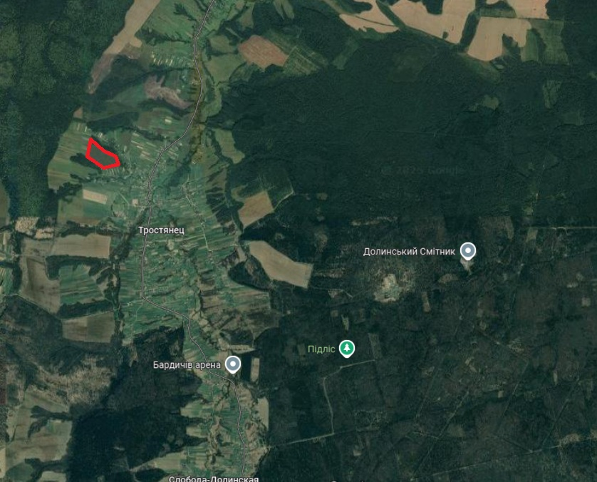

Проєкт

ДОЛИНСЬКА МІСЬКА РАДА
КАЛУСЬКОГО РАЙОНУ ІВАНО-ФРАНКІВСЬКОЇ ОБЛАСТІ
восьме скликання
(шістдесята сесія)

РІШЕННЯ

Від № ______-60/2025
м. Долина

Про надання дозволу на проведення експертної
грошової оцінки земельної ділянки
на вул. Обліски, 36 в м. Долина

Розглянувши звернення громадянина Стасюка Володимира Івановича, про надання дозволу на викуп земельної ділянки, з метою забезпечення ефективного використання земельного фонду, залучення додаткових коштів у міський бюджет для успішної реалізації програми соціально-економічного та культурного розвитку, керуючись Земельним кодексом України, Законом України «Про місцеве самоврядування в Україні», міська рада

В И Р І Ш И Л А :

1. Надати дозвіл Долинській міській раді на проведення експертної грошової оцінки земельної ділянки комунальної власності площею 0,0729 га (кадастровий номер 2622010100:01:014:0031), що знаходяться на вул. Обліски, 36 в м. Долина Калуського району Івано-Франківської області, для будівництва та обслуговування інших будівель громадської забудови.
2. Доручити міському голові укласти договір на проведення експертної грошової оцінки земельної ділянки.
3. Експертну грошову оцінку земельної ділянки подати на затвердження у встановленому законом порядку.
4. Зобов’язати громадянина Стасюка Володимира Івановича в 30 (тридцяти) денний термін укласти з Долинською міською радою договір про оплату авансового внеску в рахунок оплати ціни земельної ділянки в розмірі 20 відсотків вартості земельної ділянки, визначеною за нормативною грошовою оцінкою земельної ділянки.
5. В разі невиконання п. 4 дане рішення втрачає чинність.
6. Контроль за виконанням даного рішення покласти на постійну комісію міської ради з питань землекористування та земельних відносин.

Міський голова Іван ДИРІВ

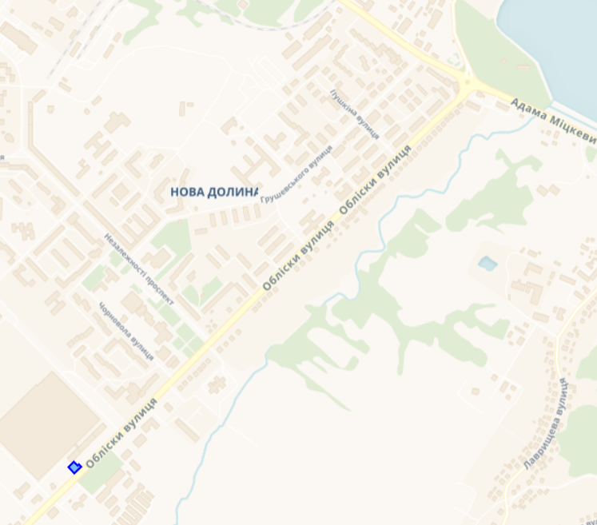

Проєкт
ДОЛИНСЬКА МІСЬКА РАДА
КАЛУСЬКОГО РАЙОНУ ІВАНО-ФРАНКІВСЬКОЇ ОБЛАСТІ
восьме скликання
(шістдесята сесія)

РІШЕННЯ

Від № ______-60/2025
м. Долина

Про надання дозволу на розроблення проектів
землеустрою щодо відведення земельних ділянок,
ТДВ «Долинська автобаза», м. Долина

Розглянувши звернення товариства з додатковою відповідальністю «Долинська автобаза», що знаходиться за адресою: вул. Хмельницького, буд. 49, м. Долина Калуського району Івано-Франківської області, про надання дозволу на виготовлення проекту землеустрою щодо відведення земельних ділянок для розміщення та експлуатації будівель і споруд автомобільного транспорту та дорожнього господарства, для обслуговування виробничого приміщення на вул. Хмельницького, 49 в м. Долина Калуського району Івано-Франківської області, керуючись. ст. 12, 123, 124 Земельного кодексу України, ст. 26 Закону України “Про місцеве самоврядування в Україні”, міська рада

В И Р І Ш И Л А:

1. Надати дозвіл товариству з додатковою відповідальністю «Долинська автобаза» на розроблення проекту землеустрою щодо відведення земельної ділянки орієнтовною площею 0,6730 га, цільове призначення: 12.04 для розміщення та експлуатації будівель і споруд автомобільного транспорту та дорожнього господарства, для обслуговування виробничого приміщення на вул. Хмельницького, 49 в м. Долина Калуського району Івано-Франківської області.

2. Надати дозвіл товариству з додатковою відповідальністю «Долинська автобаза» на розроблення проекту землеустрою щодо відведення земельної ділянки орієнтовною площею 0,3977 га, цільове призначення 12.04 для розміщення та експлуатації будівель і споруд автомобільного транспорту та дорожнього господарства, для обслуговування виробничого приміщення на вул. Хмельницького, 49-А в м. Долина Калуського району Івано-Франківської області.

3. Надати дозвіл товариству з додатковою відповідальністю «Долинська автобаза» на розроблення проекту землеустрою щодо відведення земельної ділянки орієнтовною площею 0,1226 га, цільове призначення 12.04 для розміщення та експлуатації будівель і споруд автомобільного транспорту та дорожнього господарства, для обслуговування виробничого приміщення на вул. Хмельницького, 49-Б в м. Долина Калуського району Івано-Франківської області.

4. Зобов’язати товариство з додатковою відповідальністю «Долинська автобаза» замовити в суб'єкта господарювання, що є виконавцем робіт із землеустрою згідно із законом, проекти землеустрою щодо відведення земельних ділянок, погодити і подати їх для затвердження у встановленому законом порядку.

5. Контроль за виконанням даного рішення покласти на постійну комісію міської ради з питань землекористування та земельних відносин.

Міський голова Іван ДИРІВ

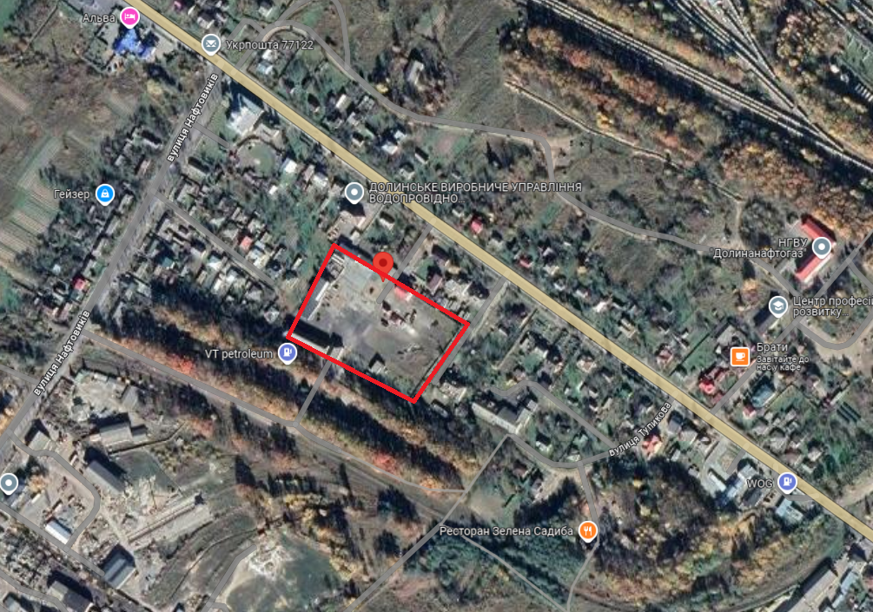

Проєкт

ДОЛИНСЬКА МІСЬКА РАДА
КАЛУСЬКОГО РАЙОНУ ІВАНО-ФРАНКІВСЬКОЇ ОБЛАСТІ
восьме скликання
(шістдесята сесія)

РІШЕННЯ

Від № ______-60/2025
м. Долина

Про розгляд звернення
гр. Стасюка В. І., м. Долина

Розглянувши звернення громадянина Стасюка Володимира Івановича, про передачу в оренду земельної ділянки площею 0,0409 га на вул. Обліски, 36/11 в м. Долина Калуського району Івано-Франківської області, договір купівлі-продажу №3188 від 09.08.2024, керуючись Законом України «Про оренду землі», ст. 12, 93, 124 Земельного кодексу України, ст. 26 Закону України «Про місцеве самоврядування в Україні», міська рада

В И Р І Ш И Л А:

1. Передати громадянину Стасюку Володимиру Івановичу земельну ділянку площею 0,0409 га (кадастровий номер 2622010100:01:014:0085) на вул. Обліски, 36/11 в м. Долина Калуського району Івано-Франківської області, цільове призначення 03.15 - для будівництва та обслуговування інших будівель громадської забудови строком на 5 (п’ять) років.

2. Зобов’язати громадянина Стасюка В. І.:
2.1. В місячний термін укласти з Долинською міською радою додаткову угоду до договору оренди земельної ділянки та провести її державну реєстрацію.
2.2. Постійно утримувати в належному стані земельну ділянку та об’єкт нерухомого майна.
2.3. В місячний термін укласти з комунальним підприємством «Комунгосп» Долинської міської ради договір про надання послуг із вивезення твердих побутових відходів.

3. Контроль за виконанням даного рішення покласти на постійну комісію міської ради з питань землекористування та земельних відносин.

Міський голова Іван ДИРІВ

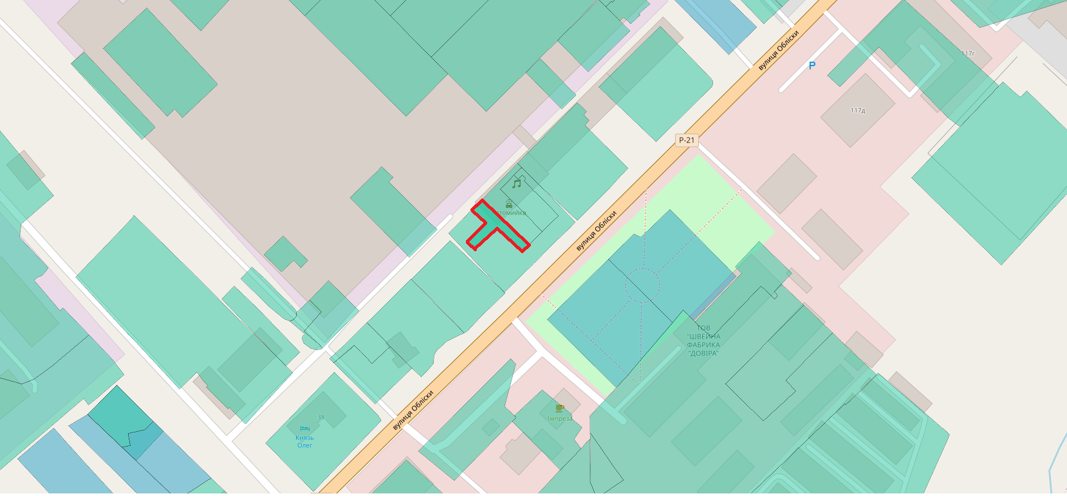

Проєкт

ДОЛИНСЬКА МІСЬКА РАДА
КАЛУСЬКОГО РАЙОНУ ІВАНО-ФРАНКІВСЬКОЇ ОБЛАСТІ
восьме скликання
(шістдесята сесія)

РІШЕННЯ

Від № ______-60/2025
м. Долина

Про розгляд звернення
гр. Гриневич М.Д., м. Долина

Розглянувши звернення громадянки Гриневич Марії Дмитрівни, про продовження договору оренди від 11.12.2019 року на земельну ділянку площею 0,0368 га на вул. Грушевського, 15 в м. Долина, керуючись Законом України «Про оренду землі», ст. 12, 93, 124 Земельного кодексу України, ст. 26 Закону України «Про місцеве самоврядування в Україні», міська рада

В И Р І Ш И Л А:

1. Передати громадянці Гриневич Марії Дмитрівні земельну ділянку площею 0,0368 га (кадастровий номер 2622010100:01:017:0734) на вул. Грушевського, 15 в м. Долина Калуського району Івано-Франківської області для реконструкції кафе «У пані Слави» під магазин, цільове призначення 03.07 - для будівництва та обслуговування будівель торгівлі, в оренду строком на 10 (десять) років.

2. Зобов’язати громадянку Гриневич М.Д.:
2.1. В місячний термін укласти з Долинською міською радою договір оренди земельної ділянки та провести його державну реєстрацію.
2.2. Постійно утримувати в належному стані земельну ділянку та об’єкт нерухомого майна.
2.3. В місячний термін укласти з комунальним підприємством «Комунгосп» Долинської міської ради договір про надання послуг із вивезення твердих побутових відходів.

3. Контроль за виконанням даного рішення покласти на постійну комісію міської ради з питань землекористування та земельних відносин.

Міський голова Іван ДИРІВ

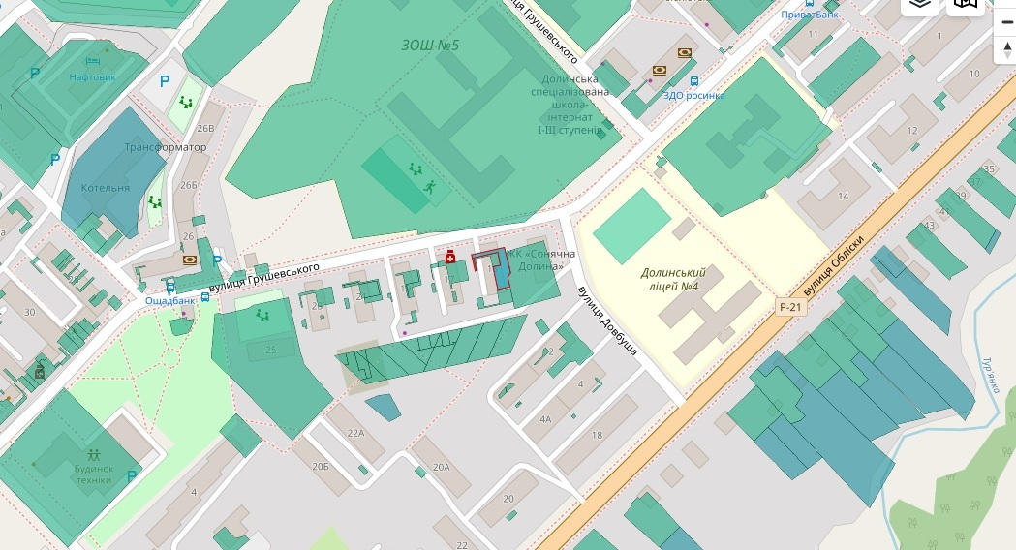

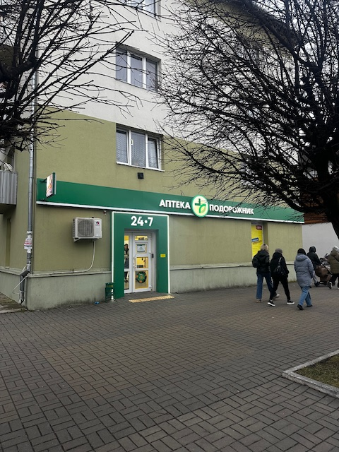

Проєкт

ДОЛИНСЬКА МІСЬКА РАДА
КАЛУСЬКОГО РАЙОНУ ІВАНО-ФРАНКІВСЬКОЇ ОБЛАСТІ
восьме скликання
(шістдесята сесія)

РІШЕННЯ

Від № ______-60/2025
м. Долина

Про розгляд звернення
гр. Цинявського В. В., м. Долина

Розглянувши звернення громадянина Цинявського Василя Володимировича, про продовження договору оренди від 30.01.2015 року на земельну ділянку площею 0,0084 га на вул. Поповича, 18-Б в м. Долина, керуючись Законом України «Про оренду землі», ст. 12, 93, 124 Земельного кодексу України, ст. 26 Закону України «Про місцеве самоврядування в Україні» міська рада

В И Р І Ш И Л А:

1. Передати громадянину Цинявському Василю Володимировичу земельну ділянку площею 0,0084 га (кадастровий номер 2622010100:01:023:0016) на вул. Поповича, 18-Б в м. Долина Калуського району Івано-Франківської області цільове призначення: 03.07 - для будівництва та обслуговування будівель торгівлі, для обслуговування торгового павільйону, в оренду строком на 5 (п’ять) років.

2. Зобов’язати громадянина Цинявського В. В.:
2.1. В місячний термін укласти з Долинською міською радою додаткову угоду до договору оренди земельної ділянки та провести її державну реєстрацію.
2.2. Постійно утримувати в належному стані земельну ділянку та об’єкти нерухомого майна.
2.3. В місячний термін укласти з комунальним підприємством «Комунгосп» Долинської міської ради договір про надання послуг із вивезення твердих побутових відходів.

3. Контроль за виконанням даного рішення покласти на постійну комісію міської ради з питань землекористування та земельних відносин.

Міський голова Іван ДИРІВ

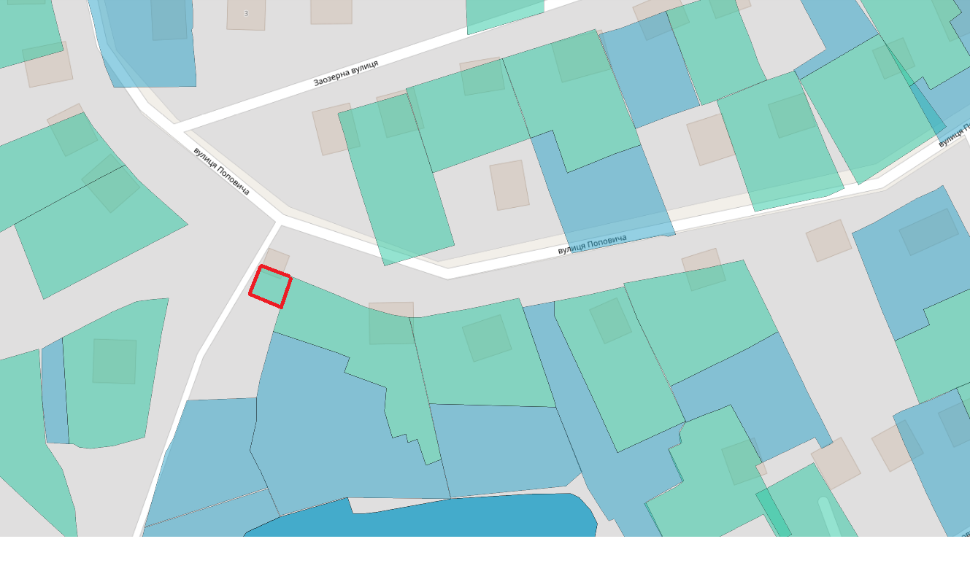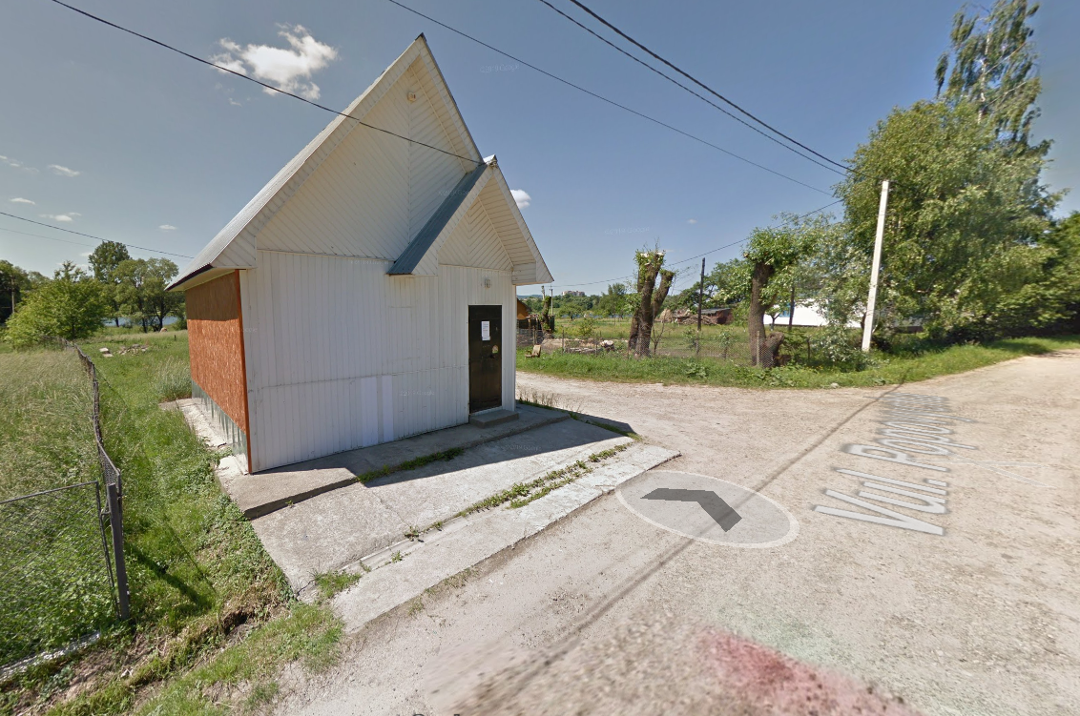

Проєкт

ДОЛИНСЬКА МІСЬКА РАДА
КАЛУСЬКОГО РАЙОНУ ІВАНО-ФРАНКІВСЬКОЇ ОБЛАСТІ
восьме скликання
(шістдесята сесія)

РІШЕННЯ

Від № ______-60/2025
м. Долина

Про розгляд звернення

ТОВ «Інноваційна компанія «ЕКО УКРАЇНА»

Розглянувши звернення товариства з обмеженою відповідальністю «Інноваційна компанія «ЕКО УКРАЇНА», що знаходиться за адресою: вул. Хмельницького, буд. 25-А, м. Долина Калуського району Івано-Франківської області, про надання згоди на передачу в суборенду земельних ділянок площею 31,4340 га згідно договору оренди від 05.12.2019 р., площею 5,0000 га згідно договору оренди від 25.06.2020 р., площею 8,0000 га згідно договору оренди від 03.03.2020 р., керуючись Законом України «Про оренду землі», Земельним кодексом України, ст. 26 Закону України «Про місцеве самоврядування в Україні», міська рада

В И Р І Ш И Л А:

1. Дати згоду товариству з обмеженою відповідальністю «Інноваційна компанія «ЕКО УКРАЇНА» на передачу земельної ділянки площею 31,4340 га (кадастровий номер 2622086900:03:002:0008) для ведення товарного сільськогосподарського виробництва в с. Тростянець Калуського р-ну Івано-Франківської обл., в суборенду фермерському господарству «САДИ ПРИКАРПАТТЯ», до завершення дії існуючого договору оренди земельної ділянки без зміни цільового призначення земельної ділянки.

2. Дати згоду товариству з обмеженою відповідальністю «Інноваційна компанія «ЕКО УКРАЇНА» на передачу земельної ділянки площею 5,0000 га (кадастровий номер 2622084301:02:001:0003) для ведення підсобного сільського господарства в ур. «Усторонь», с. Новичка Калуського р-ну Івано-Франківської обл., в суборенду фермерському господарству «САДИ ПРИКАРПАТТЯ», до завершення дії існуючого договору оренди земельної ділянки без зміни цільового призначення земельної ділянки.

3. Дати згоду товариству з обмеженою відповідальністю «Інноваційна компанія «ЕКО УКРАЇНА» на передачу земельної ділянки площею 8,0000 га (кадастровий номер 2622084301:02:001:0002) для ведення фермерського господарства в ур. «Усторонь», с. Новичка Калуського р-ну Івано-Франківської обл., в суборенду фермерському господарству «САДИ ПРИКАРПАТТЯ», до завершення дії існуючого договору оренди земельної ділянки без зміни цільового призначення земельної ділянки.

Міський голова Іван ДИРІВ

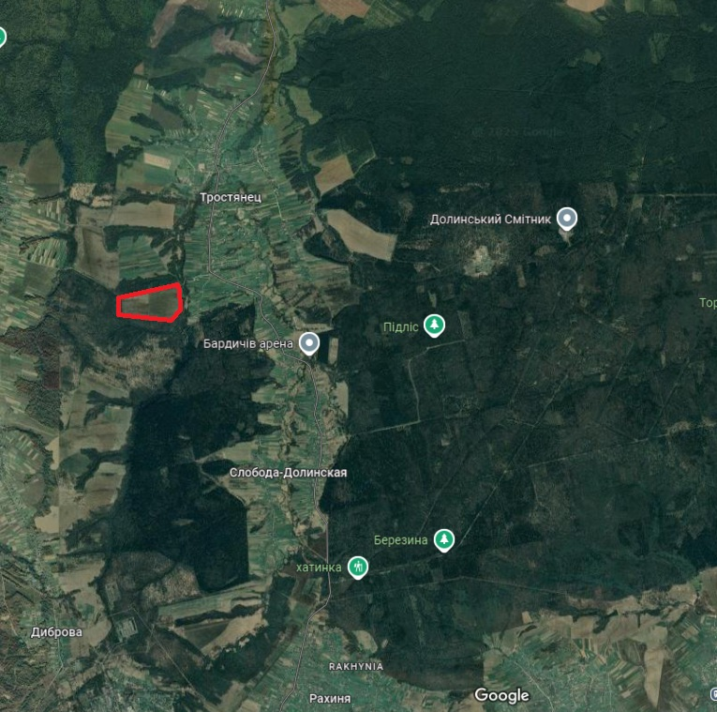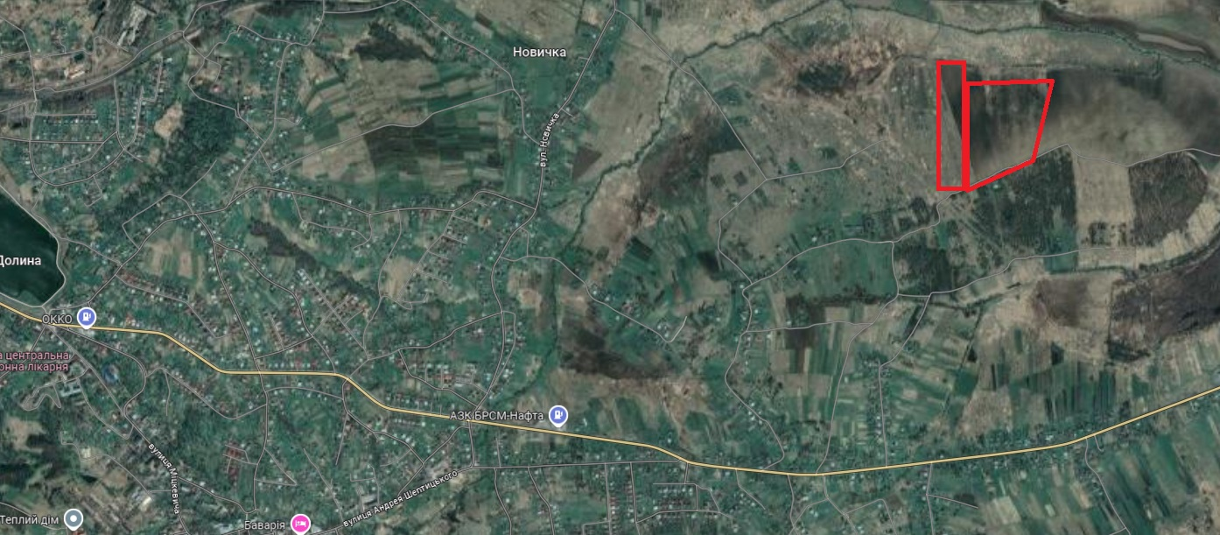

Проєкт

ДОЛИНСЬКА МІСЬКА РАДА
КАЛУСЬКОГО РАЙОНУ ІВАНО-ФРАНКІВСЬКОЇ ОБЛАСТІ
восьме скликання
(шістдесята сесія)

РІШЕННЯ

Від № ______-60/2025
м. Долина

Про розгляд звернення

підприємниці Угриновської О.М., м. Долина

Розглянувши звернення підприємниці Угриновської Оксани Михайлівни, про продовження договору оренди від 11.11.2010 року на земельну ділянку площею 0,0080 га в м. Долина Калуського району Івано-Франківської області, керуючись Законом України «Про оренду землі», ст. 12, 93, 124 Земельного кодексу України, ст. 26 Закону України «Про місцеве самоврядування в Україні», міська рада

В И Р І Ш И Л А:

1. Передати підприємниці Угриновській Оксані Михайлівні земельну ділянку площею 0,0080 га (кадастровий номер 2622010100:01:017:0033) цільове призначення 03.07 - для будівництва та обслуговування будівель торгівлі, для обслуговування торгового павільйону на вул. Грушевського, 28 в м. Долина Калуського району Івано-Франківської області в оренду строком на 10 (десять) років.

2. Зобов’язати підприємницю Угриновську О.М.:
2.1. В місячний термін укласти з Долинською міською радою додаткову угоду до договору оренди земельної ділянки з дати прийняття рішення та провести її державну реєстрацію.
2.2. Постійно утримувати в належному стані земельну ділянку та об’єкти нерухомого майна.

3. Контроль за виконанням даного рішення покласти на постійну комісію міської ради з питань землекористування та земельних відносин.

Міський голова Іван ДИРІВ

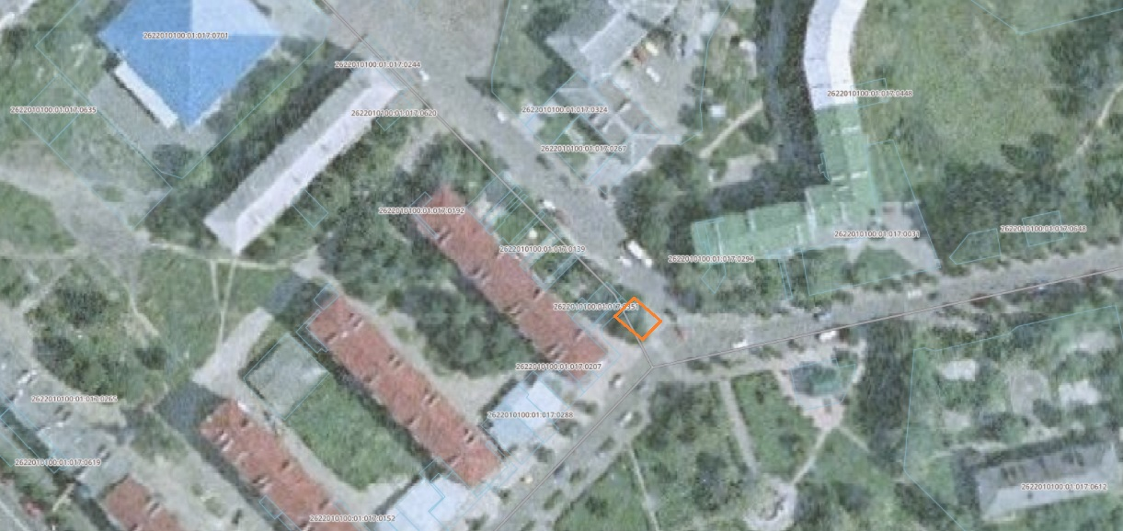

Проєкт

ДОЛИНСЬКА МІСЬКА РАДА
КАЛУСЬКОГО РАЙОНУ ІВАНО-ФРАНКІВСЬКОЇ ОБЛАСТІ
восьме скликання
(шістдесята сесія)

РІШЕННЯ

Від № ______-60/2025
м. Долина

Про розгляд звернення
підприємниці Яремко Т.М., м. Долина

Розглянувши звернення підприємниці Яремко Тетяни Мартинівни, про продовження договору оренди від 20.08.2009р. на земельну ділянку площею 0,0019 га, що знаходиться на проспекті Незалежності, 10 в м. Долина, керуючись Законом України «Про оренду землі», ст. 12, 93, 124 Земельного кодексу України, ст. 26 Закону України «Про місцеве самоврядування в Україні», міська рада

В И Р І Ш И Л А:

1. Передати підприємниці Яремко Тетяні Мартинівні земельну ділянку площею 0,0019га (кадастровий номер 2622010100:01:017:0151), цільове призначення 03.07 - для будівництва та обслуговування будівель торгівлі, для обслуговування магазину, що знаходиться на проспекті Незалежності, 10 в м. Долина Калуського району Івано-Франківської області в оренду строком на 15 (п’ятнадцять) років

2. Зобов’язати підприємницю Яремко Тетяну Мартинівну:
2.1. В місячний термін укласти з Долинською міською радою додаткову угоду до договору оренди земельної ділянки та провести її державну реєстрацію.
2.2. Постійно утримувати в належному стані земельну ділянку та об’єкт нерухомого майна.
2.3. В місячний термін укласти з комунальним підприємством «Комунгосп» Долинської міської ради договір про надання послуг із вивезення твердих побутових відходів.

3. Контроль за виконанням даного рішення покласти на постійну комісію міської ради з питань землекористування та земельних відносин.

Міський голова Іван ДИРІВ

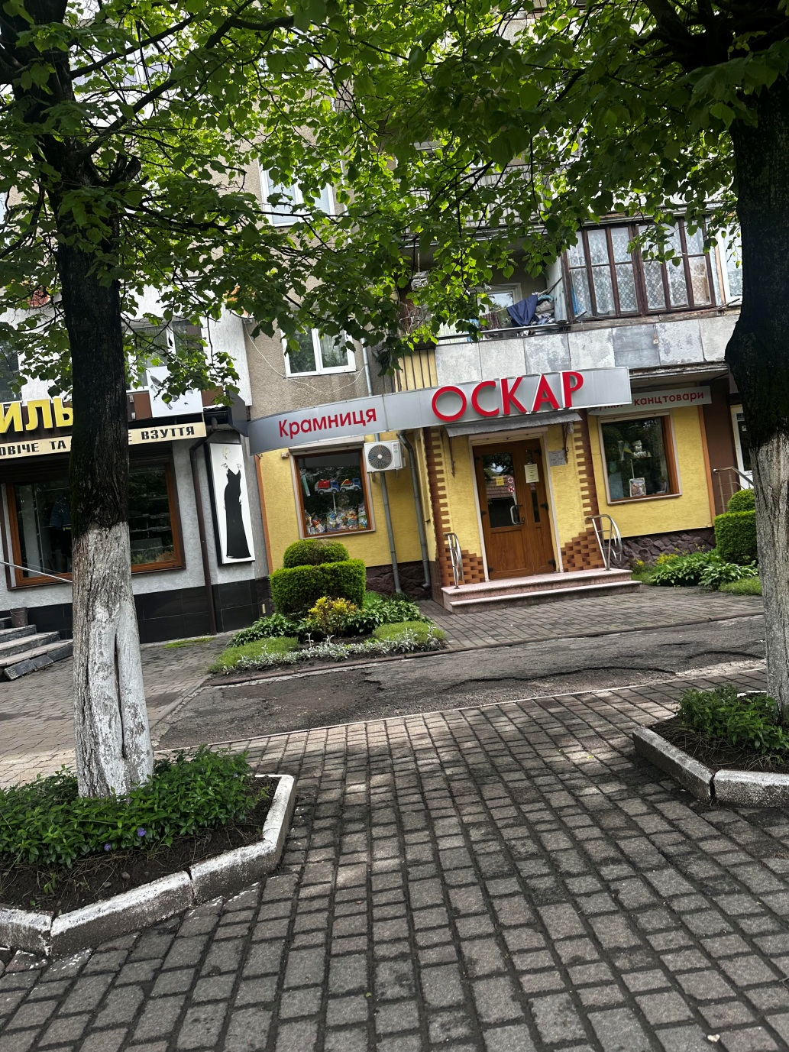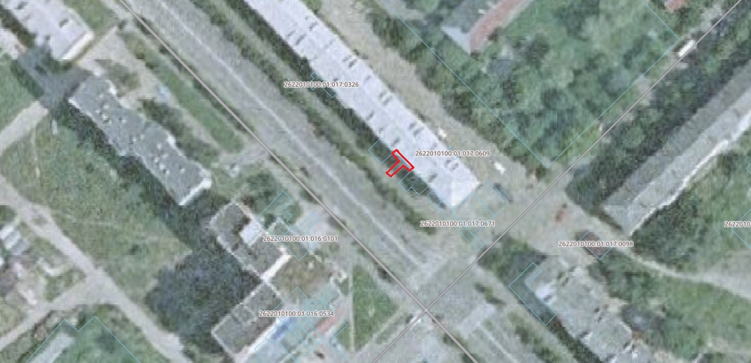

Проект
ДОЛИНСЬКА МІСЬКА РАДА
КАЛУСЬКОГО РАЙОНУ ІВАНО-ФРАНКІВСЬКОЇ ОБЛАСТІ
восьме скликання
(шістдесята сесія)

РІШЕННЯ

Від № ______-60/2025
м. Долина

Про розгляд звернення

гр. Дарвая І.І., м. Долина

Розглянувши звернення громадянина Дарвая Івана Івановича, про продовження договору оренди від 28.07.2015 р. на земельну ділянку площею 0,0018 га на вул. Грушевського, 23 в м. Долина, договору оренди від 28.07.2015 р. на земельну ділянку площею 0,0007 га на вул. Грушевського, 23 в м. Долина керуючись Законом України «Про оренду землі», ст. 12, 93, 124 Земельного кодексу України, ст. 26 Закону України «Про місцеве самоврядування в Україні», міська рада

В И Р І Ш И Л А:

1. Передати громадянину Дарваю Івану Івановичу земельну ділянку площею 0,0007 га (кадастровий номер 2622010100:01:017:0655), цільове призначення земельної ділянки 03.07 - для будівництва та обслуговування будівель торгівлі, для реконструкції квартири №15 під торгово-офісні приміщення, що знаходиться на вул. Грушевського, 23 в м. Долина Калуського району Івано-Франківської області, в оренду строком 10 (десять) років.

1. Передати громадянину Дарваю Івану Івановичу земельну ділянку площею 0,0018 га (кадастровий номер 2622010100:01:017:0656), цільове призначення земельної ділянки 03.07 - для будівництва та обслуговування будівель торгівлі, для реконструкції квартири №15 під торгово-офісні приміщення, що знаходиться на вул. Грушевського, 23 в м. Долина Калуського району Івано-Франківської області, в оренду строком 10 (десять) років.

4. Зобов’язати гр. Дарвая І.І.:
4.1. В місячний термін укласти з Долинською міською радою додаткові угоди до договорів оренди земельних ділянок з дати прийняття рішення та провести їх державну реєстрацію.
4.2. Постійно утримувати в належному стані земельні ділянки та об’єкти нерухомого майна.
4.3. В місячний термін укласти з комунальним підприємством «Комунгосп» Долинської міської ради договори про надання послуг із вивезення твердих побутових відходів.

5. Контроль за виконанням даного рішення покласти на постійну комісію міської ради з питань землекористування та земельних відносин.

Міський голова Іван ДИРІВ

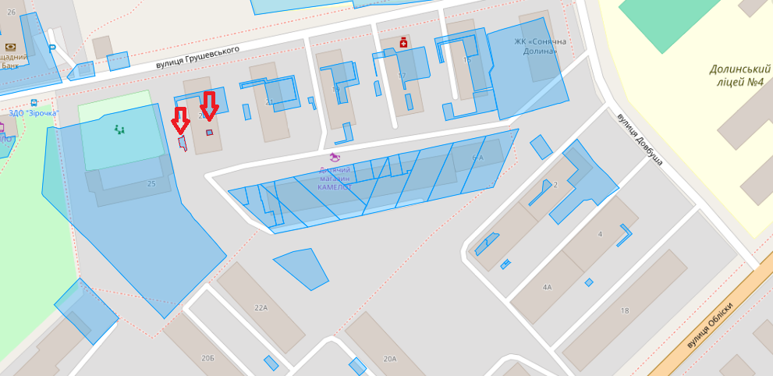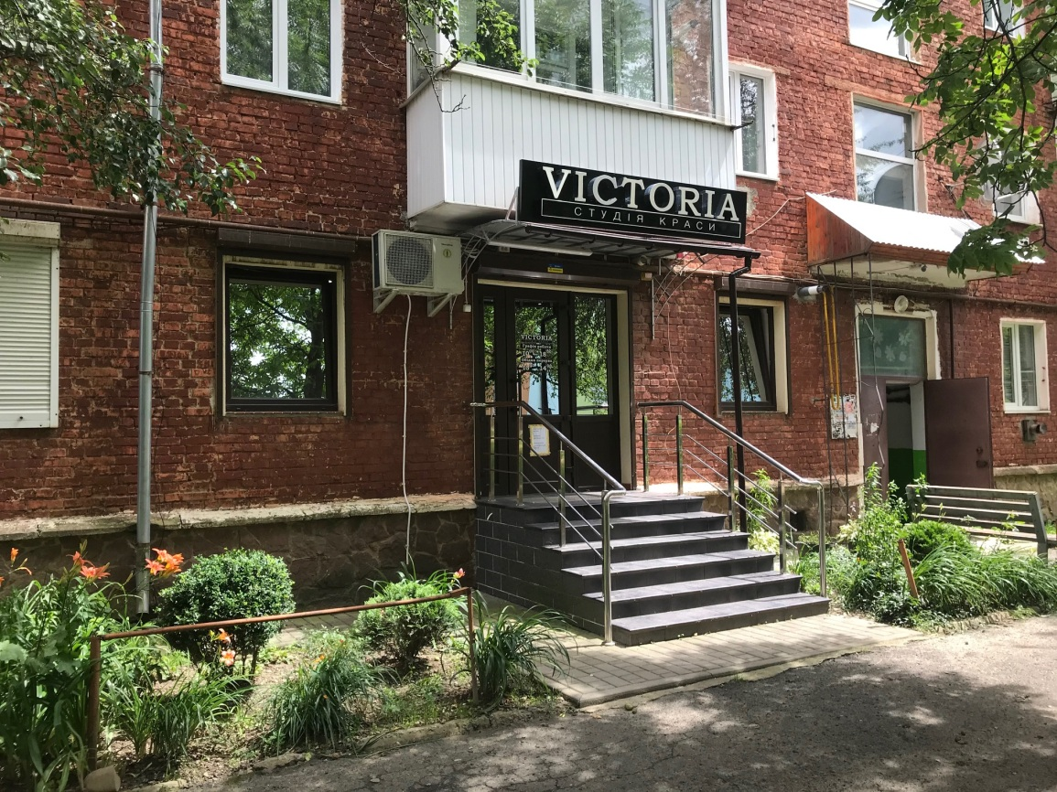

Проєкт

ДОЛИНСЬКА МІСЬКА РАДА
КАЛУСЬКОГО РАЙОНУ ІВАНО-ФРАНКІВСЬКОЇ ОБЛАСТІ
восьме скликання
(шістдесята сесія)

РІШЕННЯ

Від № ______-60/2025
м. Долина

Про розгляд звернення
підприємниці Рачок Л.В., м. Долина

Розглянувши звернення підприємниці Рачок Лілії Вікторівни, про продовження договору оренди від 19.05.2010р. на земельну ділянку площею 0,1238 га на вул. Торгова, 4 в м. Долина, керуючись Законом України «Про оренду землі», ст. 12, 93, 124 Земельного кодексу України, ст. 26 Закону України «Про місцеве самоврядування в Україні», міська рада

В И Р І Ш И Л А:

1. Передати підприємниці Рачок Лілії Вікторівні земельну ділянку площею 0,1238 га (кадастровий номер 2622010100:01:017:0347), цільове призначення 03.07 - для будівництва та обслуговування будівель торгівлі, для обслуговування складських приміщень, гуртівні, що знаходиться на вул. Торгова, 4 в м. Долина Калуського району Івано-Франківської області, в оренду строком на 5 (п’ять) років

2. Зобов’язати підприємця Рачок Л.В.,:
2.1. В місячний термін укласти з Долинською міською радою додаткову угоду до договору оренди земельної ділянки та провести її державну реєстрацію.
2.2. Постійно утримувати в належному стані земельну ділянку та об’єкти нерухомого майна.
2.3. В місячний термін укласти з комунальним підприємством «Комунгосп» Долинської міської ради договір про надання послуг із вивезення твердих побутових відходів.

3. Контроль за виконанням даного рішення покласти на постійну комісію міської ради з питань землекористування та земельних відносин.

Міський голова Іван ДИРІВ

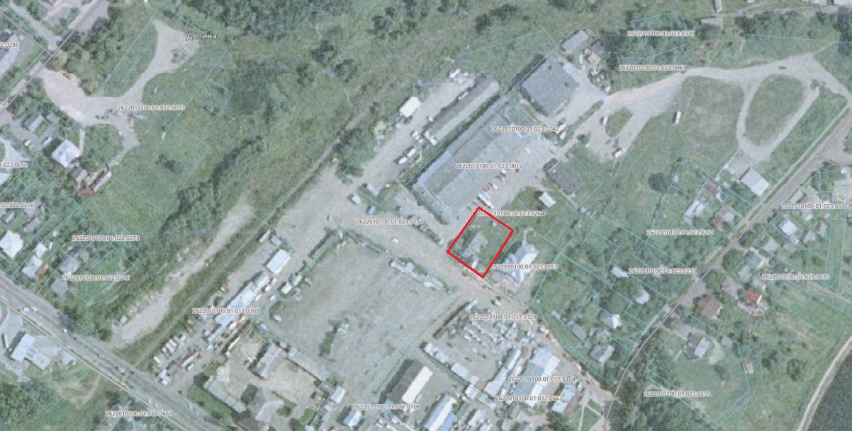

Проєкт

ДОЛИНСЬКА МІСЬКА РАДА
КАЛУСЬКОГО РАЙОНУ ІВАНО-ФРАНКІВСЬКОЇ ОБЛАСТІ
восьме скликання
(шістдесята сесія)

РІШЕННЯ

Від № ______-60/2025
м. Долина

Про розгляд звернення
гр. Диди В.І., с. Тяпче

Розглянувши звернення громадянина Диди Василя Івановича, про продовження договору оренди від 26.12.2017 р. на земельну ділянку площею 20,0000 га в с. Тяпче, керуючись Законом України «Про оренду землі», ст. 12, 93, 124 Земельного кодексу України, ст. 26 Закону України «Про місцеве самоврядування в Україні», міська рада

В И Р І Ш И Л А:

1. Передати громадянину Диді Василю Івановичу земельну ділянку площею 20,0000 га (кадастровий номер 2622087100:02:001:0011), цільове призначення 01.01 - для ведення товарного сільськогосподарського виробництва, що знаходиться в с. Тяпче Калуського району Івано-Франківської області, в оренду строком на 10 (десять) років.

2. Зобов’язати громадянина Диду В.І.:
2.1. В місячний термін укласти з Долинською міською радою додаткову угоду до договору оренди земельної ділянки та провести її державну реєстрацію.
2.2. Постійно утримувати в належному стані земельну ділянку.

3. Контроль за виконанням даного рішення покласти на постійну комісію міської ради з питань землекористування та земельних відносин.

Міський голова Іван ДИРІВ

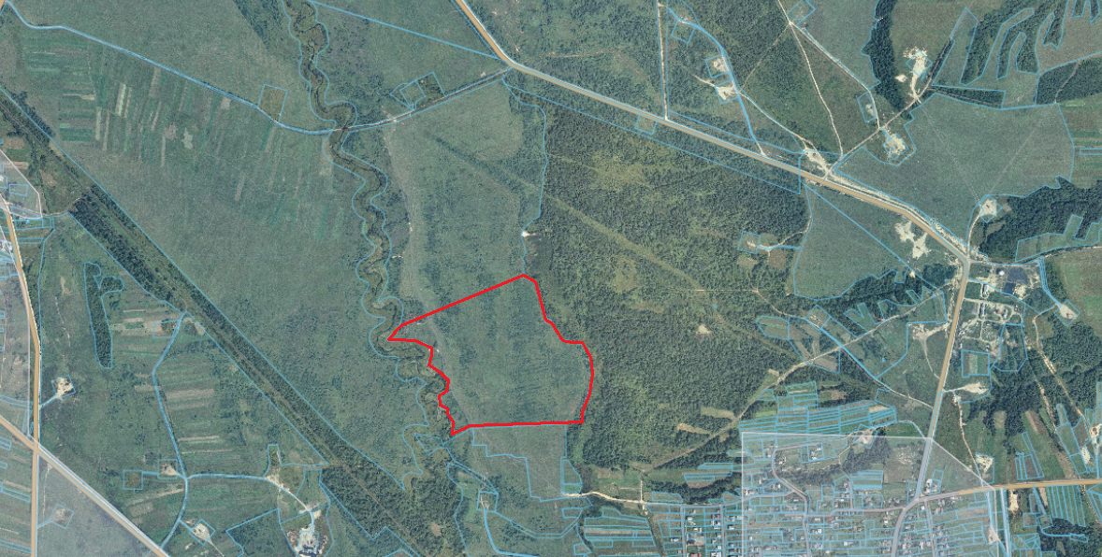

Проєкт

ДОЛИНСЬКА МІСЬКА РАДА
КАЛУСЬКОГО РАЙОНУ ІВАНО-ФРАНКІВСЬКОЇ ОБЛАСТІ
восьме скликання
(шістдесята сесія)

РІШЕННЯ

Від № ______-60/2025
м. Долина

Про розгляд звернення

ЖБК «Профілакторій», м. Долина

Розглянувши звернення житлово-будівельного кооперативу «Профілакторій», що знаходиться за адресою: вул. Котляревського, буд. 23, м. Долина Калуського району Івано-Франківської області, про надання згоди на передачу в суборенду земельної ділянки площею 0,3100 га, що знаходиться за адресою вул. Котляревського, 23, м. Долина, керуючись Законом України «Про оренду землі», Законом України «Про землеустрій», Земельним кодексом України, ст. 26 Закону України «Про місцеве самоврядування в Україні», міська рада

В И Р І Ш И Л А:

Дати згоду житлово-будівельному кооперативу «Профілакторій» на передачу в суборенду товариству з обмеженою відповідальністю «Девелоперська Компанія «Ковчег Груп», земельної ділянки площею 0,3100 га (кадастровий номер 2622010100:01:016:0025), для будівництва і обслуговування багатоквартирного житлового будинку, що знаходиться на вул. Котляревського, 23 в м. Долина Калуського району Івано-Франківської області, до завершення дії існуючого договору оренди земельної ділянки без зміни цільвого призначення.

Міський голова Іван ДИРІВ

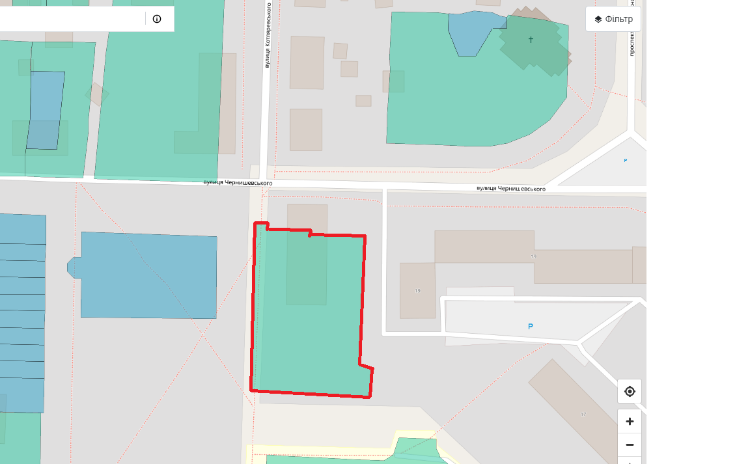

Проект
ДОЛИНСЬКА МІСЬКА РАДА
КАЛУСЬКОГО РАЙОНУ ІВАНО-ФРАНКІВСЬКОЇ ОБЛАСТІ
восьме скликання
(шістдесята сесія)

РІШЕННЯ

Від № ______-60/2025
м. Долина

Про розгляд звернень

гр. Андруха Н. В., м. Долина

Розглянувши звернення громадянина Андруха Назара Володимировича, про продовження договору оренди від 20.01.2020 р. на земельну ділянку площею 0,0093 га на вул. Довбуша, 6/4 в м. Долина, керуючись Законом України «Про оренду землі», ст. 12, 93, 124 Земельного кодексу України, ст. 26 Закону України «Про місцеве самоврядування в Україні», міська рада

В И Р І Ш И Л А:

1. Передати громадянину Андруху Назару Володимировичу земельну ділянку площею 0,0093 га (кадастровий номер 2622010100:01:017:0742), цільове призначення земельної ділянки 02.10 - для будівництва і обслуговування багатоквартирного житлового будинку з об’єктами торгово-розважальної та ринкової інфраструктури, що знаходиться на вул. Довбуша, 6/4 в м. Долина Калуського району Івано-Франківської області, в оренду терміном на 10 (десять) років.

2. Зобов’язати громадянина Андруха Н. В.:
2.1 В місячний термін укласти з Долинською міською радою додаткову угоду до договору оренди земельної ділянки з дати прийняття рішення та провести її державну реєстрацію.
2.2 Постійно утримувати в належному стані земельну ділянку та об’єкт нерухомого майна.
2.3 В місячний термін укласти з комунальним підприємством «Комунгосп» Долинської міської ради договір про надання послуг із вивезення твердих побутових відходів.

3. Контроль за виконанням даного рішення покласти на постійну комісію міської ради з питань землекористування та земельних відносин.

Міський голова Іван ДИРІВ
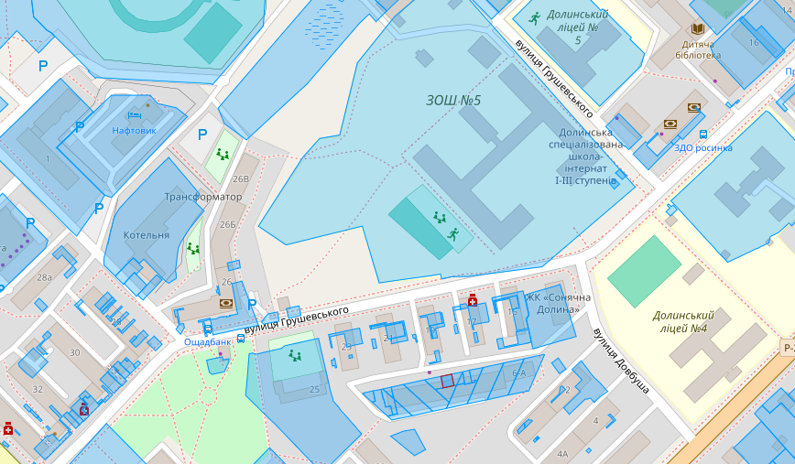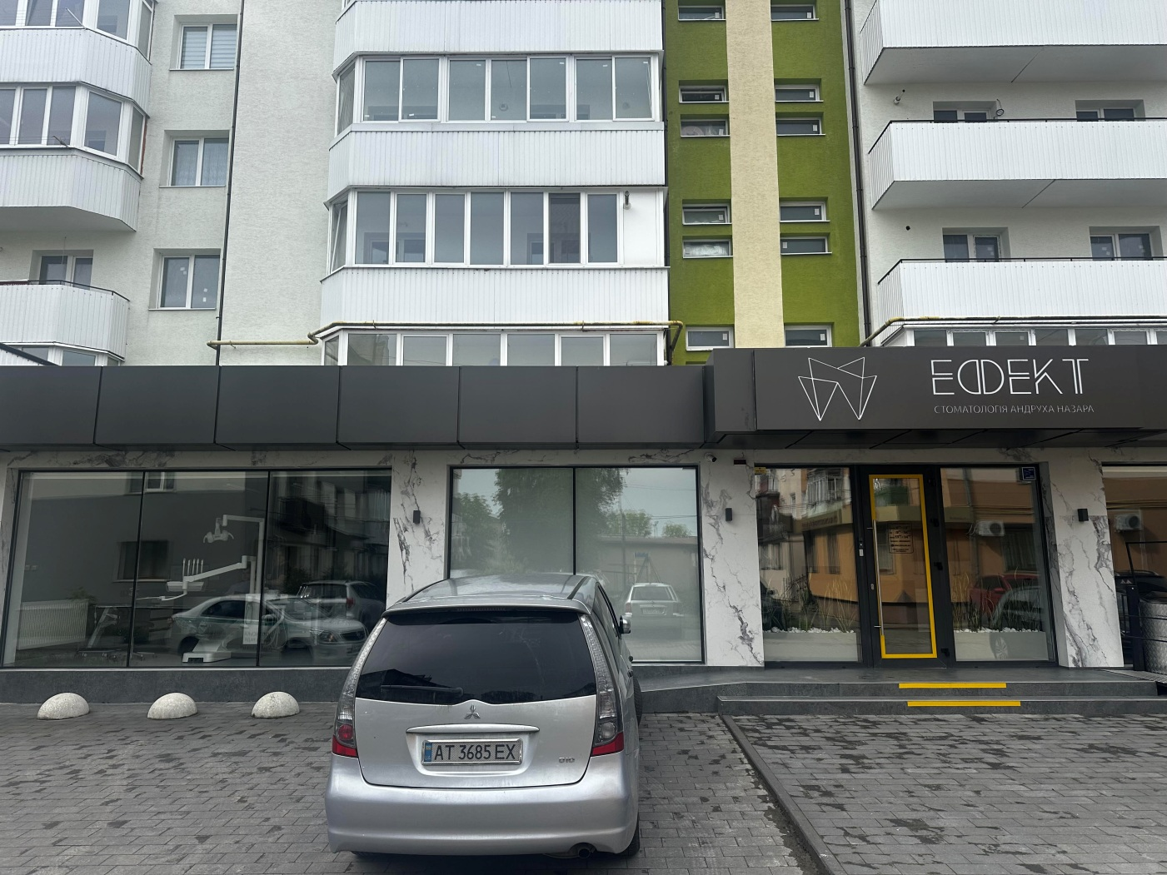

Проєкт
ДОЛИНСЬКА МІСЬКА РАДА
КАЛУСЬКОГО РАЙОНУ ІВАНО-ФРАНКІВСЬКОЇ ОБЛАСТІ
восьме скликання
(шістдесята сесія)

РІШЕННЯ

Від № ______-60/2025
м. Долина

Про розгляд звернення

ТОВ «М’ясник Прикарпаття», м. Долина

Розглянувши звернення товариства з обмеженою відповідальністю «М’ясник Прикарпаття», яке знаходиться за адресою: вул. Соборна, буд. 165, прим. 2, м. Надвірна Надвірнянського району Івано-Франківської області, про передачу в оренду земельної ділянки площею 1,0626 га, що знаходиться за адресою: вул. Хмельницького, 163-А, м. Долина Калуського району Івано-Франківської області, договір купівлі-продажу від 30.01.2025 р., керуючись Законом України «Про оренду землі», ст. 12, 93, 124 Земельного кодексу України, ст. 26 Закону України «Про місцеве самоврядування в Україні», міська рада

В И Р І Ш И Л А:

1. Припинити товариству з обмеженою відповідальністю «М’ясна корпорація Ромен Долина» договір оренди від 05.11.2021 р. на земельну ділянку площею 1,0626 га (кадастровий номер 2622010100:01:020:0001), що знаходиться за адресою: вул. Хмельницького, 163-А, м. Долина Калуського району Івано-Франківської області.

2. Передати товариству з обмеженою відповідальністю «М’ясник Прикарпаття» земельну ділянку площею 1,0626 га (кадастровий номер 2622010100:01:020:0001), що знаходиться за адресою: вул. Хмельницького, 163-А, м. Долина Калуського району Івано-Франківської області, для обслуговування худобо-забійного пункту, цільове призначення 11.02 - для розміщення та експлуатації основних, підсобних і допоміжних будівель та споруд підприємств переробної, машинобудівної та іншої промисловості, включаючи об’єкти оброблення відходів, зокрема із енергогенеруючим блоком в оренду строком на 10 (десять) років.

3. Зобов’язати ТОВ «М’ясник Прикарпаття»:
3.1 В місячний термін укласти з Долинською міською радою договір оренди земельної ділянки та провести його державну реєстрацію.
3.2 Постійно утримувати в належному стані земельну ділянку та об’єкт нерухомого майна.
3.3 В місячний термін укласти з комунальним підприємством «Комунгосп» Долинської міської ради договір про надання послуг із вивезення твердих побутових відходів.

4. Контроль за виконанням даного рішення покласти на постійну комісію міської ради з питань землекористування та земельних відносин.

Міський голова Іван ДИРІВ

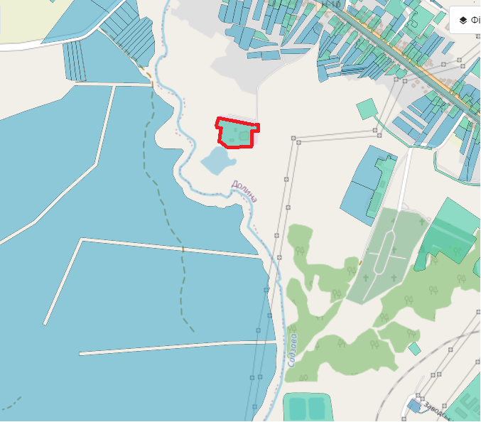

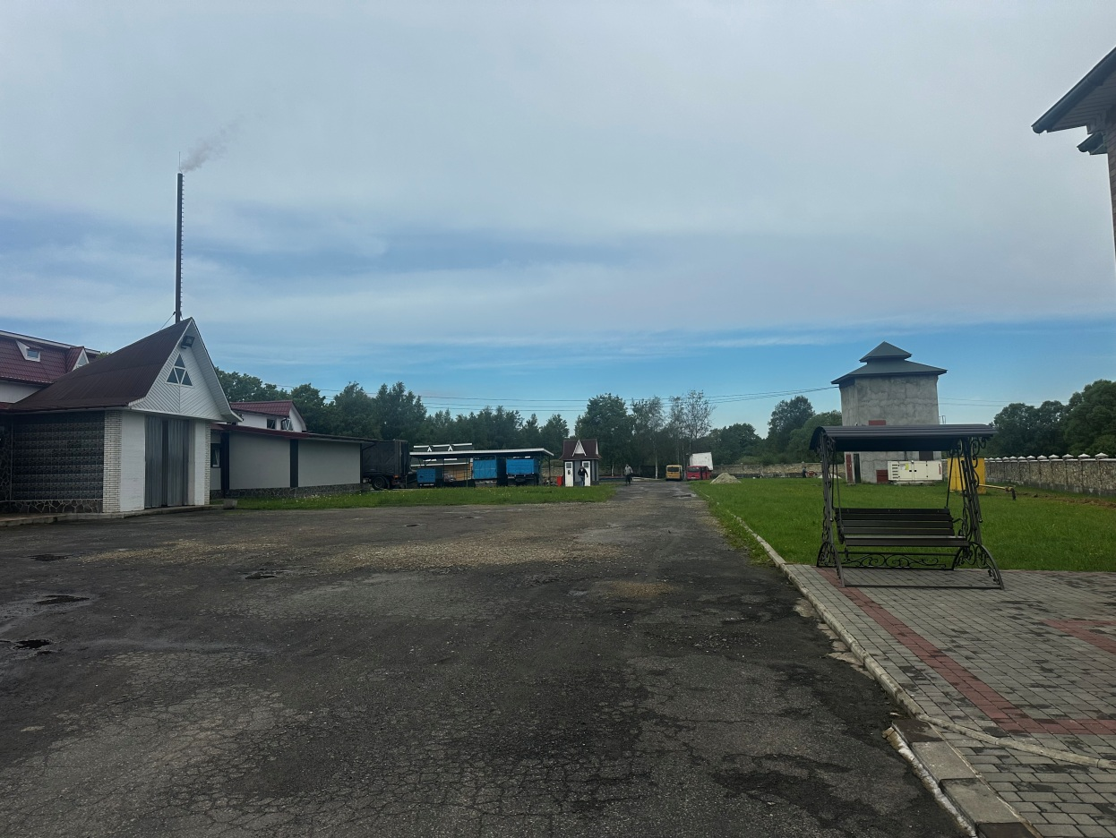

Проєкт

ДОЛИНСЬКА МІСЬКА РАДА
КАЛУСЬКОГО РАЙОНУ ІВАНО-ФРАНКІВСЬКОЇ ОБЛАСТІ
восьме скликання
(шістдесята сесія)

РІШЕННЯ

Від № ______-60/2025
м. Долина

Про розгляд звернення
підприємниці Белоус Л. М., м. Долина

Розглянувши звернення підприємниці Белоус Лесі Миколаївни, про продовження договору оренди від 02.01.2015 року на земельну ділянку площею 0,0177 га на вул. Грушевського, 15 в м. Долина, керуючись Законом України «Про оренду землі», ст. 12, 93, 124 Земельного кодексу України, ст. 26 Закону України «Про місцеве самоврядування в Україні» міська рада

В И Р І Ш И Л А:

1. Передати підприємниці Белоус Лесі Миколаївні земельну ділянку площею 0,0177 га (кадастровий номер 2622010100:01:017:0649) на вул. Грушевського, 15 в м. Долина Калуського району Івано-Франківської області для реконструкції квартири № 17 і № 18 під фотосалон та магазин з розширенням за рахунок прибудови вхідних тамбурів, цільове призначення: 03.15 - для будівництва та обслуговування інших будівель громадської забудови, строком на 10 (десять) років.

2. Зобов’язати підприємницю Белоус Л. М.:
2.1. В місячний термін укласти з Долинською міською радою угоду до договору оренди земельної ділянки та провести її державну реєстрацію.
2.2. Постійно утримувати в належному стані земельну ділянку та об’єкт нерухомого майна.
2.3. В місячний термін укласти з комунальним підприємством «Комунгосп» Долинської міської ради договір про надання послуг із вивезення твердих побутових відходів.

3. Контроль за виконанням даного рішення покласти на постійну комісію міської ради з питань землекористування та земельних відносин.

Міський голова Іван ДИРІВ

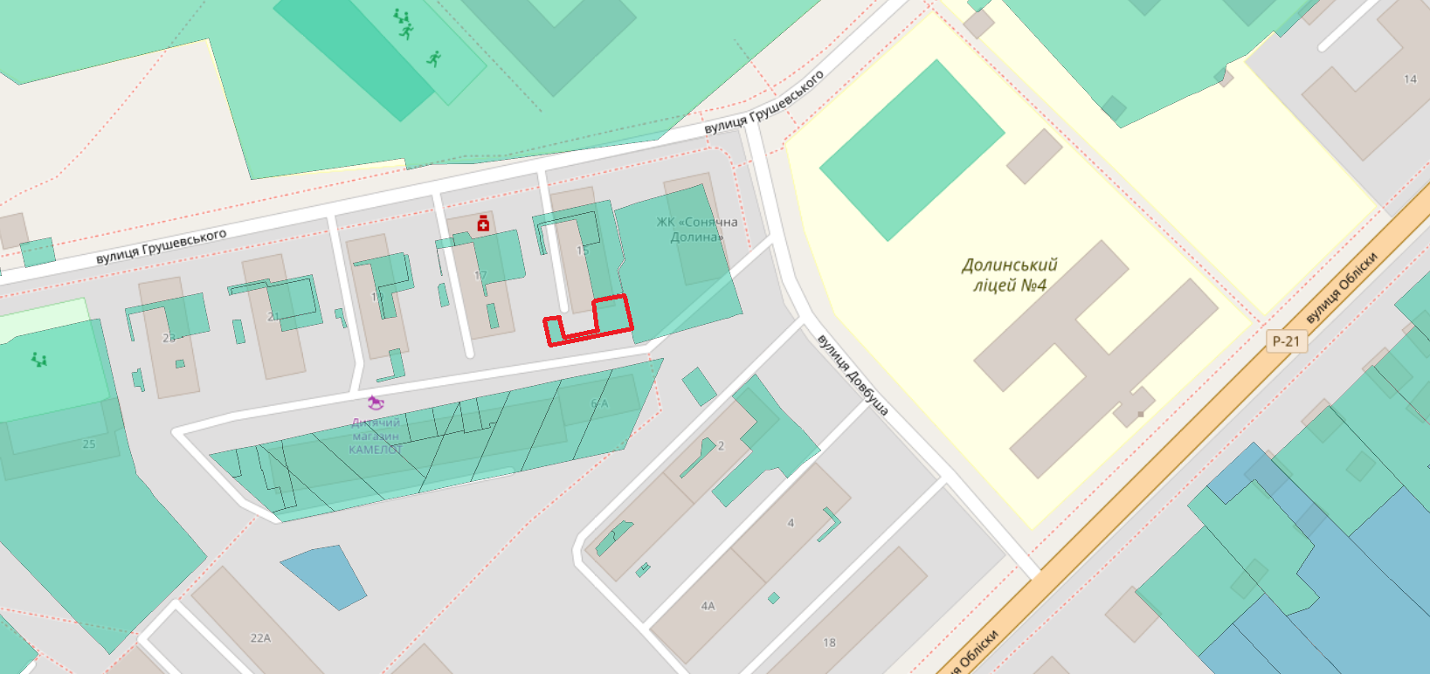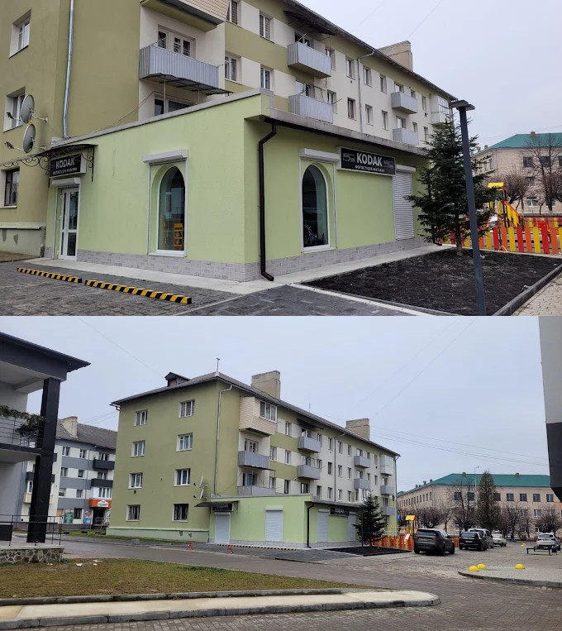

Проєкт
ДОЛИНСЬКА МІСЬКА РАДА
КАЛУСЬКОГО РАЙОНУ ІВАНО-ФРАНКІВСЬКОЇ ОБЛАСТІ
восьме скликання
(шістдесята сесія)

РІШЕННЯ

Від № ______-60/2025
м. Долина

Про розгляд звернення

ТДВ «Івано-Франківське обласне підприємство

автобусних станцій», м. Долина

Розглянувши звернення товариства з додатковою відповідальністю «Івано-Франківське обласне підприємство автобусних станцій», яке знаходиться за адресою: вул. Залізнична, буд. 30, м. Івано-Франківськ, про продовження договору оренди від 04.08.2009 року на земельну ділянку площею 0,0700 га на вул. Привокзальна, 1 в м. Долина Калуського району Івано-Франківської області, керуючись Законом України «Про оренду землі», ст. 12, 93, 124 Земельного кодексу України, ст. 26 Закону України «Про місцеве самоврядування в Україні», міська рада

В И Р І Ш И Л А:

1. Передати товариству з додатковою відповідальністю «Івано-Франківське обласне підприємство автобусних станцій» земельну ділянку площею 0,0700 га (кадастровий номер 2622010100:01:023:0011) для обслуговування автостанції, цільове призначення: 12.04 - для розміщення та експлуатації будівель і споруд автомобільного транспорту та дорожнього господарства, що знаходиться на вул. Привокзальна, 1 в м. Долина Калуського району Івано-Франківської області, в оренду строком на 10 (десять) років.

2. Зобов’язати товариство з додатковою відповідальністю «Івано-Франківське обласне підприємство автобусних станцій»:
2.1. В місячний термін укласти з Долинською міською радою угоду до договору оренди земельної ділянки з дати прийняття рішення та провести її державну реєстрацію.
2.2. Постійно утримувати в належному стані земельну ділянку.

3. Контроль за виконанням даного рішення покласти на постійну комісію міської ради з питань землекористування та земельних відносин.

Міський голова Іван ДИРІВ

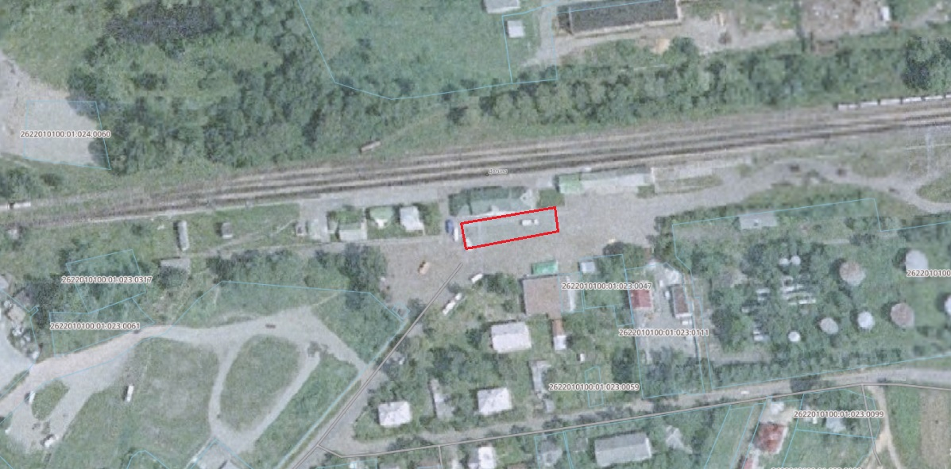

Проєкт
ДОЛИНСЬКА МІСЬКА РАДА
КАЛУСЬКОГО РАЙОНУ ІВАНО-ФРАНКІВСЬКОЇ ОБЛАСТІ
восьме скликання
(шістдесята сесія)

РІШЕННЯ

Від № ______-60/2025
м. Долина

Про земельну ділянку площею 1,1923 га
в с. Белеїв урочище «Корчунок», право оренди
якої підлягає продажу на земельних торгах
у формі електронного аукціону
З метою створення сприятливих умов для раціонального використання земельних ділянок, прозорості в наданні земельних ділянок у користування та забезпечення додаткових надходжень до міського бюджету платежів, керуючись рішенням міської ради від 14.06.2022 № 1592-20/2022 «Про встановлення ставок орендної плати за земельні ділянки комунальної власності на території Долинської міської ТГ», зі змінами, Законом України «Про місцеве самоврядування в Україні», ст. 12, 127, главою 21 Земельного кодексу України, міська рада
В И Р І Ш И Л А :
1. Визначити та затвердити перелік земельних ділянок, право оренди яких підлягає продажу на земельних торгах, а саме: земельну ділянку площею 1,1923 га (кадастровий номер 2622080100:03:015:0002), цільове призначення 01.01 - для ведення товарного сільськогосподарського виробництва, що знаходиться за адресою урочище «Корчунок», с. Белеїв Калуського району Івано-Франківської області.
2. Затвердити стартовий розмір річної орендної плати за земельну ділянку в сумі 2495,00 грн (дві тисячі чотириста дев’яносто п’ять грн 00 коп.), що становить 10 відсотків від нормативної грошової оцінки земельної ділянки.
3. Затвердити проект договору оренди земельної ділянки, який укладатиметься з переможцем торгів (додається).
4. Встановити термін оренди земельної ділянки 7 (сім) років.
5. Особою, уповноваженою на укладення (підписання) договору оренди земельної ділянки, визначити міського голову: Диріва І. Я.
6. Встановити умови використання земельної ділянки: дотримання вимог та обмежень, які мають бути враховані при використанні території.
7. Переможцю земельних торгів відшкодувати витрати (видатки), здійснені на організацію та проведення земельних торгів.
8. Відділу земельних ресурсів забезпечити проведення відповідних торгів та укладення договору оренди земельної ділянки з переможцем земельних торгів.
9. Контроль за виконанням даного рішення покласти на постійну комісію міської ради з питань землекористування та земельних відносин.
Міський голова Іван ДИРІВ
Додаток до рішення міської ради
від № -60/2025

ДОГОВІР
оренди земельної ділянки

м. Долина, Івано-Франківської області, Україна, «___» _______ 2025 року

Долинська міська рада, в особі міського голови Диріва Івана Ярославовича, який діє на підставі Закону України “Про місцеве самоврядування в Україні” та Земельним кодексом України, надалі "Орендодавець", з однієї сторони, та ________________________ - надалі "Орендар" з другої сторони, уклали цей Договір про нижченаведене:

І. ПРЕДМЕТ ДОГОВОРУ
1.1. Орендодавець на підставі рішення Долинської міської ради від __________№___________ «Про земельну ділянку площею 1,1923 га в с. Белеїв урочище «Корчунок», право оренди якої підлягає продажу на земельних торгах у формі електронного аукціону», право оренди якої підлягає продажу на земельних торгах у формі електронного аукціону» та відповідно до протоколу про результати земельних торгів № _________, сформованого __.__.2025 року надає, а Орендар приймає в строкове платне користування земельну ділянку для ведення товарного сільськогосподарського виробництва, з кадастровим номером 2622080100:03:015:0002, що знаходиться за адресою: урочище «Корчунок», с. Белеїв Калуського району Івано-Франківської області.
ІІ. ОБ’ЄКТ ОРЕНДИ
2.1. В оренду передається земельна ділянка загальною площею 1,1923 га, в тому числі 1,1923 га рілля.
2.2. На земельній ділянці відсутні об’єкти нерухомого майна.
2.3. Нормативна грошова оцінка земельної ділянки згідно Витягу №НВ-2600901562025 із технічної документації з нормативної грошової оцінки земельних ділянок від 28.04.2025 року становить _24950,00_грн (двадцять чотири тисячі дев’ятсот п’ятдесят грн 00 коп.).
2.4. Недоліків, які могли б перешкоджати ефективному використанню земельної ділянки за цільовим призначенням, не виявлено.
2.5. Інші особливості об’єкта оренди, які можуть вплинути на орендні відносини - відсутні.
ПІ. СТРОК ДІЇ ДОГОВОРУ
3.1. Договір укладено терміном на 7 (сім) років. Після закінчення строку договору Орендар має переважне право поновлення його на новий строк. У цьому разі Орендар повинен не пізніше ніж за тридцять днів до закінчення строку дії договору повідомити письмово Орендодавця про намір продовжити його дію. Умови цього договору зберігають свою чинність на строк його дії у випадках, коли після набуття ним чинності, законодавством встановлені інші правила, ніж передбачені договором.
3.2. Договір не містить умову про його поновлення після закінчення строку, на який його укладено.
ІV. ОРЕНДНА ПЛАТА
4.1. За оренду земельної ділянки Орендар сплачує орендну плату у грошовій формі, у національній валюті України. Розмір річної орендної плати визначається за результатами земельних торгів (протокол про результати земельних торгів № _________, сформований __.__.2025 року) і становить _______ грн (______________________ грн ____ коп.).
4.2. Орендар сплачує розмір річної орендної плати за перший рік оренди земельної ділянки в сумі: _______ грн (___________________ грн ___ коп.). До суми купівельної ціни зараховується сума, що підлягає перерахуванню від оператора, через електронний майданчик якого подано заяву переможцем в розмірі: _________ грн (____________________ грн. _____ коп.).
Орендар доплачує кошти наступним чином:
- кошти в сумі – _________ грн (___________________ грн ____ коп.) на рахунки Долинської міської ради для фізичних та/або юридичних осіб.
4.3. Орендна плата за наступні роки оренди земельної ділянки складає в рік ________ грн (___________________ грн. ____ коп.) та перераховується Орендарем щомісячно в розмірі _______ грн у такі строки: 30 календарних днів, наступних за останнім календарним днем звітного (податкового) місяця на рахунки Долинської міської ради для фізичних та/або юридичних осіб.
4.4. Обчислення розміру орендної плати за землю здійснюється з урахуванням індексів інфляції.
4.5. Розмір орендної плати за землю щорічно переглядається в односторонньому порядку орендодавцем у разі:
- зміни умов господарювання, передбачених договором;
- зміни граничних розмірів орендної плати, визначених Податковим кодексом України, підвищення цін і тарифів, зміни коефіцієнтів індексації, визначених законодавством;
- погіршення стану орендованої земельної ділянки не з вини Орендаря, що підтверджено документами;
- зміни ставок орендної плати згідно рішень Долинської міської ради, нормативної грошової оцінки земельної ділянки;
- в інших випадках, передбачених законом.
4.6. У разі зміни ставок оренди земельної ділянки за рішенням Долинської міської ради, в т.ч. нормативної грошової оцінки земельної ділянки, орендна плата може бути змінена (збільшена або зменшена) орендодавцем в односторонньому порядку.
4.7. У разі невнесення орендної плати у строк, визначений цим Договором, на несплачену суму нараховується штраф у розмірі 100 відсотків річної орендної плати, встановленої цим договором, пеня із розрахунку 50% річних ставки НБУ діючої на день виникнення заборгованості, за кожний день прострочення.
V. УМОВИ ВИКОРИСТАННЯ ЗЕМЕЛЬНОЇ ДІЛЯНКИ
5.1. Земельна ділянка передається в оренду за функціональним призначенням: для ведення товарного сільськогосподарського виробництва.
5.2. Цільове призначення земельної ділянки: 01.01 – для ведення товарного сільськогосподарського виробництва. Зміна цільового, та функціонального призначення можлива тільки за письмовою згодою Орендодавця.
5.3. Умови збереження стану об’єкта оренди - Орендарю надається право проводити поліпшення стану земельної ділянки з метою ефективного користування нею за обраним видом використання та цільовим призначенням, дотримання природо-охоронних та санітарно-екологічних норм.
VI. УМОВИ І СТРОКИ ПЕРЕДАЧІ ЗЕМЕЛЬНОЇ ДІЛЯНКИ В ОРЕНДУ
6.1. Передача земельної ділянки в оренду здійснюється без розробленням документації із землеустрою.
6.2. Інші умови передачі земельної ділянки в оренду: заборона зміни цільового та функціонального призначення земельної ділянки.
6.3. Передача земельної ділянки в оренду здійснюється після укладення договору оренди земельної ділянки шляхом підписання акту прийому передачі земельної ділянки та державної реєстрації права оренди.
VIІ. УМОВИ ПОВЕРНЕННЯ ЗЕМЕЛЬНОЇ ДІЛЯНКИ
7.1. Після припинення дії Договору Орендар повертає Орендодавцеві земельну ділянку у стані, не гіршому порівняно з тим, у якому він одержав її в оренду. Орендодавець у разі погіршення корисних властивостей орендованої земельної ділянки, пов'язаних із зміною її стану, має право на відшкодування збитків у розмірі, визначеному сторонами. Якщо сторонами не досягнуто згоди про розмір відшкодування збитків, спір розв'язується у судовому порядку.
7.2. Витрати, понесені Орендарем на поліпшення стану земельної ділянки відшкодуванню не підлягають.
7.3. Сторони мають право на відшкодування збитків, заподіяних унаслідок невиконання або неналежного виконання зобов'язань, передбачених цим Договором.
7.4. Розмір фактичних витрат визначається на підставі документально підтверджених даних.
VIІІ. ОБМЕЖЕННЯ (ОБТЯЖЕННЯ) ЩОДО ВИКОРИСТАННЯ ЗЕМЕЛЬНОЇ ДІЛЯНКИ
8.1. На орендовану земельну ділянку встановлено обмеження (обтяження): санітарно-захисна зона навколо родовища видобутку газу (площа земельної ділянки на яку поширюється дія обмеження 0,0044 га).
8.2. Земельна ділянка під заставою та забороною не перебуває.

ІХ. ПРАВА ТА ОБОВ'ЯЗКИ СТОРІН
9.1. Орендодавець має право:
- вимагати своєчасного та повного внесення Орендарем орендної плати в терміни обумовлені Договором;
- вимагати від Орендаря використання земельної ділянки за цільовим та функціональним призначенням згідно із цим Договором;
- вимагати забезпечення екологічної безпеки землекористування шляхом додержання вимог земельного законодавства України, державних та місцевих стандартів, норм і правил дотримання режиму водоохоронних зон, прибережних смуг, зон санітарної охорони, дотримання встановлених обмежень (обтяжень);
- вимагати відшкодування збитків завданих внаслідок використання земельної ділянки за нецільовим та не функціональним призначенням, погіршення її стану, а також порушення умов повернення земельної ділянки Орендодавцеві обумовлених Договором;
Орендодавець гарантує, що:
- земельна ділянка є у його власності і він має законні повноваження передавати цю ділянку в оренду, надавати інші права, визначені у цьому Договорі;
- жодна із умов та жодне із положень цього Договору не порушує чинного законодавства України;
- особа, яка підписує цей Договір, є належним чином уповноважена на те, щоб діяти від імені Орендодавця для цілей укладення цього Договору і на умовах, визначених у ньому.
9.2. Орендодавець зобов'язаний:
- передати в користування земельну ділянку у стані, що відповідає умовам Договору оренди;
- не втручатись у господарську діяльність Орендаря і не вчиняти дій, які б перешкоджали Орендареві користуватися орендованою земельною ділянкою;
- попередити Орендаря про особливі властивості та недоліки земельної ділянки, які відомі Орендодавцю на момент укладення договору та які в процесі її використання можуть спричинити екологічно небезпечні наслідки для довкілля або призвести до погіршення стану самого об'єкта оренди.
9.3. Орендар земельної ділянки має право:
- самостійно господарювати на землі з дотриманням умов Договору оренди землі;
- отримувати продукцію і доходи;
- за письмовою згодою Орендодавця передавати у користування орендовану земельну ділянку або її частину іншій особі (суборенда) у випадках та на умовах, передбачених Законом;
9.4. Орендар земельної ділянки зобов'язаний:
- приступати до використання земельної ділянки в строки, встановлені Договором оренди землі, зареєстрованим у встановленому законом порядку;
- виконувати встановлені щодо об'єкта оренди обмеження (обтяження) в обсязі, передбаченому Законом та Договором оренди землі;
- дотримуватися режиму використання земель природно-заповідного та іншого природоохоронного призначення, оздоровчого, рекреаційного та історико-культурного призначення;
- використовувати ділянку згідно встановленого п.п. 5.1., 5.2. даного Договору цільового та функціонального призначення;
- у п'ятиденний строк після державної реєстрації Договору оренди земельної ділянки надати копію договору відповідному органу державної податкової служби.
Х. РИЗИК ВИПАДКОВОГО ЗНИЩЕННЯ АБО ПОШКОДЖЕННЯ
ОБ'ЄКТА ОРЕНДИ ЧИ ЙОГО ЧАСТИНИ, СТРАХУВАННЯ ОБ'ЄКТА ОРЕНДИ
10.1. Ризик випадкового знищення або пошкодження об'єкта оренди чи його частини несе Орендодавець.
10.2. Згідно з цим Договором об'єкт оренди не підлягає страхуванню на весь період цього Договору.
ХІ. ЗМІНА УМОВ ДОГОВОРУ І ПРИПИНЕННЯ ЙОГО ДІЇ
11.1. Зміна умов Договору здійснюється у письмовій формі за взаємною згодою сторін, крім випадків передбачених п. 4.5., п. 4.6. Договору. У випадку передбаченому п. 4.6. Договору, договір в частині зміни (збільшення чи зменшення) орендної плати може бути змінений Орендодавцем в односторонньому порядку. Момент сплати орендної плати за новими ставками та при зміні нормативної грошової оцінки земельної ділянки настає з моменту винесення рішення міської ради.
11.2. Дія Договору припиняється у разі:
- закінчення строку, на який його було укладено;
- викупу земельної ділянки для суспільних потреб або примусового відчуження земельної ділянки з мотивів суспільної необхідності в порядку, встановленому законом;
Договір припиняється також в інших випадках, передбачених законом.
11.3. Дія Договору припиняється шляхом його дострокового розірвання за:
- взаємною згодою сторін;
- рішенням суду на вимогу однієї із сторін унаслідок невиконання другою стороною обов'язків, передбачених Договором, та внаслідок випадкового знищення, пошкодження орендованої земельної ділянки, яке істотно перешкоджає її використанню, а також з інших підстав, визначених законом.
11.4. Розірвання Договору оренди землі в односторонньому порядку допускається у разі:
- використання земельної ділянки не за встановленим міською радою функціональним та цільовим призначенням з відшкодуванням завданих збитків;
- тривалої (більше трьох місяців) або систематичної несплати орендної плати, або неповної її сплати;
- несплати орендної плати у разі її зміни згідно п. 4.4. даного Договору.
- не раніше, як за 2 місяці Сторона даного Договору зобов’язана письмово повідомити іншу Сторону по намір розірвати Договір оренди земельної ділянки чи змінити його умови;
ХІІ. ВІДПОВІДАЛЬНІСТЬ СТОРІН ЗА НЕВИКОНАННЯ АБО НЕНАЛЕЖНЕ ВИКОНАННЯ ДОГОВОРУ
12.1. За невиконання або неналежне виконання Договору сторони несуть відповідальність відповідно до закону та цього Договору.
12.2. Сторона, яка порушила зобов'язання, звільняється від відповідальності, якщо вона доведе, що це порушення зумовлене форс-мажорними обставинами.
12.3.Форс-мажорними обставинами за цим Договором вважаються стихійні лиха, страйки, військові дії на території Івано-Франківської області, масові заворушення, епідемії, епізоотії та інші події, які знаходяться за межами контролю будь-якої із Сторін, об’єктивно перешкоджають виконанню цього Договору і не можуть бути передбачені та усунуті Сторонами.
12.4. Сторона, що посилається на виникнення, дію або припинення форс-мажорної обставини, зобов’язана на вимогу іншої Сторони підтвердити це документом, виданим у порядку, встановленому законодавством України. Сторони погоджуються, що підписання даного Договору відбувається в умовах воєнного стану на території України та зобов’язуються не посилатись на цю обставину як на форс-мажорну.
12.5. При виникненні форс-мажорних обставин Орендар зобов’язується виконувати умову договору щодо сплати орендної плати, але звільняється від відповідальності за порушення строків її сплати, передбачених Договором на період рівний строку дії форс-мажорної обставини.
12.6. Військовий стан, як обставина непереборної сили, не звільняє від сплати орендної плати.
12.7. Якщо форс-мажорна обставина виникла в період невиконання чи неналежного виконання Стороною своїх обов’язків за цим Договором, така сторона не вправі посилатись на таку обставину як на підставу звільнення від відповідальності за невиконання чи неналежне виконання її обов’язків.
ХІІІ. ЗАБОРОНА ВІДЧУЖЕННЯ ОРЕНДАРЕМ ПРАВА НА ОРЕНДУ ЗЕМЕЛЬНОЇ ДІЛЯНКИ
13.1. Право на оренду земельної ділянки не може бути відчужено її Орендарем іншим особам, внесено до статутного фонду, передано у заставу.
ХІV. ПРИКІНЦЕВІ ПОЛОЖЕННЯ
14.1. Цей Договір набирає чинності після підписання сторонами та його державної реєстрації.

14.2. Цей Договір укладено у двох примірниках, що мають однакову юридичну силу, один з яких знаходиться в Орендодавця, другий - в Орендаря.
XV. ЮРИДИЧНІ АДРЕСИ, БАНКІВСЬКІ РЕКВІЗИТИ ТА ПІДПИСИ СТОРІН:

ОРЕНДОДАВЕЦЬ: ОРЕНДАР:
Долинська міська рада
м. Долина, проспект Незалежності, 5
ЄДРПОУ 04054317
рахунки Долинської міської ради для фізичних та/або юридичних осіб

____________________/Дирів І.Я./ __________/____________________/
МП МП (підпис)

Зареєстровано у Долинській міській раді за №________ від _______202__ року.
________ ______________________________________ .
(підпис) (ініціали та прізвище посадової особи, яка провела реєстрацію)

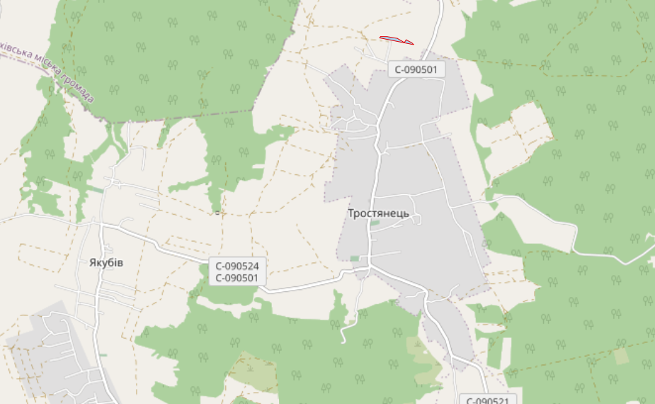

Проєкт

ДОЛИНСЬКА МІСЬКА РАДА
КАЛУСЬКОГО РАЙОНУ ІВАНО-ФРАНКІВСЬКОЇ ОБЛАСТІ
восьме скликання
(шістдесята сесія)

РІШЕННЯ

Від № ______-60/2025
м. Долина

Про розгляд звернення
ПАТ «ВФ Україна» та ТОВ «Юкрейніан нетворк солюшнс»,
с. Солуків

Розглянувши звернення ПАТ «ВФ Україна», що знаходиться за адресою: вул. Лейпцизька, буд. 15, м. Київ та ТОВ «Юкрейніан нетворк солюшнс», що знаходиться за адресою: б-р. Гавела Вацлава, буд. 6, корп. 3-У, м. Київ, щодо заміни сторони у договорі оренди земельної ділянки, договір оренди земельної ділянки від 19.10.2022 р., рішення єдиного учасника/засновника ТОВ «Юкрейніан нетворк солюшнс» №1 від 09.11.2023 р., договір купівлі-продажу обладнання №TD-24-00149 від 16.05.2024 р., витяг з акту приймання-передачі до договору купівлі продажу обладнання №TD-24-00149 від 16.05.2024 р., керуючись ст. 12, 93, 122, 123 Земельного кодексу України, ст. 30 Закону України «Про оренду землі», ст. 26 Закону України «Про місцеве самоврядування в Україні», міська рада

В И Р І Ш И Л А :

1. Внести зміни до договору оренди земельної ділянки від 19.10.2022 року укладеного між Долинською міською радою та Приватним акціонерним товариством «ВФ Україна», на земельну ділянку площею 0,0100 га (кадастровий номер 2622086001:01:002:0496) для розміщення та експлуатації об’єкту телекомунікацій (баштової споруди), цільове призначення 13.01 - для розміщення та експлуатації об'єктів і споруд телекомунікацій, що знаходиться в с. Солуків Калуського району Івано-Франківської області.

  - Преамбулу до договору викласти в наступній редакції: «Долинська міська рада, в особі міського голови Диріва Івана Ярославовича, який діє на підставі Закону України “Про місцеве самоврядування в Україні”, Земельного кодексу України - надалі "Орендодавець" з однієї сторони, і товариство з обмеженою відповідальністю «Юкрейніан нетворк солюшнс», код ЄДРПОУ 45186671, що знаходиться за адресою б-р. Гавела Вацлава, буд. 6, корп. 3-У, м. Київ, в особі директора Топольника Максима Євгенійовича надалі "Орендар" з другої сторони, уклали цей договір про наступне:».
  - Пункт 2.3. договору оренди земельної ділянки викласти в наступній редакції: «Нормативна грошова оцінка земельної ділянки згідно із витягу №НВ-9966617512025 із технічної документації з нормативної грошової оцінки земельних ділянок» від 11.06.2025 року становить 28288,34 (двадцять вісім тисяч двісті вісімдесят вісім гривень 34 коп.).
  - Пункт 4.1. договору оренди земельної ділянки викласти в наступній редакції: «Орендна плата за землю в рік складає 2263,07 грн (дві тисячі двісті шістдесят три грн 07 коп.), що становить 8% від нормативної грошової оцінки земельної ділянки згідно рішення Долинської міської ради від 14.06.2022 № 1592-20/2022 «Про встановлення ставок орендної плати за земельні ділянки комунальної власності на території Долинської міської ТГ». Орендна плата за землю вноситься у безготівковій формі, щомісяця, рівними частинами, не пізніше 30 числа поточного місяця, шляхом перерахування орендної плати на р/р UA348999980334159812000009610 в Казначействі України, одержувач: ГУК в Iвано-Франківській області /ТГ м. Долина/, код платежу 18010600, ЄДРПОУ 37951998.
  - Розділ «XV. ЮРИДИЧНІ АДРЕСИ, БАНКІВСЬКІ РЕКВІЗИТИ ТА ПІДПИСИ СТОРІН» договору оренди землі викласти в наступній редакції:
ОРЕНДОДАВЕЦЬ: ОРЕНДАР:
Долинська міська рада  м. Долина пр. Незалежності, 5  ЄДРПОУ 04054317  ГУК в Iвано.-Франківській області./ТГ м. Долина/18010600 код ЄДРПОУ: 37951998 р/р UA348999980334159812000009610 в Казначействі України код бюджету (платежу) 18010600 - юридичні особи  ____________________/Дирів І.Я./ | ТОВ «Юкрейніан нетворк солюшнс»  ЄДРПОУ 45186671  м. Київ, б.Гавела Вацлава,6/3-У  ___________________/Топольник М.Є. /
МП

2. Зобов’язати ТОВ «Юкрейніан нетворк солюшнс»:
2.1. В місячний термін укласти з Долинською міською радою додаткову угоду до договору оренди земельної ділянки та провести її державну реєстрацію.
2.2. Постійно утримувати в належному стані земельну ділянку та споруди.
3. Контроль за виконанням даного рішення покласти на постійну комісію міської ради з питань землекористування та земельних відносин.

Міський голова Іван ДИРІВ

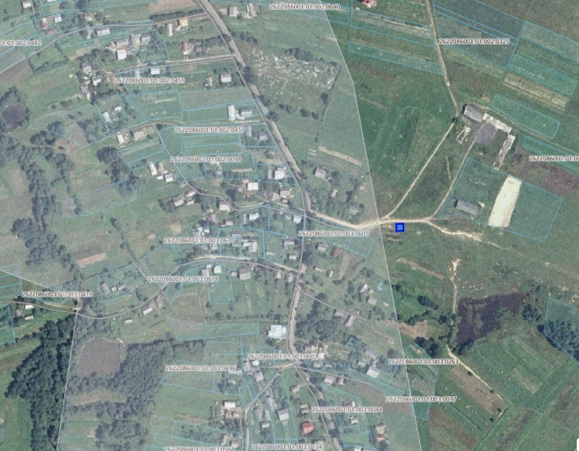

Проєкт

ДОЛИНСЬКА МІСЬКА РАДА
КАЛУСЬКОГО РАЙОНУ ІВАНО-ФРАНКІВСЬКОЇ ОБЛАСТІ
восьме скликання
(шістдесята сесія)

РІШЕННЯ

Від № ______-60/2025
м. Долина

Про розгляд звернення
ПАТ «ВФ Україна» та ТОВ «Юкрейніан нетворк солюшнс»,
с. Рахиня

Розглянувши звернення ПАТ «ВФ Україна», що знаходиться за адресою: вул. Лейпцизька, буд. 15, м. Київ та ТОВ «Юкрейніан нетворк солюшнс», що знаходиться за адресою: б-р. Гавела Вацлава, буд. 6, корп. 3-У, м. Київ, щодо заміни сторони у договорі оренди земельної ділянки, договір оренди земельної ділянки від 08.10.2022 р., рішення єдиного учасника/засновника ТОВ «Юкрейніан нетворк солюшнс» №1 від 09.11.2023 р., договір купівлі-продажу обладнання №TD-24-00149 від 16.05.2024 р., витяг з акту приймання-передачі до договору купівлі продажу обладнання №TD-24-00149 від 16.05.2024 р., керуючись ст. 12, 93, 122, 123 Земельного кодексу України, ст. 30 Закону України «Про оренду землі», ст. 26 Закону України «Про місцеве самоврядування в Україні», міська рада

В И Р І Ш И Л А :

1. Внести зміни до договору оренди земельної ділянки від 08.10.2022 року укладеного між Долинською міською радою та Приватним акціонерним товариством «ВФ Україна», на земельну ділянку площею 0,0176 га (кадастровий номер 2622085200:06:001:0005) для будівництва та обслуговування базової станції мобільного зв’язку, цільове призначення 13.01 - для розміщення та експлуатації об'єктів і споруд телекомунікацій, що знаходиться за межами населеного пункту с. Рахиня Калуського району Івано-Франківської області.

1.1. Преамбулу до договору викласти в наступній редакції: «Долинська міська рада, в особі міського голови Диріва Івана Ярославовича, який діє на підставі Закону України “Про місцеве самоврядування в Україні”, Земельного кодексу України - надалі "Орендодавець" з однієї сторони, і товариство з обмеженою відповідальністю «Юкрейніан нетворк солюшнс», код ЄДРПОУ 45186671, що знаходиться за адресою б-р. Гавела Вацлава, буд. 6, корп. 3-У, м. Київ, в особі директора Топольника Максима Євгенійовича надалі "Орендар" з другої сторони, уклали цей договір про наступне:».
  - Розділ «XV. ЮРИДИЧНІ АДРЕСИ, БАНКІВСЬКІ РЕКВІЗИТИ ТА ПІДПИСИ СТОРІН» договору оренди землі викласти в наступній редакції:
ОРЕНДОДАВЕЦЬ: ОРЕНДАР:
Долинська міська рада  м. Долина пр. Незалежності, 5  ЄДРПОУ 04054317  ГУК в Iвано.-Франківській області./ТГ м. Долина/18010600 код ЄДРПОУ: 37951998 р/р UA348999980334159812000009610 в Казначействі України код бюджету (платежу) 18010600 - юридичні особи  ____________________/Дирів І.Я./ | ТОВ «Юкрейніан нетворк солюшнс»  ЄДРПОУ 45186671  м. Київ, б.Гавела Вацлава,6/3-У  ___________________/Топольник М.Є. /
МП

2. Зобов’язати ТОВ «Юкрейніан нетворк солюшнс»:
2.1. В місячний термін укласти з Долинською міською радою додаткову угоду до договору оренди земельної ділянки та провести її державну реєстрацію.
2.2. Постійно утримувати в належному стані земельну ділянку та споруди.
3. Контроль за виконанням даного рішення покласти на постійну комісію міської ради з питань землекористування та земельних відносин.

Міський голова Іван ДИРІВ

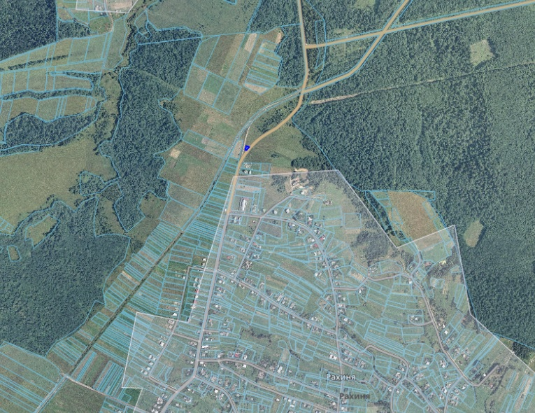

Проєкт

ДОЛИНСЬКА МІСЬКА РАДА
КАЛУСЬКОГО РАЙОНУ ІВАНО-ФРАНКІВСЬКОЇ ОБЛАСТІ
восьме скликання
(шістдесята сесія)

РІШЕННЯ

Від № ______-60/2025
м. Долина

Про розгляд звернення
ПАТ «ВФ Україна» та ТОВ «Юкрейніан нетворк солюшнс»,
с. Тяпче

Розглянувши звернення ПАТ «ВФ Україна», що знаходиться за адресою: вул. Лейпцизька, буд. 15, м. Київ та ТОВ «Юкрейніан нетворк солюшнс», що знаходиться за адресою: б-р. Гавела Вацлава, буд. 6, корп. 3-У, м. Київ, щодо заміни сторони у договорі оренди земельної ділянки, договір оренди земельної ділянки від 28.08.2023 р., рішення єдиного учасника/засновника ТОВ «Юкрейніан нетворк солюшнс» №1 від 09.11.2023 р., договір купівлі-продажу обладнання №TD-24-00149 від 16.05.2024 р., витяг з акту приймання-передачі до договору купівлі продажу обладнання №TD-24-00149 від 16.05.2024 р., керуючись ст. 12, 93, 122, 123 Земельного кодексу України, ст. 30 Закону України «Про оренду землі», ст. 26 Закону України «Про місцеве самоврядування в Україні», міська рада

В И Р І Ш И Л А :

1. Внести зміни до договору оренди земельної ділянки від 28.08.2023 року укладеного між Долинською міською радою та Приватним акціонерним товариством «ВФ Україна», на земельну ділянку площею 0,0250 га (кадастровий номер 2622087100:02:001:0022) для будівництва контейнера та вежі стільникового зв’язку, цільове призначення 13.03 - для розміщення та експлуатації інших технічних засобів, що знаходиться за межами населеного пункту с. Тяпче Калуського району Івано-Франківської області.

1.1. Преамбулу до договору викласти в наступній редакції: «Долинська міська рада, в особі міського голови Диріва Івана Ярославовича, який діє на підставі Закону України “Про місцеве самоврядування в Україні”, Земельного кодексу України - надалі "Орендодавець" з однієї сторони, і товариство з обмеженою відповідальністю «Юкрейніан нетворк солюшнс», код ЄДРПОУ 45186671, що знаходиться за адресою б-р. Гавела Вацлава, буд. 6, корп. 3-У, м. Київ, в особі директора Топольника Максима Євгенійовича надалі "Орендар" з другої сторони, уклали цей договір про наступне:».

  - Пункт 2.3. договору оренди земельної ділянки викласти в наступній редакції: «Нормативна грошова оцінка земельної ділянки згідно із витягу №НВ-2601010422025 із технічної документації з нормативної грошової оцінки земельних ділянок» від 16.06.2025 року становить 15900,00 (п'ятнадцять тисяч девятсот гривень 00 коп.).
  - Пункт 4.1. договору оренди земельної ділянки викласти в наступній редакції: «Орендна плата за землю в рік складає 954,00 грн (дев’ятсот п’ятдесят чотири грн 00 коп.), що становить 6% від нормативної грошової оцінки земельної ділянки згідно рішення Долинської міської ради від 14.06.2022 № 1592-20/2022 «Про встановлення ставок орендної плати за земельні ділянки комунальної власності на території Долинської міської ТГ». Орендна плата за землю вноситься у безготівковій формі, щомісяця, рівними частинами, не пізніше 30 числа поточного місяця, шляхом перерахування орендної плати на р/р UA348999980334159812000009610 в Казначействі України, одержувач: ГУК в Iвано-Франківській області /ТГ м. Долина/, код платежу 18010600, ЄДРПОУ 37951998.
  - Розділ «XV. ЮРИДИЧНІ АДРЕСИ, БАНКІВСЬКІ РЕКВІЗИТИ ТА ПІДПИСИ СТОРІН» договору оренди землі викласти в наступній редакції:
ОРЕНДОДАВЕЦЬ: ОРЕНДАР:
Долинська міська рада  м. Долина пр. Незалежності, 5  ЄДРПОУ 04054317  ГУК в Iвано.-Франківській області./ТГ м. Долина/18010600 код ЄДРПОУ: 37951998 р/р UA348999980334159812000009610 в Казначействі України код бюджету (платежу) 18010600 - юридичні особи  ____________________/Дирів І.Я./ | ТОВ «Юкрейніан нетворк солюшнс»  ЄДРПОУ 45186671  м. Київ, б.Гавела Вацлава,6/3-У  ___________________/Топольник М.Є. /
МП

2. Зобов’язати ТОВ «Юкрейніан нетворк солюшнс»:
2.1. В місячний термін укласти з Долинською міською радою додаткову угоду до договору оренди земельної ділянки та провести її державну реєстрацію.
2.2. Постійно утримувати в належному стані земельну ділянку та споруди.
3. Контроль за виконанням даного рішення покласти на постійну комісію міської ради з питань землекористування та земельних відносин.

Міський голова Іван ДИРІВ

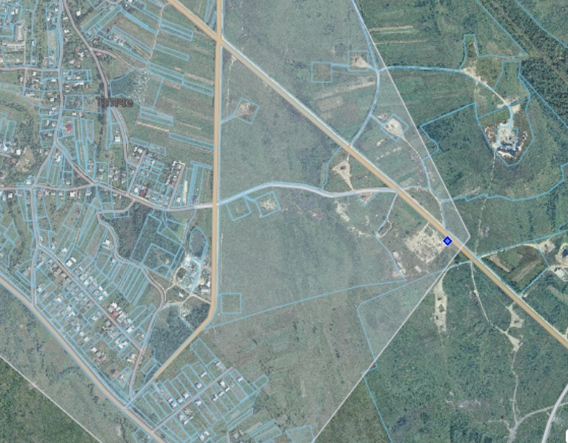

Проєкт
ДОЛИНСЬКА МІСЬКА РАДА
КАЛУСЬКОГО РАЙОНУ ІВАНО-ФРАНКІВСЬКОЇ ОБЛАСТІ
восьме скликання
(шістдесята сесія)

РІШЕННЯ

Від № ______-60/2025
м. Долина

Про розгляд звернення
ПАТ «Укрнафта» НГВУ «Долинанафтогаз», м. Долина

Розглянувши звернення публічного акціонерного товариства «Укрнафта» НГВУ «Долинанафтогаз», що знаходиться за адресою: вул. Промислова, буд. 7, м. Долина Калуського району Івано-Франківської області, про надання частини земельної ділянки в суборенду на вул. Хмельницького, 63-А в м. Долина Калуського району Івано-Франківської області, керуючись ст. 8 Закону України «Про оренду землі», ст. 55⁻¹ Закону України «Про землеустрій», Земельним кодексом України, ст. 26 Закону України “Про місцеве самоврядування в Україні”, міська рада

В И Р І Ш И Л А:

1. Дати згоду публічному акціонерному товариству «Укрнафта» НГВУ «Долинанафтогаз» на передачу земельної ділянки площею 0,0500 га, яка є частиною земельної ділянки загальною площею 0,6425 га (кадастровий номер 2622010100:01:030:0038), цільове призначення 11.01 - для розміщення та експлуатації основних, підсобних і допоміжних будівель та споруд підприємствами, що пов'язані з користуванням надрами, без зміни цільового призначення на вул. Хмельницького, 63-А в м. Долина Калуського району Івано-Франківської області в суборенду громадянину Полянському Мирону Івановичу, до завершення дії існуючого договору оренди земельної ділянки.
2. Дати дозвіл ПАТ «Укрнафта» НГВУ «Долинанафтогаз» на розроблення технічної документації із землеустрою щодо встановлення меж частини земельної ділянки, на яку поширюється право суборенди площею 0,0500 га на вул. Хмельницького, 63-А в м. Долина Калуського району Івано-Франківської області
3. Зобов’язати ПАТ «Укрнафта» НГВУ «Долинанафтогаз» замовити в суб'єкта господарювання, що є виконавцем робіт із землеустрою згідно із законом, технічну документацію із землеустрою щодо встановлення меж частини земельної ділянки, на яку поширюється право суборенди і подати її для затвердження у встановленому законом порядку.
4. Контроль за виконанням даного рішення покласти на постійну комісію міської ради з питань землекористування та земельних відносин.

Міський голова Іван ДИРІВ
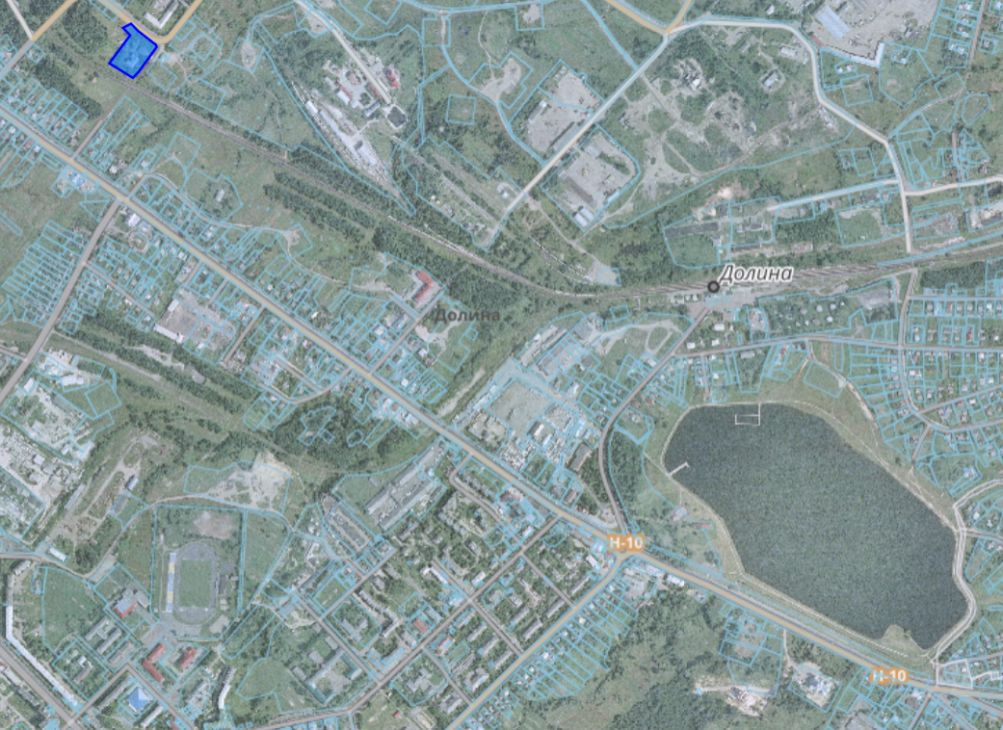

Проєкт

ДОЛИНСЬКА МІСЬКА РАДА
КАЛУСЬКОГО РАЙОНУ ІВАНО-ФРАНКІВСЬКОЇ ОБЛАСТІ
восьме скликання
(шістдесята сесія)

РІШЕННЯ

Від № ______-60/2025
м. Долина

Про розгляд звернення
підприємниці Пугач Т.В., м. Долина

Розглянувши звернення підприємниці Пугач Тамари Василівни, про продовження договору оренди земельної ділянки від 25.09.2009 року на земельну ділянку площею 0,0151 га на вул. Підлівче в м. Долина, керуючись Законом України «Про оренду землі», ст. 12, 93, 124 Земельного кодексу України, ст. 26 Закону України «Про місцеве самоврядування в Україні», міська рада

В И Р І Ш И Л А:

1. Передати підприємниці Пугач Тамарі Василівні земельну ділянку площею 0,0151 га (кадастровий номер 2622010100:01:025:0005) на вул. Підлівче в м. Долина Калуського району Івано-Франківської області для обслуговування торгового павільйону, цільове призначення 03.07 - для будівництва та обслуговування будівель торгівлі, строком на 15 (п’ятнадцять) років.

2. Зобов’язати підприємницю Пугач Т. В.:
2.1. В місячний термін укласти з Долинською міською радою додаткову угоду до договору оренди земельної ділянки та провести її державну реєстрацію.
2.2. Постійно утримувати в належному стані земельну ділянку та об’єкт нерухомого майна.
2.3. В місячний термін укласти з комунальним підприємством «Комунгосп» Долинської міської ради договір про надання послуг із вивезення твердих побутових відходів.

3. Контроль за виконанням даного рішення покласти на постійну комісію міської ради з питань землекористування та земельних відносин.

Міський голова Іван ДИРІВ

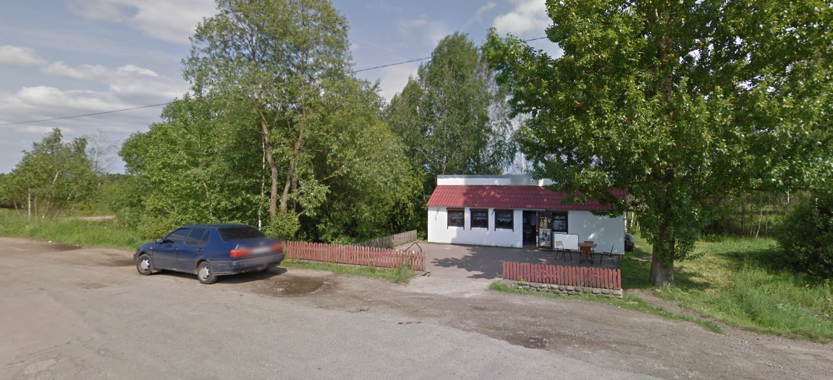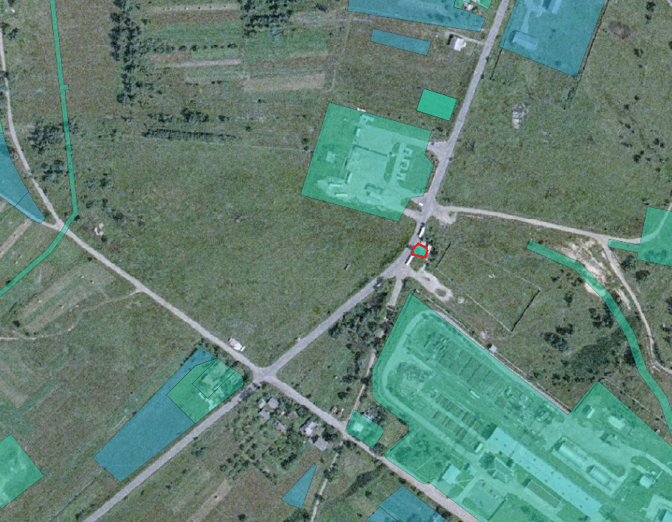

Проект
ДОЛИНСЬКА МІСЬКА РАДА
КАЛУСЬКОГО РАЙОНУ ІВАНО-ФРАНКІВСЬКОЇ ОБЛАСТІ
восьме скликання
(шістдесята сесія)

РІШЕННЯ

Від № ______-60/2025
м. Долина

Про розгляд звернень

кредитної спілки «Злет», м. Долина

Розглянувши звернення кредитної спілки «Злет», що знаходиться за адресою: вул. Чорновола, буд. 10, м. Долина Калуського району Івано-Франківської області, про продовження договору оренди від 23.07.2010 року на земельну ділянку площею 0,0039 га на вул. Чорновола, 10 в м. Долина, про продовження договору оренди від 23.07.2010 року на земельну ділянку площею 0,0029 га на вул. Чорновола, 10 в м. Долина, про продовження договору оренди від 23.07.2010 року на земельну ділянку площею 0,0020 га на вул. Грушевського, 9 в м. Долина, керуючись Законом України «Про оренду землі», ст. 12, 93, 124 Земельного кодексу України, ст. 26 Закону України «Про місцеве самоврядування в Україні», міська рада

В И Р І Ш И Л А:

1. Передати кредитній спілці «Злет» земельну ділянку площею 0,0039 га (кадастровий номер 2622010100:01:016:0105) для реконструкції нежитлових приміщень під офісні приміщення та влаштування окремого входу, цільове призначення земельної ділянки 03.09 - для будівництва та обслуговування будівель кредитно-фінансових установ, що знаходиться на вул. Чорновола, 10 в м. Долина Калуського району Івано-Франківської області, в оренду строком на 15 (п’ятнадцять) років.

2. Передати кредитній спілці «Злет» земельну ділянку площею 0,0029 га (кадастровий номер 2622010100:01:016:0104) для реконструкції нежитлових приміщень під офісні приміщення та влаштування окремого входу, цільове призначення земельної ділянки 03.09 - для будівництва та обслуговування будівель кредитно-фінансових установ, що знаходиться на вул. Чорновола, 10 в м. Долина Калуського району Івано-Франківської області, в оренду строком на 15 (п’ятнадцять) років.

3. Передати кредитній спілці «Злет» земельну ділянку площею 0,0020 га (кадастровий номер 2622010100:01:017:0346) для реконструкції та обслуговування офісу, цільове призначення земельної ділянки 03.09 - для будівництва та обслуговування будівель кредитно-фінансових установ, що знаходиться на вул. Грушевського, 9 в м. Долина Калуського району Івано-Франківської області, в оренду строком на 15 (п’ятнадцять) років.

4. Зобов’язати кредитну спілку «Злет»:
4.1. В місячний термін укласти з Долинською міською радою додаткові угоди договорів оренди земельних ділянок з дати прийняття рішення та провести їх державну реєстрацію.
4.2. Постійно утримувати в належному стані земельні ділянки та об’єкти нерухомого майна.
4.3. В місячний термін укласти з комунальним підприємством «Комунгосп» Долинської міської ради договір про надання послуг із вивезення твердих побутових відходів.

5. Контроль за виконанням даного рішення покласти на постійну комісію міської ради з питань землекористування та земельних відносин.

Міський голова Іван ДИРІВ

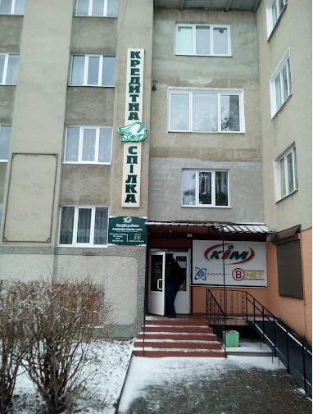
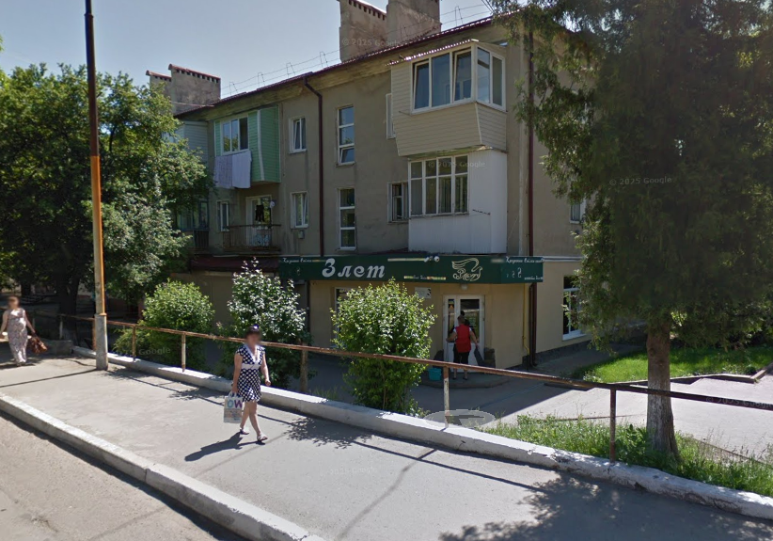

Проєкт

ДОЛИНСЬКА МІСЬКА РАДА
КАЛУСЬКОГО РАЙОНУ ІВАНО-ФРАНКІВСЬКОЇ ОБЛАСТІ
восьме скликання
(шістдесята сесія)

РІШЕННЯ

Від № ______-60/2025
м. Долина

Про внесення змін в рішення

Розглянувши звернення громадян, про внесення змін в рішення на території Долинської міської територіальної громади Івано-Франківської обл. керуючись, ст. 12, 116, 118, 121, 122, п.1 розділу X «Перехідні положення» Земельного кодексу України, ст. 26 Закону України «Про місцеве самоврядування в Україні» міська рада

В И Р І Ш И Л А :

1. Внести зміни гр. Зелінському Ігорю Івановичу, в п. 105 додатку до рішення Оболонської сільської Ради народних депутатів від 24.12.1993 року «Про передачу земель у приватну власність громадянам», виклавши в такій редакції:
«Передати у приватну власність гр. Зелінському Ігорю Івановичу земельні ділянки загальною площею 0,4985 га, а саме:
- площею 0,2500 га (кадастровий номер 2622084501:01:012:0175) для будівництва і обслуговування житлового будинку, господарських будівель і споруд (присадибна ділянка) на вул. Горбового, 8, с. Оболоння Калуського району Івано-Франківської області;
- площею 0,1485 га (кадастровий номер 2622084501:01:012:0174) для ведення особистого селянського господарства на вул. Горбового, с. Оболоння Калуського району Івано-Франківської області;
- площею 0,1000 га для ведення особистого селянського в с. Оболоння Калуського району Івано-Франківської області».

2. Внести зміни підприємцю Танчаку Володимиру Івановичу, в п. 1 рішення Долинської міської ради від 03.04.2025 № 4132-52/2025 «Про розгляд звернення підприємця Танчак В. І., м. Долина», змінивши ім’я «Василь» на «Володимир».

3. Внести зміни гр. Чоп Оксані Андріївні, в п. 272 додатку до рішення Грабівської сільської ради від 30 грудня 1997року «Про приватизацію земель» виклавши в наступній редакції:
«Передати у приватну власність гр. Чоп Оксані Андріївні земельні ділянки загальною площею 0,5035 га, а саме:
- площею 0,2387 га (кадастровий номер 2624881101:01:004:0154) для ведення особистого селянського господарства в урочищі «Гора», с. Грабів Калуського району Івано-Франківської області;
- площею 0,0607 га (кадастровий номер 2624881101:01:003:0304) для ведення особистого селянського господарства в урочищі «Заближний», с. Грабів Калуського району Івано-Франківської області;
- площею 0,2041 га (кадастровий номер 2624881102:02:001:0066) для ведення особистого селянського в урочищі «Царів», с. Крива Калуського району Івано-Франківської області».

4. Внести зміни гр. Дмитрів Мирославі Василівні та гр. Мохник Аліні Василівні, в п.4.2 рішення Долинської міської ради від 23.10.2024 №2928-48/2024 «Про затвердження технічних документацій із землеустрою щодо встановлення (відновлення) меж земельної ділянки а натурі (на місцевості) та передачу в приватну власність громадянам», виклавши в такій редакції:
«Громадянці Дмитрів Мирославі Василівні, громадянці Мохник Аліні Василівні, які проживають за адресою: _____, земельну ділянку площею 0,2500 га (кадастровий номер 2622083001:01:001:1331) для будівництва і обслуговування житлового будинку, господарських будівель і споруд (присадибна ділянка) на вул. Калинова, 18-А в с. Мала Тур’я Калуського району Івано-Франківської області передати у спільну сумісну власність».

5. Внести зміни гр. Москальчук Наталії Степанівні, гр. Москальчуку Миколі Васильовичу та гр. Москальчуку Тарасу Васильовичу, в рішення Долинської міської ради від 27.06.2024 №2702-47/2024 «Про виділення в натурі (на місцевості) земельної частки (паю) за межами населеного пункту с. Надіїв, гр. Москальчук Н.С., гр. Москальчук М.В., гр. Москальчук Т.В.», змінивши площу земельної ділянки з 0,6209 га на 0,6210 га (кадастровий номер 2622083400:03:002:0232) та площу земельної ділянки 0,5590 га на 0,5592 га (кадастровий номер 2622083400:03:003:0173).

Міський голова Іван ДИРІВ

Проєкт

ДОЛИНСЬКА МІСЬКА РАДА
КАЛУСЬКОГО РАЙОНУ ІВАНО-ФРАНКІВСЬКОЇ ОБЛАСТІ
восьме скликання
(шістдесята сесія)

РІШЕННЯ

Від № ______-60/2025
м. Долина

Про внесення змін в рішення
Долинської міської ради
від 03.04.2025 року №4134-52/2025

Розглянувши звернення публічного акціонерного товариства «Укрнафта» НГВУ «Долинанафтогаз», що знаходиться за адресою: вул. Промислова, буд. 7, м. Долина Калуського району Івано-Франківської області, про внесення змін в рішення Долинської міської ради від 03.04.2025 року №4134-52/2025 керуючись Земельним кодексом України, ст. 26 Закону України «Про місцеве самоврядування в Україні», міська рада

В И Р І Ш И Л А:

1. Внести зміни в рішення Долинської міської ради від 03.04.2025 року №4134-52/2025 «Про розгляд звернень ПАТ «Укрнафта, м. Долина» виклавши п.3 рішення в наступній редакції:
«Передати публічному акціонерному товариству «Укрнафта» НГВУ «Долинанафтогаз» земельні ділянки загальною площею 0,0508 га, цільове призначення 11.01 – для розміщення та експлуатації основних, підсобних і допоміжних будівель та споруд підприємствами, що пов’язані з користуванням надрами в м. Долина для обслуговування опор ліній електропередач в оренду строком на 10 (десять) років згідно додатку 1.»

2. Виключити пункт 65 додатку 1 до рішення Долинської міської ради від 03.04.2025 року № 4134-52/2025 «Про розгляд звернень ПАТ «Укрнафта, м. Долина» а саме:
«65. 2622010100:01:026:0019 0,0023 опора ЛЕП».

3. В місячний термін укласти з Долинською міською радою додаткову угоду до договору оренди земельної ділянки з дати прийняття рішення та провести її державну реєстрацію.

Міський голова Іван ДИРІВ

Проєкт

ДОЛИНСЬКА МІСЬКА РАДА
КАЛУСЬКОГО РАЙОНУ ІВАНО-ФРАНКІВСЬКОЇ ОБЛАСТІ
восьме скликання
(шістдесята сесія)

РІШЕННЯ

Від № ______-60/2025
м. Долина

Про розгляд звернення
гр. Павлишин С.І., с. Оболоння

Розглянувши звернення громадянки Павлишин Світлани Іванівни, щодо погодження межі земельної ділянки, беручи до уваги акт комісії від 09.04.2025 року про погодження межі земельної ділянки за адресою: ур. «Кольники», с. Оболоння, керуючись ст. 12, 125, 158, 159 Земельного кодексу України, ст. 26 Закон України «Про місцеве самоврядування в Україні», міська рада

В И Р І Ш И Л А:

1. Погодити громадянці Павлишин Світлані Іванівні межу земельної ділянки для ведення особистого селянського господарства в ур. «Кольники», с. Оболоння Калуського району Івано-Франківської області, із суміжним землекористувачами гр. Медвідь О.А., та гр. Васюрою О.О., за фактичним використанням вказаної земельної ділянки, згідно акт комісії про погодження межі земельної ділянки від 09.04.2025 року.

2. Дане рішення долучити до технічної документації із землеустрою щодо встановлення (відновлення) меж земельної ділянки в натурі (на місцевості).

Міський голова Іван ДИРІВ

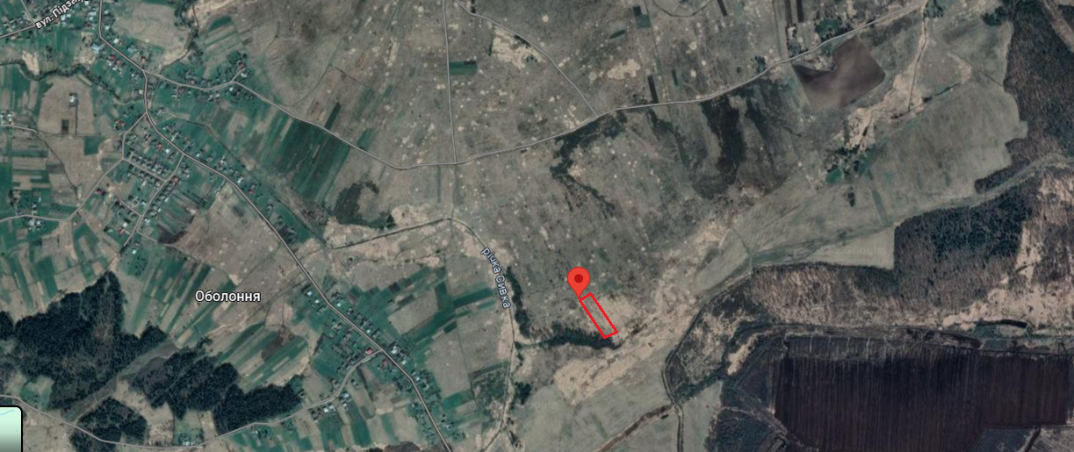

Проєкт

ДОЛИНСЬКА МІСЬКА РАДА
КАЛУСЬКОГО РАЙОНУ ІВАНО-ФРАНКІВСЬКОЇ ОБЛАСТІ
восьме скликання
(шістдесята сесія)

РІШЕННЯ

Від № ______-60/2025
м. Долина

Про розгляд звернення
гр. Гошовської Г.І., с. Тростянець

Розглянувши звернення громадянки Гошовської Ганни Іванівни, щодо погодження межі земельної ділянки, беручи до уваги акт комісії від 09.04.2025 року про погодження межі земельної ділянки за адресою: вул. І. Франка, с. Тростянець, керуючись ст. 12, 125, 158, 159 Земельного кодексу України, ст. 26 Закон України «Про місцеве самоврядування в Україні», міська рада

В И Р І Ш И Л А:

1. Погодити громадянці Гошовській Ганні Іванівні межу земельної ділянки для ведення особистого селянського господарства на вул. І. Франка в с. Тростянець Калуського району Івано-Франківської області, із суміжними землекористувачами гр. Гошовською Г.В., та гр. Сенів В.С., за фактичним використанням земельної ділянки, згідно акту комісії про погодження межі земельної ділянки від 09.04.2025 року.

2. Дане рішення долучити до технічної документації із землеустрою щодо встановлення (відновлення) меж земельної ділянки в натурі (на місцевості).

Міський голова Іван ДИРІВ

Проєкт

ДОЛИНСЬКА МІСЬКА РАДА
КАЛУСЬКОГО РАЙОНУ ІВАНО-ФРАНКІВСЬКОЇ ОБЛАСТІ
восьме скликання
(шістдесята сесія)

РІШЕННЯ

Від № ______-60/2025
м. Долина

Про розгляд звернення
гр. Фалько Л.І, с. Грабів

Розглянувши звернення громадянки Фалько Любові Іванівни, про погодження межі земельної ділянки, беручи до уваги акт комісії про погодження межі від 15.05.2025 року, керуючись ст. 12, 158, 159 Земельного кодексу України, ст. 26 Закон України «Про місцеве самоврядування в Україні», міська рада

В И Р І Ш И Л А:

1. Погодити громадянці Фалько Любові Іванівни межу земельної ділянки площею 0,0713 га, цільове призначення 02.01 - для будівництва і обслуговування житлового будинку, господарських будівель і споруд (присадибна ділянка) на вул. І. Франка в с. Грабів Калуського району Івано-Франківської області із суміжним землекористувачем гр. Свищ А.М., за фактичним використанням вказаної земельної ділянки, згідно акту комісії про погодження межі земельної ділянки від 15.05.2025 року.

2. Дане рішення долучити до технічної документації із землеустрою щодо встановлення (відновлення) меж земельної ділянки в натурі (на місцевості) громадянці Фалько Любові Іванівни.

Міський голова Іван ДИРІВ

Проєкт

ДОЛИНСЬКА МІСЬКА РАДА
КАЛУСЬКОГО РАЙОНУ ІВАНО-ФРАНКІВСЬКОЇ ОБЛАСТІ
восьме скликання
(шістдесята сесія)

РІШЕННЯ

Від № ______-60/2025
м. Долина

Про розгляд звернення
гр. Рошко Н.М., с. Лоп’янка

Розглянувши звернення громадянки Рошко Наталії Миколаївни, щодо погодження межі земельної ділянки, беручи до уваги акт комісії про погодження межі земельної ділянки від 07.05.2025 року, керуючись ст. 12, 158, 159 Земельного кодексу України, ст. 26 Закон України «Про місцеве самоврядування в Україні», міська рада

В И Р І Ш И Л А:

1. Погодити громадянці Рошко Наталії Миколаївні межу земельної ділянки, цільове призначення 02.01 - для будівництва і обслуговування житлового будинку, господарських будівель і споруд (присадибна ділянка) на вул. Шевченка, 119-А в с. Лоп’янка Калуського району Івано-Франківської із суміжним землекористувачем гр. Нішко Г.В, за фактичним використанням земельної ділянки, згідно акту комісії про погодження межі земельної ділянки від 07.05.2025 року.

2. Дане рішення долучити до технічної документації із землеустрою щодо встановлення (відновлення) меж земельної ділянки в натурі (на місцевості) громадянці Рошко Наталії Миколаївни.

Міський голова Іван ДИРІВ

Проєкт

ДОЛИНСЬКА МІСЬКА РАДА
КАЛУСЬКОГО РАЙОНУ ІВАНО-ФРАНКІВСЬКОЇ ОБЛАСТІ
восьме скликання
(шістдесята сесія)

РІШЕННЯ

Від № ______-60/2025
м. Долина

Про розгляд звернення
гр. Кузьмича М.Я., с. Лоп’янка.

Розглянувши звернення громадянина Кузьмича Михайла Ярославовича, щодо погодження межі земельної ділянки, беручи до уваги акт комісії про погодження межі земельної ділянки від 09.05.2025 року, керуючись ст. 12, 158, 159 Земельного кодексу України, ст. 26 Закон України «Про місцеве самоврядування в Україні», міська рада

В И Р І Ш И Л А:

1. Погодити громадянину Кузьмичу Михайлу Ярославовичу межу земельної ділянки площею 0,0488 га, цільове призначеня 02.01 - для будівництва і обслуговування житлового будинку, господарських будівель і споруд (присадибна ділянка) на вул. Лісова, 112-А в с. Лоп’янка Калуського району Івано-Франківської області, із суміжним землекористувачем гр. Петріца І.М., за фактичним використанням вказаної земельної ділянки, згідно акту комісії про погодження межі земельної ділянки від 09.05.2025 року.

2. Дане рішення долучити до технічної документації із землеустрою щодо встановлення (відновлення) меж земельної ділянки в натурі (на місцевості) громадянину Кузьмичу Михайлу Ярославовичу.

Міський голова Іван ДИРІВ

Проєкт

ДОЛИНСЬКА МІСЬКА РАДА
КАЛУСЬКОГО РАЙОНУ ІВАНО-ФРАНКІВСЬКОЇ ОБЛАСТІ
восьме скликання
(шістдесята сесія)

РІШЕННЯ

Від № ______-60/2025
м. Долина

Про розгляд звернення
гр. Стефанишин Г,І., с. Тростянець

Розглянувши звернення громадянки Стефанишин Ганни Іванівни, щодо погодження межі земельної ділянки, беручи до уваги акт комісії про погодження межі земельної ділянки від 05.02.2025 року, керуючись ст. 12, 158, 159 Земельного кодексу України, ст. 26 Закон України «Про місцеве самоврядування в Україні», міська рада

В И Р І Ш И Л А:

1. Погодити громадянці Стефанишин Ганні Іванівні межу земельної ділянки площею 0,1660 га, цільове призначення 01.03 - для ведення особистого селянського господарства на вул. Т. Шевченка в с. Тростянець Калуського району Івано-Франківської області із суміжним землекористувачем гр. Пенгрин Ю. М., за фактичним використанням земельної ділянки згідно акту комісії про погодження межі земельної ділянки від 05.02.2025 року.

2. Дане рішення долучити до технічної документації із землеустрою щодо встановлення (відновлення) меж земельної ділянки в натурі (на місцевості) громадянці Стефанишин Ганні Іванівні.

Міський голова Іван ДИРІВ

Проєкт
ДОЛИНСЬКА МІСЬКА РАДА
КАЛУСЬКОГО РАЙОНУ ІВАНО-ФРАНКІВСЬКОЇ ОБЛАСТІ
восьме скликання
(шістдесята сесія)

РІШЕННЯ

Від № ______-60/2025
м. Долина

Про розгляд звернення
гр. Терлецької М. О., с. Тяпче

Розглянувши звернення громадянки Терлецької Мирослави Олексіївни, про припинення права користування земельною ділянкою для ведення особистого селянського господарства площею 0,0800 га в урочищі «За рікою», с. Тяпче Калуського району Івано-Франківської області, враховуючи акт комісії про обстеження земельної ділянки від 14.04.2025 р., керуючись Земельним кодексом України, ст. 26 Закону України «Про місцеве самоврядування в Україні», міська рада

В И Р І Ш И Л А :

Припинити громадянці Терлецькій Мирославі Олексіївні право користування земельною ділянкою для ведення особистого селянського господарства площею 0,0800 га в урочищі «За рікою», с. Тяпче, Калуського району Івано-Франківської області, за згодою.

Міський голова Іван ДИРІВ
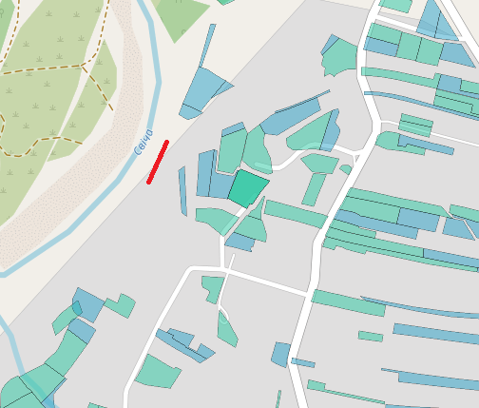

Проєкт

ДОЛИНСЬКА МІСЬКА РАДА
КАЛУСЬКОГО РАЙОНУ ІВАНО-ФРАНКІВСЬКОЇ ОБЛАСТІ
восьме скликання
(шістдесята сесія)

РІШЕННЯ

Від № ______-60/2025
м. Долина

Про надання дозволу на проведення експертної
грошової оцінки земельної ділянки
на проспекті Незалежності, 12, м. Долина

Розглянувши звернення громадянина Уханського Дмитра Петровича, про надання дозволу на викуп земельної ділянки, з метою забезпечення ефективного використання земельного фонду, залучення додаткових коштів у міський бюджет, керуючись Земельним кодексом України, Законом України «Про місцеве самоврядування в Україні», міська рада

В И Р І Ш И Л А :

1. Надати дозвіл Долинській міській раді на проведення експертної грошової оцінки земельної ділянки комунальної власності площею 0,0063 га (кадастровий номер 2622010100:01:017:0341), що знаходиться на просп. Незалежності, 12, м. Долина Калуського району Івано-Франківської області, цільове призначення 03.07 - для будівництва та обслуговування будівель торгівлі, для обслуговування торгово-офісних приміщень та магазину промислових товарів.
2. Доручити міському голові укласти договір на проведення експертної грошової оцінки земельної ділянки.
3. Експертну грошову оцінку земельної ділянки подати на затвердження у встановленому законом порядку.
4. Зобов’язати громадянина Уханського Дмитра Петровича, в 30 (тридцяти) денний термін укласти з Долинською міською радою договір про оплату авансового внеску в рахунок оплати ціни земельної ділянки в розмірі 20 відсотків вартості земельної ділянки, визначеною за нормативною грошовою оцінкою земельної ділянки.
5. В разі невиконання п. 4 дане рішення втрачає чинність.
6. Контроль за виконанням даного рішення покласти на постійну комісію міської ради з питань землекористування та земельних відносин.

Міський голова Іван ДИРІВ
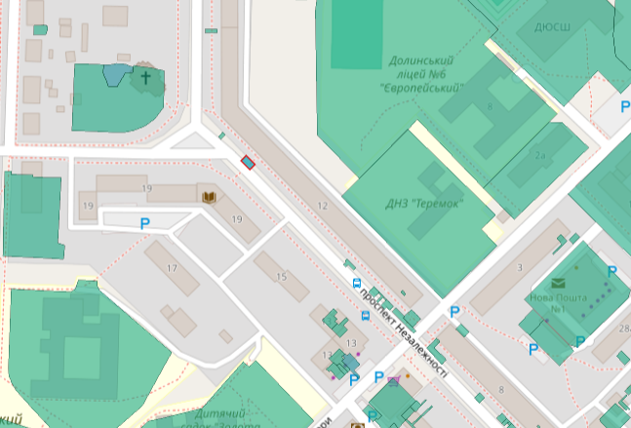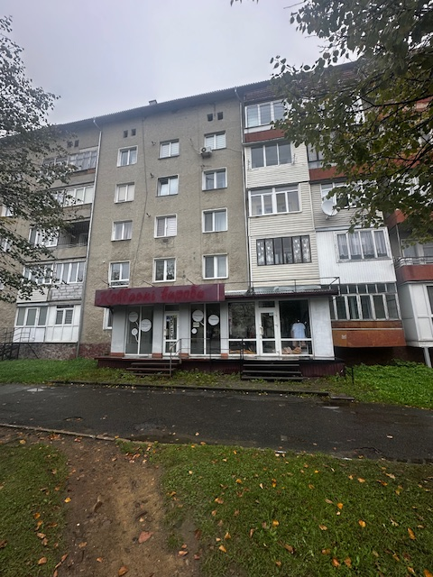

Проєкт

ДОЛИНСЬКА МІСЬКА РАДА
КАЛУСЬКОГО РАЙОНУ ІВАНО-ФРАНКІВСЬКОЇ ОБЛАСТІ
восьме скликання
(шістдесята сесія)

РІШЕННЯ

Від № ______-60/2025
м. Долина

Про розгляд звернення

ТОВ «Доміон ЛТД», м. Долина

Розглянувши звернення товариства з обмеженою відповідальністю «Доміон ЛТД», яке знаходиться за адресою: майдан Січових Стрільців, буд.1, м. Долина Калуського району Івано-Франківської області, про продовження договору оренди від 24.10.2008 р. на земельну ділянку площею 0,0380 га на майдані Січових Стрільців, 1 в м. Долина, керуючись Законом України «Про оренду землі», ст. 12, 93, 124 Земельного кодексу України, ст. 26 Закону України «Про місцеве самоврядування в Україні», міська рада

В И Р І Ш И Л А:

1. Передати товариству з обмеженою відповідальністю «Доміон ЛТД» земельну ділянку площею 0,0380 га (кадастровий номер 2622010100:01:017:0198) для обслуговування магазину «На Брочкові», цільове призначення 03.07 – для будівництва та обслуговування будівель торгівлі на майдані Січових Стрільців, 1 в м. Долина Калуського району Івано-Франківської області в оренду строком на 10 (десять) років.

2. Зобов’язати товариство з обмеженою відповідальністю «Доміон ЛТД»:
2.1 В місячний термін укласти з Долинською міською радою угоду до договору оренди земельної ділянки з дати прийняття рішення та провести її державну реєстрацію.
2.2 Постійно утримувати в належному стані земельну ділянку та об’єкт нерухомого майна.
2.3 В місячний термін укласти з комунальним підприємством «Комунгосп» Долинської міської ради договір про надання послуг із вивезення твердих побутових відходів.

3. Контроль за виконанням даного рішення покласти на постійну комісію міської ради з питань землекористування та земельних відносин.

Міський голова Іван ДИРІВ

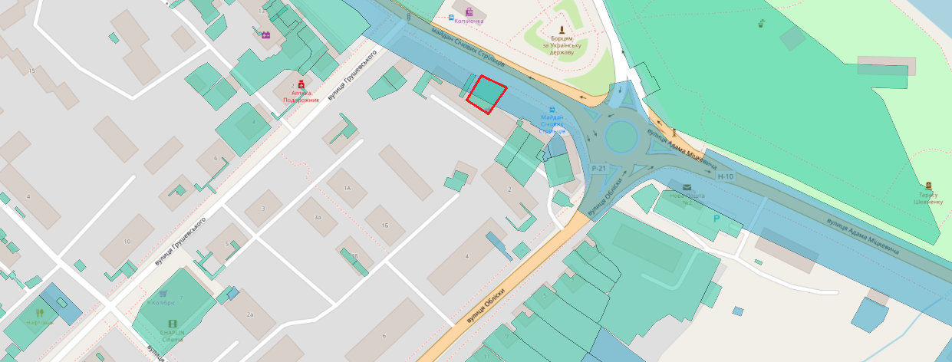

Проєкт
ДОЛИНСЬКА МІСЬКА РАДА
КАЛУСЬКОГО РАЙОНУ ІВАНО-ФРАНКІВСЬКОЇ ОБЛАСТІ
восьме скликання
(шістдесята сесія)

РІШЕННЯ

Від № ______-60/2025
м. Долина

Про розгляд звернення
ПАТ «Укрнафта» НГВУ «Долинанафтогаз», м. Долина

Розглянувши звернення публічного акціонерного товариства «Укрнафта» НГВУ «Долинанафтогаз», що знаходиться за адресою: вул. Промислова, буд. 7, м. Долина Калуського району Івано-Франківської області, про надання частини земельної ділянки в суборенду на вул. Яворницького,3 в м. Долина Калуського р-ну Івано-Франківської області, керуючись ст. 8 Закону України «Про оренду землі», ст. 55⁻¹ Закону України «Про землеустрій», Земельним кодексом України, ст. 26 Закону України “Про місцеве самоврядування в Україні”, міська рада

В И Р І Ш И Л А:

1. Дати згоду публічному акціонерному товариству «Укрнафта» НГВУ «Долинанафтогаз» на передачу земельної ділянки площею 0,0200 га, яка є частиною земельної ділянки загальною площею 5,3000 га (кадастровий номер 2622010100:01:018:0038) без зміни цільового призначення на вул. Яворницького, 3 в м. Долина Калуського району Івано-Франківської області в суборенду громадянину Кабалю Юрію Васильовичу, до завершення дії існуючого договору оренди земельної ділянки.

2. Дати згоду публічному акціонерному товариству «Укрнафта» НГВУ «Долинанафтогаз» на передачу земельної ділянки площею 0,0300 га, яка є частиною земельної ділянки загальною площею 5,3000 га (кадастровий номер 2622010100:01:018:0038) без зміни цільового призначення на вул. Яворницького, 3 в м. Долина Калуського району Івано-Франківської області в суборенду громадянину Горіну Іллі Вікторовичу, до завершення дії існуючого договору оренди земельної ділянки.

3. Дати дозвіл ПАТ «Укрнафта» НГВУ «Долинанафтогаз» на розроблення технічної документації із землеустрою щодо встановлення меж частини земельної ділянки, на яку поширюється право суборенди площею 0,0200 га та площею 0,0300 га на вул. Яворницького 3 в м. Долина Калуського району Івано-Франківської області.

4. Зобов’язати ПАТ «Укрнафта» НГВУ «Долинанафтогаз» замовити в суб'єкта господарювання, що є виконавцем робіт із землеустрою згідно із законом, технічну документацію із землеустрою щодо встановлення меж частини земельної ділянки, на яку поширюється право суборенди і подати її для затвердження у встановленому законом порядку.

5. Контроль за виконанням даного рішення покласти на постійну комісію міської ради з питань землекористування та земельних відносин.

Міський голова Іван ДИРІВ

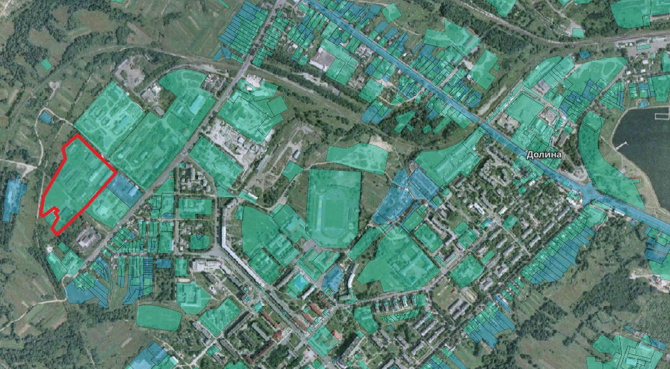

Проєкт
ДОЛИНСЬКА МІСЬКА РАДА
КАЛУСЬКОГО РАЙОНУ ІВАНО-ФРАНКІВСЬКОЇ ОБЛАСТІ
восьме скликання
(шістдесята сесія)

РІШЕННЯ

Від № ______-60/2025
м. Долина

Про розгляд звернення

ТОВ «Технопак», м. Долина

Розглянувши звернення товариства з обмеженою відповідальністю «Технопак», яке знаходиться за адресою: вул. Олени Пчілки, буд. 5-Б, кв. 2 , м. Долина, Калуського району Івано-Франківської області, про продовження договору оренди від 05.11.2019 року на земельну ділянку площею 0,1795 га на вул. Олени Пчілки, 5-Б/2 в м. Долина, керуючись Законом України «Про оренду землі», ст. 12, 93, 124 Земельного кодексу України, ст. 26 Закону України «Про місцеве самоврядування в Україні», міська рада

В И Р І Ш И Л А:

1. Передати товариству з обмеженою відповідальністю «Технопак» земельну ділянку площею 0,1795 га (кадастровий номер 2622010100:01:024:0262) для обслуговування приміщення деревообробного цеху, цільове призначення 11.02 - для розміщення та експлуатації основних, підсобних і допоміжних будівель та споруд підприємств переробної, машинобудівної та іншої промисловості, що знаходиться на вул. Олени Пчілки, 5-Б/2 в м. Долина Калуського району Івано-Франківської обл., в оренду строком на 10 (десять) років.

2. Зобов’язати товариство з обмеженою відповідальністю «Технопак»:
2.1 В місячний термін укласти з Долинською міською радою угоду до договору оренди земельної ділянки з дати прийняття рішення та провести її державну реєстрацію.
2.2 Постійно утримувати в належному стані земельну ділянку та об’єкт нерухомого майна.
2.3 В місячний термін укласти з комунальним підприємством «Комунгосп» Долинської міської ради договір про надання послуг із вивезення твердих побутових відходів.

3. Контроль за виконанням даного рішення покласти на постійну комісію міської ради з питань землекористування та земельних відносин.

Міський голова Іван ДИРІВ
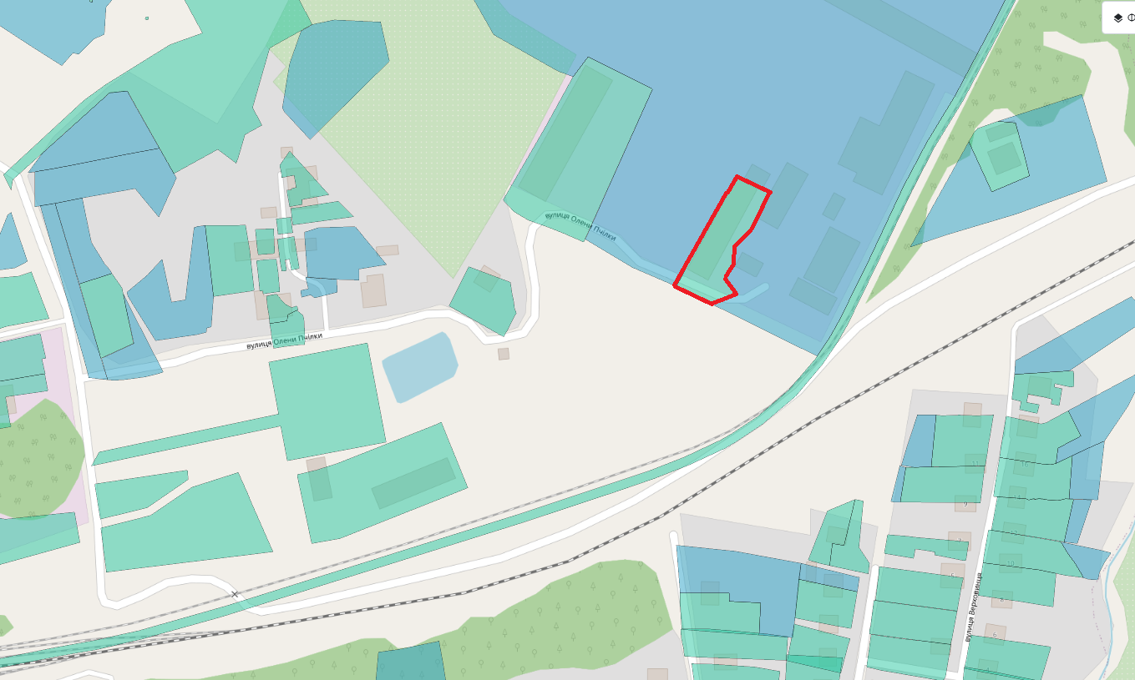

Проєкт
ДОЛИНСЬКА МІСЬКА РАДА
КАЛУСЬКОГО РАЙОНУ ІВАНО-ФРАНКІВСЬКОЇ ОБЛАСТІ
восьме скликання
(шістдесята сесія)

РІШЕННЯ

Від № ______-60/2025
м. Долина

Про розгляд звернення
підприємця Криницького О. П., м. Долина

Розглянувши звернення підприємця Криницького Олега Петровича, про надання дозволу на розроблення технічної документації із землеустрою щодо встановлення меж частини земельної ділянки, на яку поширюється право сервітуту, для розміщення тимчасової споруди (павільйону по ремонту автошин) для провадження підприємницької діяльності на земельній ділянці площею 0,0200 га, що знаходиться за адресою: вул. Квітнева (вул. Чайковського), 27-А, м. Долина Калуського району Івано-Франківської області, керуючись Законом України “Про землеустрій”, ст. 12, 99, 100, 124¹ Земельного кодексу України, ст. 26 Закону України “Про місцеве самоврядування в Україні”, міська рада

В И Р І Ш И Л А:

1. Передати підприємцю Криницькому Олегу Петровичу для встановлення особистого строкового земельного сервітуту земельну ділянку площею 0,0200 га для розміщення тимчасової споруди (павільйону по ремонту автошин) для провадження підприємницької діяльності на вул. Квітнева (вул. Чайковського), 27-А в м. Долина Калуського району Івано-Франківської області терміном на 10 (десять) років.

2. Надати дозвіл підприємцю Криницькому Олегу Петровичу на розроблення технічної документації із землеустрою щодо встановлення меж частини земельної ділянки, на яку поширюється право сервітуту для розміщення тимчасової споруди (павільйону по ремонту автошин) для провадження підприємницької діяльності на земельній ділянці площею 0,0200 га, що знаходиться за адресою: вул. Квітнева, 27-А, м. Долина Калуського району Івано-Франківської області.

3. Зобов’язати підприємця Криницького О. П. :
3.1 В місячний термін укласти з Долинською міською радою договір про встановлення особистого строкового земельного сервітуту та провести його державну реєстрацію.
3.2 Замовити в суб'єкта господарювання, що є виконавцем робіт із землеустрою згідно із законом, технічну документацію із землеустрою щодо встановлення меж частини земельної ділянки, на яку поширюється право сервітуту.
3.3 Технічну документацію із землеустрою щодо встановлення меж частини земельної ділянки, на яку поширюється право сервітуту подати на затвердження сесії міської ради протягом шести місяців з дати прийняття рішення.

4. У разі не виконання п. 3 дане рішення втрачає чинність.

5. Контроль за виконанням даного рішення покласти на постійну комісію міської ради з питань землекористування та земельних відносин.

Міський голова Іван ДИРІВ

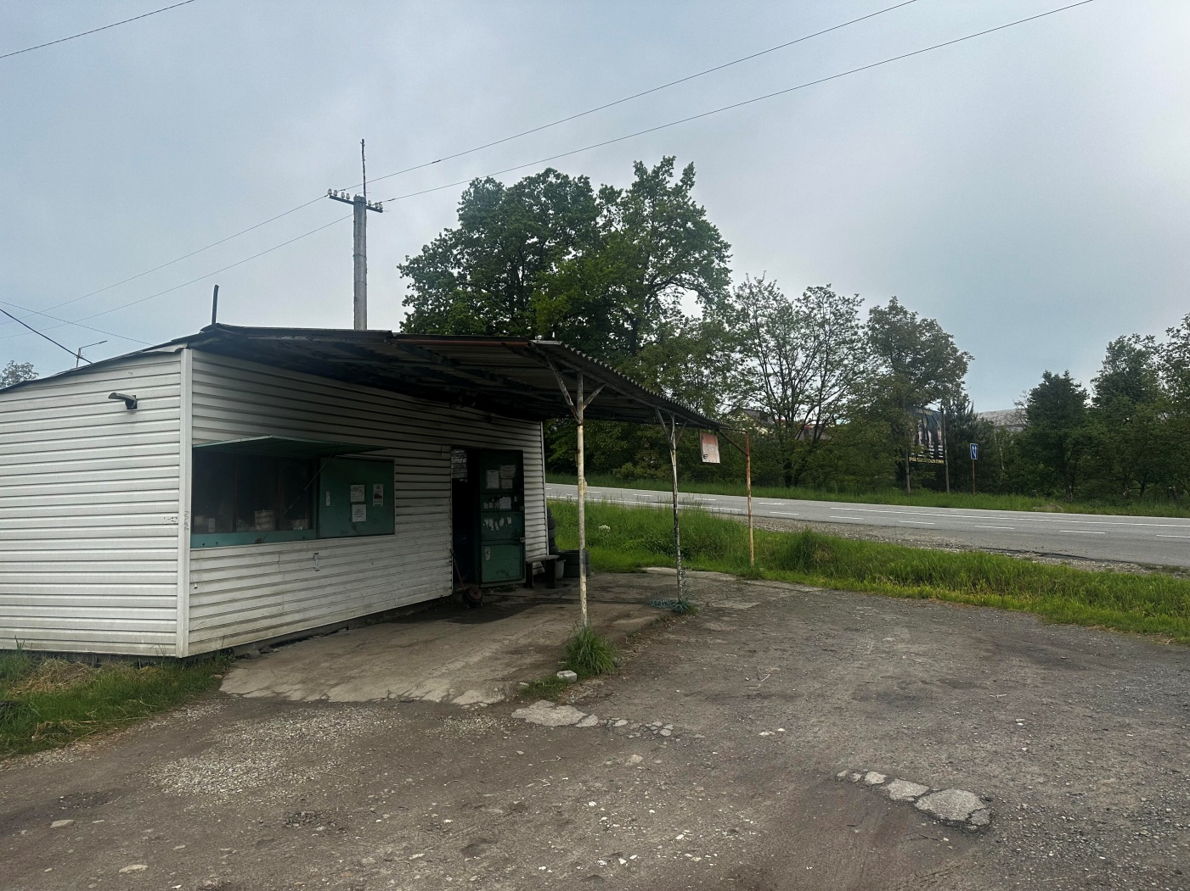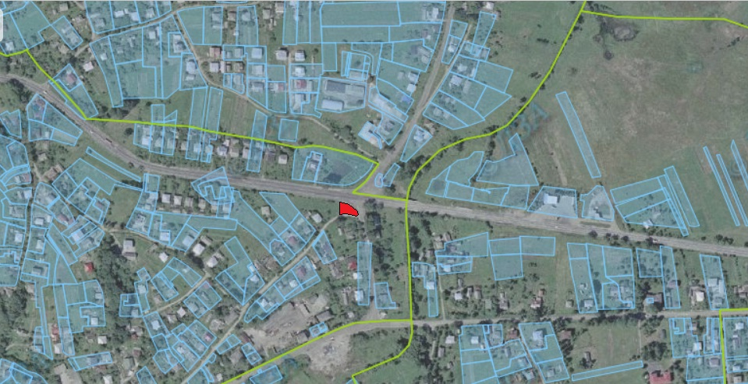

Проєкт

ДОЛИНСЬКА МІСЬКА РАДА
КАЛУСЬКОГО РАЙОНУ ІВАНО-ФРАНКІВСЬКОЇ ОБЛАСТІ
восьме скликання
(шістдесята сесія)

РІШЕННЯ

Від № ______-60/2025
м. Долина

Про технічну документацію із землеустрою
щодо поділу земельної ділянки, с. Белеїв

Розглянувши технічну документацію із землеустрою щодо поділу земельної ділянки площею 2,1213 га в с. Белеїв, ур. «Корчунок», враховуючи рекомендації постійної комісії міської ради з питань землекористування та земельних відносин, керуючись Законами України «Про землеустрій», ст. 12, 123, 186 Земельного кодексу України, ст. 26 Закону України «Про місцеве самоврядування в Україні»міська рада

В И Р І Ш И Л А :

1. Затвердити розроблену відповідно до рішення Долинської міської ради від 28.12.2021 №1381-18/2021 технічну документацію із землеустрою щодо поділу земельної ділянки комунальної власності площею 2,1213 га (кадастровий номер 2622080100:03:052:0013), що знаходиться в с. Белеїв, ур. «Корчунок» та підтвердити право комунальної власності на земельні ділянки:

- № 1 площею 1,0000 га (кадастровий номер 2622080100:03:052:0022);
- № 2 площею 1,1213 га (кадастровий номер 2622080100:03:052:0023).

2. Державному реєстратору провести реєстрацію права комунальної власності на вищевказані земельні ділянки.

Міський голова Іван ДИРІВ

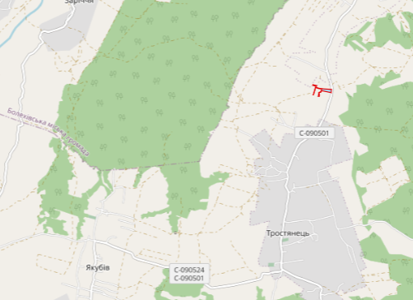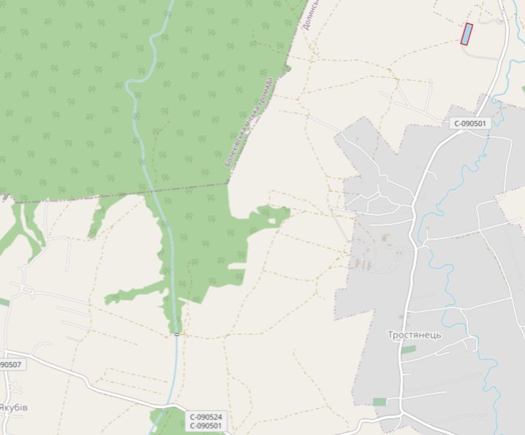

Проєкт
ДОЛИНСЬКА МІСЬКА РАДА
КАЛУСЬКОГО РАЙОНУ ІВАНО-ФРАНКІВСЬКОЇ ОБЛАСТІ
восьме скликання
(шістдесята сесія)

РІШЕННЯ

Від № ______-60/2025
м. Долина

Про розгляд звернення
підприємця Дениса О. М., м. Долина

Розглянувши звернення підприємця Дениса Олега Михайловича, про надання дозволу на розроблення технічної документації із землеустрою щодо встановлення меж частини земельної ділянки, на яку поширюється право сервітуту для розміщення тимчасової споруди (торгового павільйону) для провадження підприємницької діяльності на земельній ділянці площею 0,0024 га, що знаходиться за адресою: просп. Незалежності, буд. 4, м. Долина Калуського району Івано-Франківської області, керуючись Законом України “Про землеустрій”, ст. 12, 99, 100, 124¹, Земельного кодексу України, ст. 26 Закону України “Про місцеве самоврядування в Україні”, міська рада

В И Р І Ш И Л А:

1. Передати підприємцю Денису Олегу Михайловичу для встановлення особистого строкового земельного сервітуту земельну ділянку площею 0,0024 га для розміщення тимчасової споруди (торгового павільйону) для провадження підприємницької діяльності на просп. Незалежності, 4 в м. Долина Калуського району Івано-Франківської області строком на 5 (п’ять) років.

2. Надати дозвіл підприємцю Денису Олегу Михайловичу на розроблення технічної документації із землеустрою щодо встановлення меж частини земельної ділянки, на яку поширюється право сервітуту для розміщення тимчасової споруди (торгового павільйону) для провадження підприємницької діяльності на земельній ділянці площею 0,0024 га, що знаходиться за адресою: просп. Незалежності, буд. 4, м. Долина Калуського району Івано-Франківської області.

3. Зобов’язати підприємця Дениса О. М :
3.1 В місячний термін укласти з Долинською міською радою договір про встановлення особистого строкового земельного сервітуту та провести його державну реєстрацію.
3.2 Замовити в суб'єкта господарювання, що є виконавцем робіт із землеустрою згідно із законом, технічну документацію із землеустрою щодо встановлення меж частини земельної ділянки, на яку поширюється право сервітуту.
3.3 Технічну документацію із землеустрою щодо встановлення меж частини земельної ділянки, на яку поширюється право сервітуту, подати на затвердження сесії міської ради протягом шести місяців з дати прийняття рішення.

4. У разі не виконання п. 3 дане рішення втрачає чинність.

5. Контроль за виконанням даного рішення покласти на постійну комісію міської ради з питань землекористування та земельних відносин.

Міський голова Іван ДИРІВ

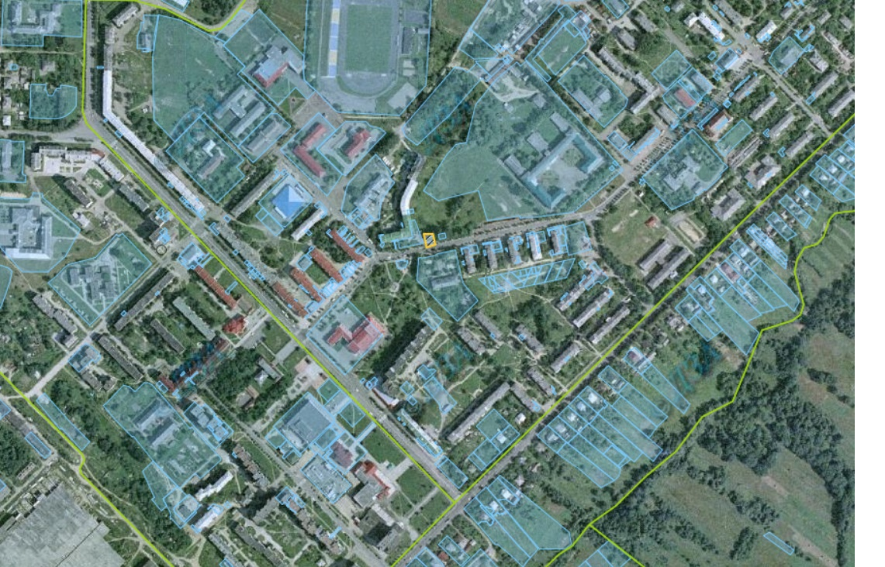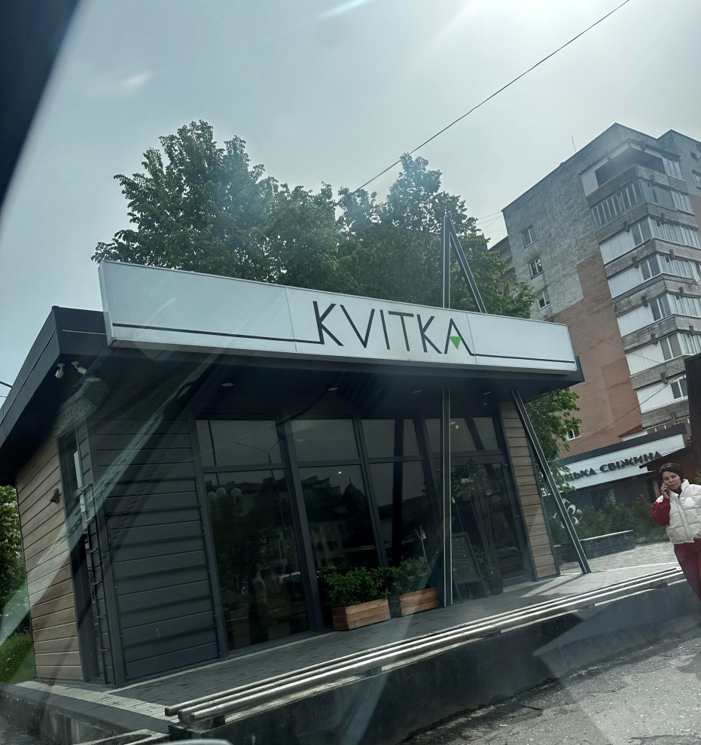

Проєкт

ДОЛИНСЬКА МІСЬКА РАДА
КАЛУСЬКОГО РАЙОНУ ІВАНО-ФРАНКІВСЬКОЇ ОБЛАСТІ
восьме скликання
(шістдесята сесія)

РІШЕННЯ

Від № ______-60/2025
м. Долина

Про розгляд звернення
гр. Пришлюка Р. Б. , с. Тростянець

Розглянувши звернення громадянина Пришлюка Романа Богдановича, про надання дозволу на розроблення технічної документація із землеустрою щодо інвентаризації земель для ведення товарного сільськогосподарського виробництва в с. Тростянець з подальшою передачею в оренду невитребуваних часток (паїв), враховуючи рекомендації постійної комісії міської ради з питань землекористування та земельних відносин, керуючись Земельним кодексом України, ст. 26 Закону України «Про місцеве самоврядування в Україні», міська рада

В И Р І Ш И Л А :

1. Надати дозвіл громадянину Пришлюку Роману Богдановичу на складання технічної документації із землеустрою щодо інвентаризації земель сільськогосподарського призначення на невитребувані земельні частки (паї) орієнтовною площею 10,0000 га в ур. «Натеси», с. Тростянець та орієнтовною площею 10,0000 га в ур. «Лани», с. Тростянець.

2. Зобов’язати Пришлюка Р. Б.:
2.1. Замовити в суб'єкта господарювання, що є виконавцем робіт із землеустрою згідно із законом технічну документацію щодо інвентаризації земель сільськогосподарського призначення.
2.2. Технічну документацію щодо інвентаризації земель сільськогосподарського призначення подати на затвердження сесії міської ради протягом шести місяців з дати прийняття рішення.

3. У разі не виконання п. 2 дане рішення втрачає чинність.

4. Контроль за виконанням даного рішення покласти на постійну комісію міської ради з питань землекористування та земельних відносин.

Міський голова Іван ДИРІВ
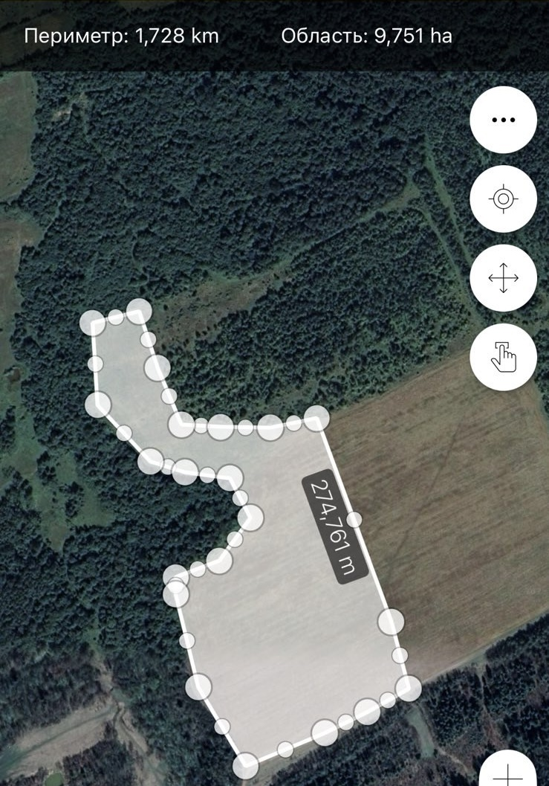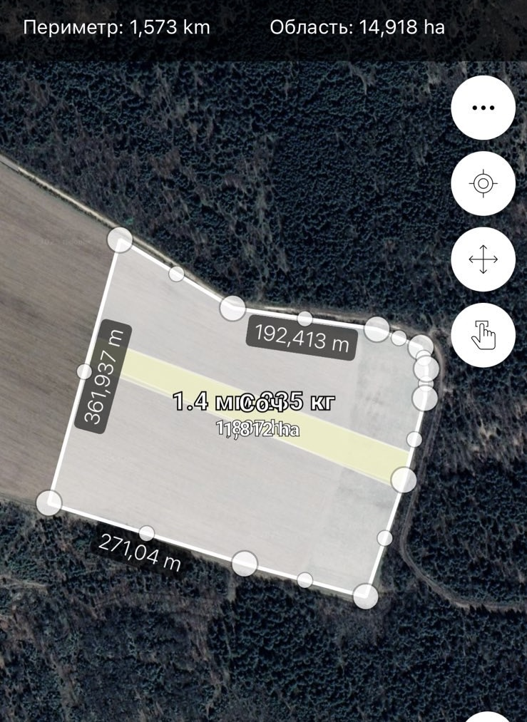

Проєкт

ДОЛИНСЬКА МІСЬКА РАДА
КАЛУСЬКОГО РАЙОНУ ІВАНО-ФРАНКІВСЬКОЇ ОБЛАСТІ
восьме скликання
(шістдесята сесія)

РІШЕННЯ

Від № ______-60/2025
м. Долина

Про розгляд звернення
гр. Яциняка Є.Я., м. Долина

Розглянувши звернення громадянина Яциняка Євгена Ярославовича, про продовження договору оренди земельної ділянки від 23.03.2011 р. на земельну ділянку площею 0,0088 га на вул. Грушевського, 12-Г в м. Долина Калуського району Івано-Франківської області, керуючись Законом України «Про оренду землі», ст. 12, 93, 124 Земельного кодексу України, ст. 26 Закону України «Про місцеве самоврядування в Україні», міська рада

В И Р І Ш И Л А:

1. Передати громадянину Яциняку Євгену Ярославовичу земельну ділянку площею 0,0088 га (кадастровий номер 2622010100:01:017:0238) для встановлення та обслуговування малої архітектурної форми (літнього павільйону), цільове призначення земельної ділянки 03.07 - для будівництва та обслуговування будівель торгівлі, що знаходиться на вул. Грушевського, 12-Г в м. Долина Калуського району Івано-Франківської області в оренду строком на 5 (п’ять) років

2. Зобов’язати громадянина Яциняка Є. Я.:
2.1. В місячний термін укласти з Долинською міською радою додаткову угоду до договору оренди земельної ділянки та провести її державну реєстрацію.
2.2. Постійно утримувати в належному стані земельну ділянку та об’єкт нерухомого майна.
2.3. В місячний термін укласти з комунальним підприємством «Комунгосп» Долинської міської ради договір про надання послуг із вивезення твердих побутових відходів.

3. Контроль за виконанням даного рішення покласти на постійну комісію міської ради з питань землекористування та земельних відносин.

Міський голова Іван ДИРІВ
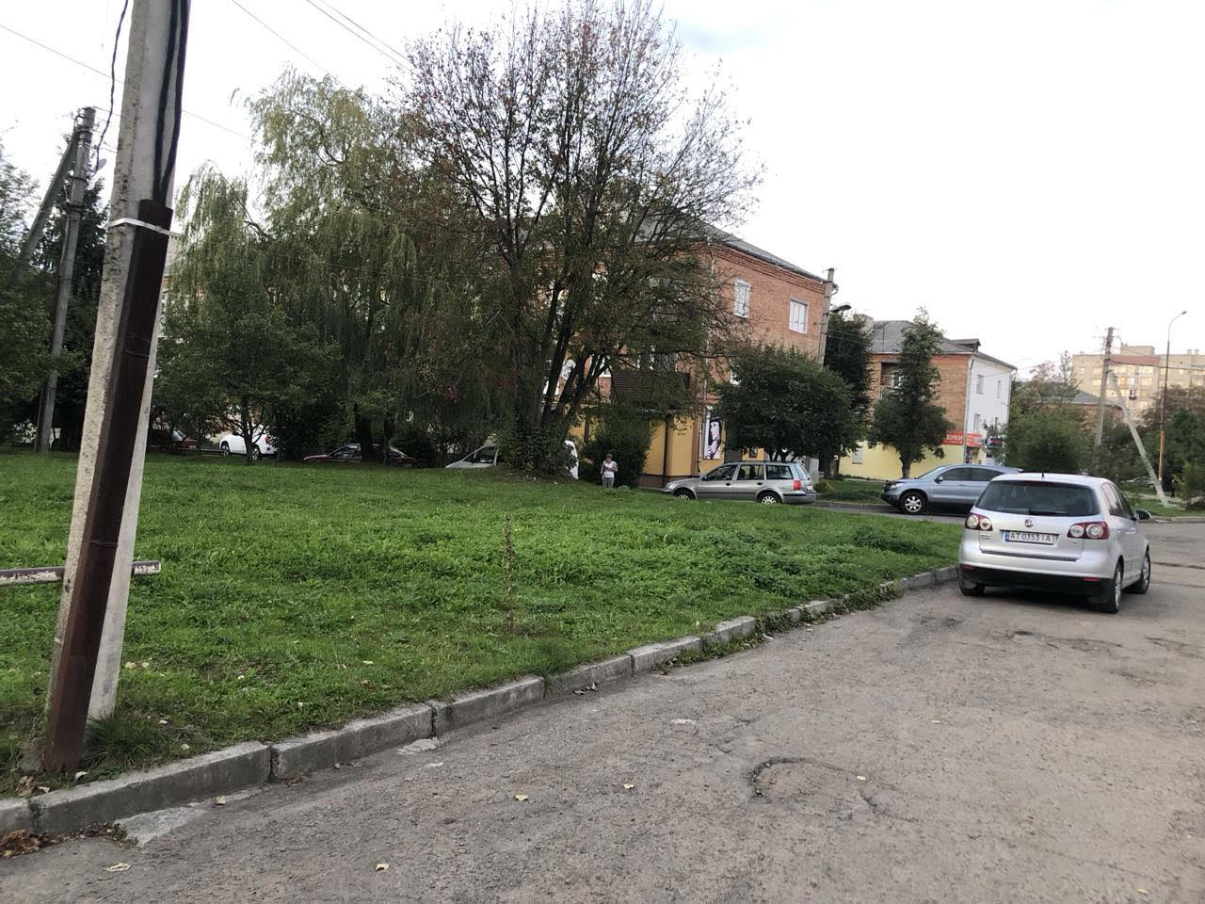

Проєкт

ДОЛИНСЬКА МІСЬКА РАДА
КАЛУСЬКОГО РАЙОНУ ІВАНО-ФРАНКІВСЬКОЇ ОБЛАСТІ
восьме скликання
(шістдесята сесія)

РІШЕННЯ

Від № ______-60/2025
м. Долина

Про затвердження технічної документації
із землеустрою щодо інвентаризації
земельної ділянки, с. Белеїв

Керуючись порядком проведення інвентаризації земель, затвердженим постановою Кабінету Міністрів України № 476 від 05.06.2019 року, статтями 19, 22, 25-27, 35, 57, 67 Закону України «Про землеустрій», статтями 12, 22, 79, 122, 186, 203 Земельного Кодексу України, ст. 26 Закону України «Про місцеве самоврядування в Україні», міська рада

В И Р І Ш И Л А :

1. Затвердити розроблену відповідно до рішення Долинської міської ради від 27.06.2024 року №2717-47/2024 технічну документацію із землеустрою щодо інвентаризації земельної ділянки площею 3,0420 га (кадастровий номер 2622080100:03:015:0005), що знаходяться за межами населеного пункту с. Белеїв Калуського району Івано-Франківської області.

2. Підтвердити за Долинською міською радою право комунальної власності на земельну ділянку площею 3,0420 га (кадастровий номер 2622080100:03:015:0005), цільове призначення: 16.00 земельні ділянки запасу (земельні ділянки, які не надані у власність або користування громадянами чи юридичними особами), що знаходяться за межами населеного пункту с. Белеїв Калуського району Івано-Франківської області.

Міський голова Іван ДИРІВ

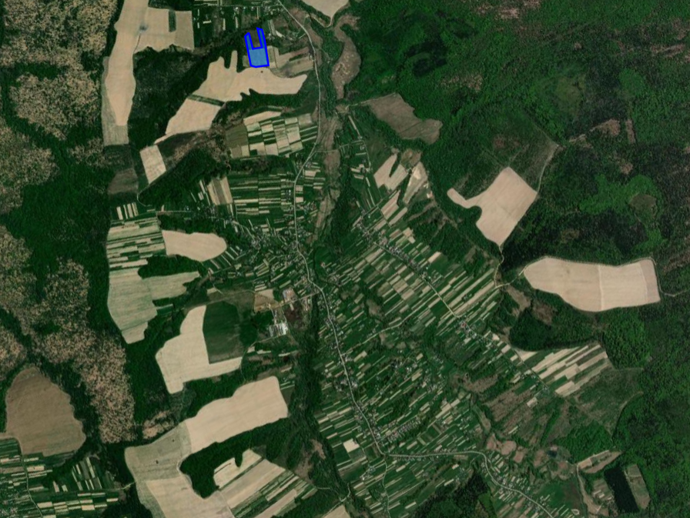

Проєкт

ДОЛИНСЬКА МІСЬКА РАДА
КАЛУСЬКОГО РАЙОНУ ІВАНО-ФРАНКІВСЬКОЇ ОБЛАСТІ
восьме скликання
(шістдесята сесія)

РІШЕННЯ

Від № ______-60/2025
м. Долина

Про технічну документацію із землеустрою
щодо поділу земельної ділянки в с. Надіїв

Розглянувши технічну документацію із землеустрою щодо поділу земельної ділянки площею 11,6720 га в ур. «Вікнищі», с. Надіїв Калуського району Івано-Франківської області враховуючи рекомендації постійної комісії міської ради з питань землекористування та земельних відносин, а також з метою створення сприятливих умов для раціонального використання земельних ділянок та забезпечення додаткових надходжень до міського бюджету платежів, керуючись Законом України «Про землеустрій», ст. 12, 79¹, 110, 123, 186 Земельного кодексу України, ст. 26 Закону України «Про місцеве самоврядування в Україні», міська рада

В И Р І Ш И Л А :

1. Затвердити розроблену відповідно до рішення Долинської міської ради від 27.06.2024 № 2688-47/2024 технічну документацію із землеустрою щодо поділу земельної ділянки комунальної власності площею 11,6720 га (кадастровий номер 2622083400:03:004:0116), що знаходиться в ур. «Вікнищі», с. Надіїв Калуського району Івано-Франківської області та підтвердити право комунальної власності на земельні ділянки:

- № 1 площею 3,0000 га (кадастровий номер 2622083400:03:004:0051);
- № 2 площею 3,0000 га (кадастровий номер 2622083400:03:004:0052);
- № 3 площею 3,0000 га (кадастровий номер 2622083400:03:004:0054);
- № 4 площею 2,6720 га (кадастровий номер 2622083400:03:004:0053).

2. Державному реєстратору провести реєстрацію права комунальної власності на вищевказані земельні ділянки.

3. Дати дозвіл Долинській міській раді на виготовлення проекту землеустрою щодо відведення земельної ділянки площею 3,0000 га (кадастровий номер 2622083400:03:004:0051), цільове призначення якої змінюється з «01.13 – для іншого сільськогосподарського призначення» на «01.01 – для ведення товарного сільськогосподарського виробництва» в ур. «Вікнищі», с. Надіїв Калуського району Івано-Франківської області з метою продажу на земельних торгах (аукціоні).

4. Дати дозвіл Долинській міській раді на виготовлення проекту землеустрою щодо відведення земельної ділянки площею 3,0000 га (кадастровий номер 2622083400:03:004:0052), цільове призначення якої змінюється з «01.13 – для іншого сільськогосподарського призначення» на «01.01 – для ведення товарного сільськогосподарського виробництва» в ур. «Вікнищі», с. Надіїв Калуського району Івано-Франківської області з метою продажу на земельних торгах (аукціоні).

5. Дати дозвіл Долинській міській раді на виготовлення проекту землеустрою щодо відведення земельної ділянки площею 3,0000 га (кадастровий номер 2622083400:03:004:0054), цільове призначення якої змінюється з «01.13 – для іншого сільськогосподарського призначення» на «01.01 – для ведення товарного сільськогосподарського виробництва» в ур. «Вікнищі», с. Надіїв Калуського району Івано-Франківської області з метою продажу на земельних торгах (аукціоні).

6. Дати дозвіл Долинській міській раді на виготовлення проекту землеустрою щодо відведення земельної ділянки площею 2,6720 га (кадастровий номер 2622083400:03:004:0053), цільове призначення якої змінюється з «01.13 – для іншого сільськогосподарського призначення» на «01.01 – для ведення товарного сільськогосподарського виробництва» в ур. «Вікнищі», с. Надіїв Калуського району Івано-Франківської області з метою продажу на земельних торгах (аукціоні).

7. Відділу земельних ресурсів міської ради забезпечити розроблення, погодження та затвердження в установленому законодавством порядку проектів землеустрою щодо відведення земельних ділянок цільове призначення яких змінюється.

8. Контроль за виконанням даного рішення покласти на постійну комісію міської ради з питань землекористування та земельних відносин.

Міський голова Іван ДИРІВ

Проєкт

ДОЛИНСЬКА МІСЬКА РАДА
КАЛУСЬКОГО РАЙОНУ ІВАНО-ФРАНКІВСЬКОЇ ОБЛАСТІ
восьме скликання
(шістдесята сесія)

РІШЕННЯ

Від № ______-60/2025
м. Долина

Про затвердження проекту землеустрою
щодо відведення земельної ділянки
площею 4,2850 га цільове призначення
якої змінюється, с. Яворів

Розглянувши проект землеустрою щодо відведення земельної ділянки, цільове призначення якої змінюється на земельну ділянку площею 4,2850 га що знаходиться в ур. «За рудкою», с. Яворів Калуського району Івано-Франківської області, рекомендації постійної комісії міської ради з питань землекористування та земельних відносин, керуючись Земельним кодексом України, ст. 26 Закону України «Про місцеве самоврядування в Україні», міська рада

В И Р І Ш И Л А :

1. Затвердити відповідно до рішення від 23.07.2024 року №2776-47/2024 проект землеустрою щодо відведення земельної ділянки площею 4,2850 га, що знаходиться в ур. «За рудкою», с. Яворів Калуського району Івано-Франківської області цільове призначення якої змінюється.

2. Змінити цільове призначення земельної ділянки площею 4,2850 га (кадастровий номер 2622088000:02:001:0003), що знаходиться в ур. «За рудкою», с. Яворів Калуського району Івано-Франківської області з «16.00 – землі запасу (земельні ділянки кожної категорії земель, які не надані у власність або користування громадянам чи юридичним особам)» на «01.01 – для ведення товарного сільськогосподарського виробництва» з метою продажу на земельних торгах (аукціонах).

3. Контроль за виконанням даного рішення покласти на постійну комісію міської ради з питань землекористування та земельних відносин.

Міський голова Іван ДИРІВ

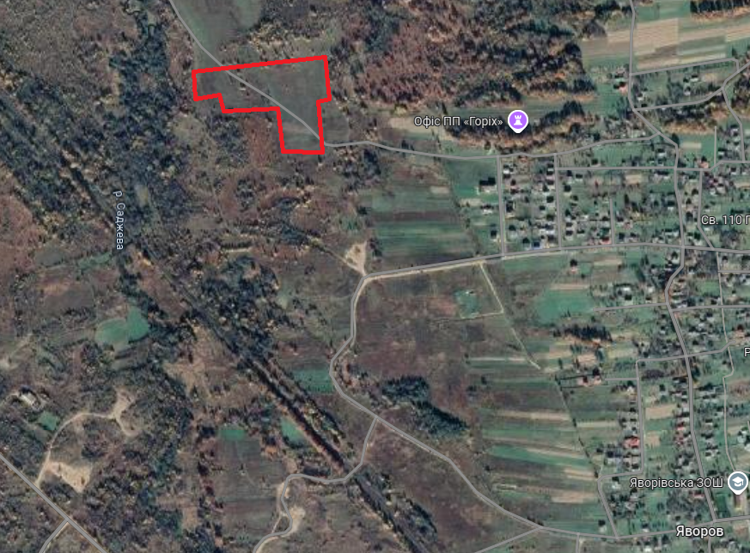

Проєкт

ДОЛИНСЬКА МІСЬКА РАДА
КАЛУСЬКОГО РАЙОНУ ІВАНО-ФРАНКІВСЬКОЇ ОБЛАСТІ
восьме скликання
(шістдесята сесія)

РІШЕННЯ

Від № ______-60/2025

Про технічну документацію із землеустрою
щодо поділу земельної ділянки
на вул. Василя Романюка, 34-Г в м. Долина

Розглянувши технічну документацію із землеустрою щодо поділу земельної ділянки площею 0,4693 га на вул. Василя Романюка, 34-Г, м. Долина Калуського району Івано-Франківської області враховуючи рекомендації постійної комісії міської ради з питань землекористування та земельних відносин, а також з метою створення сприятливих умов для раціонального використання земельних ділянок, прозорості в наданні земельних ділянок та забезпечення додаткових надходжень до міського бюджету платежів, керуючись Законом України «Про землеустрій», ст. 12, 79¹, 110, 123, 186 Земельного кодексу України, ст. 26 Закону України «Про місцеве самоврядування в Україні», міська рада

В И Р І Ш И Л А :

1. Затвердити розроблену відповідно до рішення міської ради від 27.06.2024 №2709-47/2024 технічну документацію із землеустрою щодо поділу земельної ділянки площею 0,4693 га (кадастровий номер 2622010100:01:010:0116) цільове призначення 11.02 - для розміщення та експлуатації основних, підсобних і допоміжних будівель та споруд підприємств переробної, машинобудівної та іншої промисловості, що знаходиться на вул. Василя Романюка, 34-Г, м. Долина Калуського району Івано-Франківської області та підтвердити право комунальної власності на земельні ділянки:
- № 1 площею 0,4193 га (кадастровий номер 2622010100:01:010:0074);
- № 2 площею 0,0500 га (кадастровий номер 2622010100:01:010:0076).

2. Державному реєстратору провести реєстрацію права комунальної власності на вищевказані земельні ділянки.
- № 1 площею 0,4193 га (кадастровий номер 2622010100:01:010:0074);
- № 2 площею 0,0500 га (кадастровий номер 2622010100:01:010:0076).

3. Визначити та затвердити перелік земельних ділянок, право оренди яких підлягає продажу на земельних торгах, а саме: земельну ділянку площею 0,0500 га (кадастровий номер 2622010100:01:010:0076), цільове призначення 11.02 - для розміщення та експлуатації основних, підсобних і допоміжних будівель та споруд підприємств переробної, машинобудівної та іншої промисловості, що знаходиться на вул. Василя Романюка, 34-Г, м. Долина Калуського району Івано-Франківської області.

4. Затвердити стартовий розмір річної орендної плати за земельну ділянку в сумі 5214,51 грн (п’ять тисяч двісті чотирнадцять гривень п’ятдесят одна копійка), що становить 4 відсотки від нормативної грошової оцінки земельної ділянки.

5. Затвердити проект договору оренди земельної ділянки, який укладатиметься з переможцем торгів (додається).

6. Встановити термін оренди земельної ділянки 5 (п’ять) років.

7. Особою, уповноваженою на укладення (підписання) договору оренди земельної ділянки, визначити міського голову: Диріва І. Я.

8. Встановити умови використання земельної ділянки: дотримання вимог та обмежень, які мають бути враховані при використанні території.

9. Переможцю земельних торгів відшкодувати витрати (видатки), здійснені на організацію та проведення земельних торгів.

10. Відділу земельних ресурсів забезпечити проведення відповідних торгів та укладення договору оренди земельної ділянки з переможцем земельних торгів.

11. Контроль за виконанням даного рішення покласти на постійну комісію міської ради з питань землекористування та земельних відносин.

Міський голова Іван ДИРІВ

Додаток до рішення міської ради
від № -60/2025

ДОГОВІР
оренди земельної ділянки

м. Долина, Івано-Франківської області, Україна, «___» _______ 2025 року

Долинська міська рада, в особі міського голови Диріва Івана Ярославовича, який діє на підставі Закону України “Про місцеве самоврядування в Україні” та Земельним кодексом України, надалі "Орендодавець", з однієї сторони, та ________________________ - надалі "Орендар" з другої сторони, уклали цей Договір про нижченаведене:

І. ПРЕДМЕТ ДОГОВОРУ
1.1. Орендодавець на підставі рішення Долинської міської ради від __________№___________ «Про технічну документацію із землеустрою щодо поділу земельної ділянки на вул. Василя Романюка, 34-Г в м. Долина», право оренди якої підлягає продажу на земельних торгах у формі електронного аукціону» та відповідно до протоколу про результати земельних торгів № _________, сформованого __.__.2025 року надає, а Орендар приймає в строкове платне користування земельну ділянку для розміщення та експлуатації основних, підсобних і допоміжних будівель та споруд підприємств переробної, машинобудівної та іншої промисловості, з кадастровим номером 2622010100:01:010:0076, яка знаходиться за адресою: вулиця Василя Романюка, 34-Г, м. Долина, Калуський р-н, Івано-Франківська обл.
ІІ. ОБ’ЄКТ ОРЕНДИ
2.1. В оренду передається земельна ділянка загальною площею 0,0500 га, в тому числі 0,0500 га землі під будівлями та спорудами промислових підприємств.
2.2. На земельній ділянці відсутні об’єкти нерухомого майна.
2.3. Нормативна грошова оцінка земельної ділянки згідно Витягу №НВ-9958770562025 із технічної документації з нормативної грошової оцінки земельних ділянок від 14.04.2025 року становить _130362,7_грн (сто тридцять тисяч триста шістдесят дві грн 70 коп.).
2.4. Недоліків, які могли б перешкоджати ефективному використанню земельної ділянки за цільовим призначенням, не виявлено.
2.5. Інші особливості об’єкта оренди, які можуть вплинути на орендні відносини - відсутні.
ПІ. СТРОК ДІЇ ДОГОВОРУ
3.1. Договір укладено терміном на 5 (п’ять) років. Після закінчення строку договору Орендар має переважне право поновлення його на новий строк. У цьому разі Орендар повинен не пізніше ніж за тридцять днів до закінчення строку дії договору повідомити письмово Орендодавця про намір продовжити його дію. Умови цього договору зберігають свою чинність на строк його дії у випадках, коли після набуття ним чинності, законодавством встановлені інші правила, ніж передбачені договором.
3.2. Договір не містить умову про його поновлення після закінчення строку, на який його укладено.
ІV. ОРЕНДНА ПЛАТА
4.1. За оренду земельної ділянки Орендар сплачує орендну плату у грошовій формі, у національній валюті України. Розмір річної орендної плати визначається за результатами земельних торгів (протокол про результати земельних торгів № _________, сформований __.__.2025 року) і становить _______ грн (______________________ грн ____ коп.).
4.2. Орендар сплачує розмір річної орендної плати за перший рік оренди земельної ділянки в сумі: _______ грн (___________________ грн ___ коп.). До суми купівельної ціни зараховується сума, що підлягає перерахуванню від оператора, через електронний майданчик якого подано заяву переможцем в розмірі: _________ грн (____________________ грн. _____ коп.).
Орендар доплачує кошти наступним чином:
- кошти в сумі – _________ грн (___________________ грн ____ коп.) на рахунки Долинської міської ради для фізичних та/або юридичних осіб.
4.3. Орендна плата за наступні роки оренди земельної ділянки складає в рік ________ грн (___________________ грн. ____ коп.) та перераховується Орендарем щомісячно в розмірі _______ грн у такі строки: 30 календарних днів, наступних за останнім календарним днем звітного (податкового) місяця на рахунки Долинської міської ради для фізичних та/або юридичних осіб.
4.4. Обчислення розміру орендної плати за землю здійснюється з урахуванням індексів інфляції.
4.5. Розмір орендної плати за землю щорічно переглядається в односторонньому порядку орендодавцем у разі:
- зміни умов господарювання, передбачених договором;
- зміни граничних розмірів орендної плати, визначених Податковим кодексом України, підвищення цін і тарифів, зміни коефіцієнтів індексації, визначених законодавством;
- погіршення стану орендованої земельної ділянки не з вини Орендаря, що підтверджено документами;
- зміни ставок орендної плати згідно рішень Долинської міської ради, нормативної грошової оцінки земельної ділянки;
- в інших випадках, передбачених законом.
4.6. У разі зміни ставок оренди земельної ділянки за рішенням Долинської міської ради, в т.ч. нормативної грошової оцінки земельної ділянки, орендна плата може бути змінена (збільшена або зменшена) орендодавцем в односторонньому порядку.
4.7. У разі невнесення орендної плати у строк, визначений цим Договором, на несплачену суму нараховується штраф у розмірі 100 відсотків річної орендної плати, встановленої цим договором, пеня із розрахунку 50% річних ставки НБУ діючої на день виникнення заборгованості, за кожний день прострочення.
V. УМОВИ ВИКОРИСТАННЯ ЗЕМЕЛЬНОЇ ДІЛЯНКИ
5.1. Земельна ділянка передається в оренду за функціональним призначенням: для розміщення та експлуатації основних, підсобних і допоміжних будівель та споруд підприємств переробної, машинобудівної та іншої промисловості, включаючи об’єкти оброблення відходів, зокрема із енергогенеруючим блоком.
5.2. Цільове призначення земельної ділянки: 11.02 – для розміщення та експлуатації основних, підсобних і допоміжних будівель та споруд підприємств переробної, машинобудівної та іншої промисловості. Зміна цільового, та функціонального призначення можлива тільки за письмовою згодою Орендодавця.
5.3. Умови збереження стану об’єкта оренди - Орендарю надається право проводити поліпшення стану земельної ділянки з метою ефективного користування нею за обраним видом використання та цільовим призначенням, дотримання природо-охоронних та санітарно-екологічних норм.
VI. УМОВИ І СТРОКИ ПЕРЕДАЧІ ЗЕМЕЛЬНОЇ ДІЛЯНКИ В ОРЕНДУ
6.1. Передача земельної ділянки в оренду здійснюється з розробленням документації із землеустрою.
6.2. Інші умови передачі земельної ділянки в оренду: заборона зміни цільового та функціонального призначення земельної ділянки.
6.3. Передача земельної ділянки в оренду здійснюється після укладення договору оренди земельної ділянки шляхом підписання акту прийому передачі земельної ділянки та державної реєстрації права оренди.
VIІ. УМОВИ ПОВЕРНЕННЯ ЗЕМЕЛЬНОЇ ДІЛЯНКИ
7.1. Після припинення дії Договору Орендар повертає Орендодавцеві земельну ділянку у стані, не гіршому порівняно з тим, у якому він одержав її в оренду. Орендодавець у разі погіршення корисних властивостей орендованої земельної ділянки, пов'язаних із зміною її стану, має право на відшкодування збитків у розмірі, визначеному сторонами. Якщо сторонами не досягнуто згоди про розмір відшкодування збитків, спір розв'язується у судовому порядку.
7.2. Витрати, понесені Орендарем на поліпшення стану земельної ділянки відшкодуванню не підлягають.
7.3. Сторони мають право на відшкодування збитків, заподіяних унаслідок невиконання або неналежного виконання зобов'язань, передбачених цим Договором.
7.4. Розмір фактичних витрат визначається на підставі документально підтверджених даних.
VIІІ. ОБМЕЖЕННЯ (ОБТЯЖЕННЯ) ЩОДО ВИКОРИСТАННЯ ЗЕМЕЛЬНОЇ ДІЛЯНКИ
8.1. На орендовану земельну ділянку встановлено обмеження (обтяження): охоронна зона навколо промислового об’єкта (площа земельної ділянки на яку поширюється дія обмеження 0,0500 га).
8.2. Земельна ділянка під заставою та забороною не перебуває.

ІХ. ПРАВА ТА ОБОВ'ЯЗКИ СТОРІН
9.1. Орендодавець має право:
- вимагати своєчасного та повного внесення Орендарем орендної плати в терміни обумовлені Договором;
- вимагати від Орендаря використання земельної ділянки за цільовим та функціональним призначенням згідно із цим Договором;
- вимагати забезпечення екологічної безпеки землекористування шляхом додержання вимог земельного законодавства України, державних та місцевих стандартів, норм і правил, у тому числі місцевих правил забудови населених пунктів, дотримання режиму водоохоронних зон, прибережних смуг, зон санітарної охорони, дотримання встановлених обмежень (обтяжень);
- вимагати відшкодування збитків завданих внаслідок використання земельної ділянки за нецільовим та не функціональним призначенням, погіршення її стану, а також порушення умов повернення земельної ділянки Орендодавцеві обумовлених Договором;
Орендодавець гарантує, що:
- земельна ділянка є у його власності і він має законні повноваження передавати цю ділянку в оренду, надавати інші права, визначені у цьому Договорі;
- жодна із умов та жодне із положень цього Договору не порушує чинного законодавства України;
- особа, яка підписує цей Договір, є належним чином уповноважена на те, щоб діяти від імені Орендодавця для цілей укладення цього Договору і на умовах, визначених у ньому.
9.2. Орендодавець зобов'язаний:
- передати в користування земельну ділянку у стані, що відповідає умовам Договору оренди;
- не втручатись у господарську діяльність Орендаря і не вчиняти дій, які б перешкоджали Орендареві користуватися орендованою земельною ділянкою;
- попередити Орендаря про особливі властивості та недоліки земельної ділянки, які відомі Орендодавцю на момент укладення договору та які в процесі її використання можуть спричинити екологічно небезпечні наслідки для довкілля або призвести до погіршення стану самого об'єкта оренди.
9.3. Орендар земельної ділянки має право:
- самостійно господарювати на землі з дотриманням умов Договору оренди землі;
- переважного придбання у власність орендованої земельної ділянки у відповідності до Закону та переважного права за рівних інших умов на поновлення Договору оренди;
- отримувати продукцію і доходи;
- за письмовою згодою Орендодавця передавати у користування орендовану земельну ділянку або її частину іншій особі (суборенда) у випадках та на умовах, передбачених Законом;
- користуватися на умовах платності та у відповідності з діючим порядком інженерними комунікаціями Орендодавця з метою забезпечення належної господарської діяльності на орендованій земельній ділянці
9.4. Орендар земельної ділянки зобов'язаний:
- приступати до використання земельної ділянки в строки, встановлені Договором оренди землі, зареєстрованим у встановленому законом порядку;
- виконувати встановлені щодо об'єкта оренди обмеження (обтяження) в обсязі, передбаченому Законом та Договором оренди землі;
- дотримуватися режиму використання земель природно-заповідного та іншого природоохоронного призначення, оздоровчого, рекреаційного та історико-культурного призначення;
- використовувати ділянку згідно встановленого п.п. 5.1., 5.2. даного Договору цільового та функціонального призначення;
- у п'ятиденний строк після державної реєстрації Договору оренди земельної ділянки надати копію договору відповідному органу державної податкової служби.
Х. РИЗИК ВИПАДКОВОГО ЗНИЩЕННЯ АБО ПОШКОДЖЕННЯ
ОБ'ЄКТА ОРЕНДИ ЧИ ЙОГО ЧАСТИНИ, СТРАХУВАННЯ ОБ'ЄКТА ОРЕНДИ
10.1. Ризик випадкового знищення або пошкодження об'єкта оренди чи його частини несе Орендодавець.
10.2. Згідно з цим Договором об'єкт оренди не підлягає страхуванню на весь період цього Договору.
ХІ. ЗМІНА УМОВ ДОГОВОРУ І ПРИПИНЕННЯ ЙОГО ДІЇ
11.1. Зміна умов Договору здійснюється у письмовій формі за взаємною згодою сторін, крім випадків передбачених п. 4.5., п. 4.6. Договору. У випадку передбаченому п. 4.6. Договору, договір в частині зміни (збільшення чи зменшення) орендної плати може бути змінений Орендодавцем в односторонньому порядку. Момент сплати орендної плати за новими ставками та при зміні нормативної грошової оцінки земельної ділянки настає з моменту винесення рішення міської ради.
11.2. Дія Договору припиняється у разі:
- закінчення строку, на який його було укладено;
- придбання Орендарем земельної ділянки у власність;
- викупу земельної ділянки для суспільних потреб або примусового відчуження земельної ділянки з мотивів суспільної необхідності в порядку, встановленому законом;
- ліквідації юридичної особи-Орендаря.
Договір припиняється також в інших випадках, передбачених законом.
11.3. Дія Договору припиняється шляхом його дострокового розірвання за:
- взаємною згодою сторін;
- рішенням суду на вимогу однієї із сторін унаслідок невиконання другою стороною обов'язків, передбачених Договором, та внаслідок випадкового знищення, пошкодження орендованої земельної ділянки, яке істотно перешкоджає її використанню, а також з інших підстав, визначених законом.
11.4. Розірвання Договору оренди землі в односторонньому порядку допускається у разі:
- використання земельної ділянки не за встановленим міською радою функціональним та цільовим призначенням з відшкодуванням завданих збитків;
- тривалої (більше трьох місяців) або систематичної несплати орендної плати, або неповної її сплати;
- несплати орендної плати у разі її зміни згідно п. 4.4. даного Договору.
- не раніше, як за 2 місяці Сторона даного Договору зобов’язана письмово повідомити іншу Сторону по намір розірвати Договір оренди земельної ділянки чи змінити його умови;
11.5. Перехід права користування чи власності на орендовану земельну ділянку до другої особи, а також реорганізація юридичної особи-Орендаря є підставою для зміни умов або розірвання Договору.
ХІІ. ВІДПОВІДАЛЬНІСТЬ СТОРІН ЗА НЕВИКОНАННЯ АБО НЕНАЛЕЖНЕ ВИКОНАННЯ ДОГОВОРУ
12.1. За невиконання або неналежне виконання Договору сторони несуть відповідальність відповідно до закону та цього Договору.
12.2. Сторона, яка порушила зобов'язання, звільняється від відповідальності, якщо вона доведе, що це порушення зумовлене форс-мажорними обставинами.
12.3.Форс-мажорними обставинами за цим Договором вважаються стихійні лиха, страйки, військові дії на території Івано-Франківської області, масові заворушення, епідемії, епізоотії та інші події, які знаходяться за межами контролю будь-якої із Сторін, об’єктивно перешкоджають виконанню цього Договору і не можуть бути передбачені та усунуті Сторонами.
12.4. Сторона, що посилається на виникнення, дію або припинення форс-мажорної обставини, зобов’язана на вимогу іншої Сторони підтвердити це документом, виданим у порядку, встановленому законодавством України. Сторони погоджуються, що підписання даного Договору відбувається в умовах воєнного стану на території України та зобов’язуються не посилатись на цю обставину як на форс-мажорну.
12.5. При виникненні форс-мажорних обставин Орендар зобов’язується виконувати умову договору щодо сплати орендної плати, але звільняється від відповідальності за порушення строків її сплати, передбачених Договором на період рівний строку дії форс-мажорної обставини.
12.6. Військовий стан, як обставина непереборної сили, не звільняє від сплати орендної плати.
12.7. Якщо форс-мажорна обставина виникла в період невиконання чи неналежного виконання Стороною своїх обов’язків за цим Договором, така сторона не вправі посилатись на таку обставину як на підставу звільнення від відповідальності за невиконання чи неналежне виконання її обов’язків.
ХІІІ. ЗАБОРОНА ВІДЧУЖЕННЯ ОРЕНДАРЕМ ПРАВА НА ОРЕНДУ ЗЕМЕЛЬНОЇ ДІЛЯНКИ
13.1. Право на оренду земельної ділянки не може бути відчужено її Орендарем іншим особам, внесено до статутного фонду, передано у заставу.
ХІV. ПРИКІНЦЕВІ ПОЛОЖЕННЯ
14.1. Цей Договір набирає чинності після підписання сторонами та його державної реєстрації.

14.2. Цей Договір укладено у двох примірниках, що мають однакову юридичну силу, один з яких знаходиться в Орендодавця, другий - в Орендаря.
XV. ЮРИДИЧНІ АДРЕСИ, БАНКІВСЬКІ РЕКВІЗИТИ ТА ПІДПИСИ СТОРІН:

ОРЕНДОДАВЕЦЬ: ОРЕНДАР:

Долинська міська рада
м. Долина, проспект Незалежності, 5
ЄДРПОУ 04054317
рахунки Долинської міської ради для фізичних та/або юридичних осіб

____________________/Дирів І.Я./ ___________________/____________________/
МП МП (підпис)

Зареєстровано у Долинській міській раді за №________ від _______202__ року.
________ ______________________________________ .
(підпис) (ініціали та прізвище посадової особи, яка провела реєстрацію)

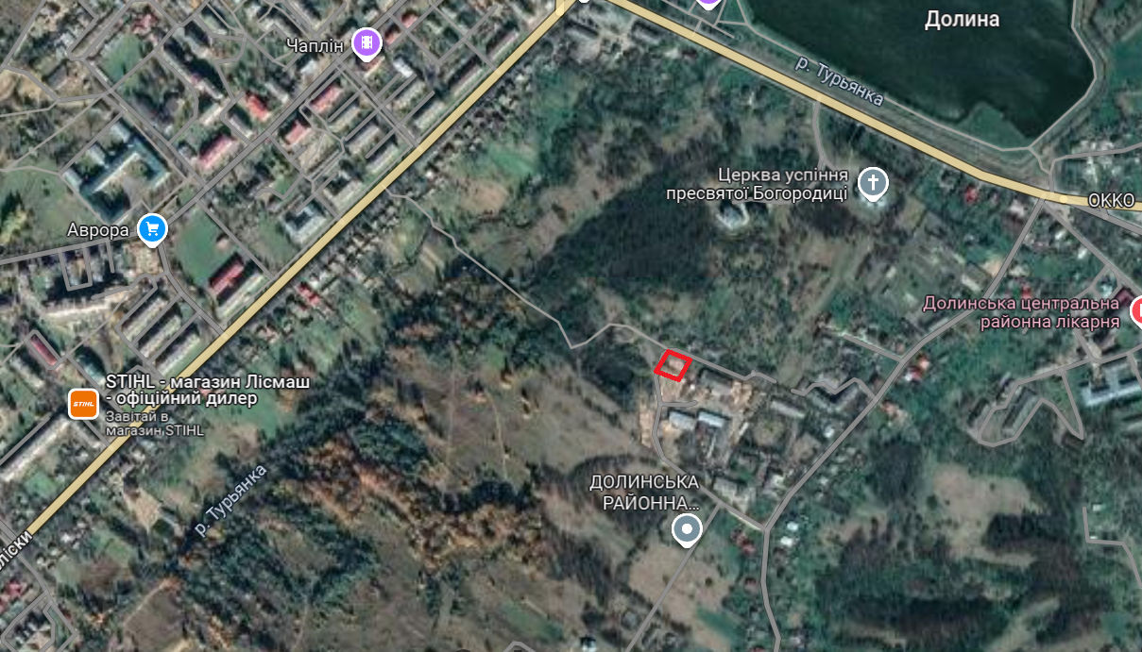

Проєкт

ДОЛИНСЬКА МІСЬКА РАДА
КАЛУСЬКОГО РАЙОНУ ІВАНО-ФРАНКІВСЬКОЇ ОБЛАСТІ
восьме скликання
(шістдесята сесія)

РІШЕННЯ

Від № ______-60/2025
м. Долина

Про технічну документацію із землеустрою
щодо поділу земельної ділянки в с. Белеїв

Розглянувши технічну документацію із землеустрою щодо поділу земельної ділянки комунальної власності сільськогосподарського призначення площею 6,9406 га в с. Белеїв Калуського району Івано-Франківської області, враховуючи рекомендації постійної комісії міської ради з питань землекористування та земельних відносин, а також з метою створення сприятливих умов для раціонального використання земельних ділянок та забезпечення додаткових надходжень до міського бюджету платежів, керуючись Законом України «Про землеустрій», Земельним кодексом України, ст. 26 Закону України «Про місцеве самоврядування в Україні», міська рада

В И Р І Ш И Л А :

1. Затвердити розроблену відповідно до рішення Долинської міської ради від 01.12.2021 №1305-17/2021, рішення Долинської міської ради від 20.03.2025 №4069-52/2025, технічну документацію із землеустрою щодо поділу земельної ділянки комунальної власності площею 6,9406 га (кадастровий номер 2622080100:03:052:0003), цільове призначення 01.13 - для іншого сільськогосподарського призначення, що знаходиться в с. Белеїв та підтвердити право комунальної власності на земельні ділянки:

- № 1 площею 2,0000 га (кадастровий номер 2622080100:03:052:0019);
- № 2 площею 2,0000 га (кадастровий номер 2622080100:03:052:0020);
- № 3 площею 2,0000 га (кадастровий номер 2622080100:03:052:0021);
- № 4 площею 0,9406 га (кадастровий номер 2622080100:03:052:0018).

2. Державному реєстратору провести реєстрацію права комунальної власності на вищевказані земельні ділянки.

3. Дати дозвіл Долинській міській раді на виготовлення проекту землеустрою щодо відведення земельної ділянки площею 2,0000 га (кадастровий номер 2622080100:03:052:0019), цільове призначення якої змінюється з «01.13 – для іншого сільськогосподарського призначення» на «01.01 – для ведення товарного сільськогосподарського виробництва» в с. Белеїв Калуського району Івано-Франківської області.

4. Дати дозвіл Долинській міській раді на виготовлення проекту землеустрою щодо відведення земельної ділянки площею 2,0000 га (кадастровий номер 2622080100:03:052:0020), цільове призначення якої змінюється з «01.13 – для іншого сільськогосподарського призначення» на «01.01 – для ведення товарного сільськогосподарського виробництва» в с. Белеїв Калуського району Івано-Франківської області.

5. Дати дозвіл Долинській міській раді на виготовлення проекту землеустрою щодо відведення земельної ділянки площею 2,0000 га (кадастровий номер 2622080100:03:052:0021), цільове призначення якої змінюється з «01.13 – для іншого сільськогосподарського призначення» на «01.01 – для ведення товарного сільськогосподарського виробництва» в с. Белеїв Калуського району Івано-Франківської області.

6. Відділу земельних ресурсів міської ради забезпечити розроблення, погодження та затвердження в установленому законодавством порядку проектів землеустрою щодо відведення земельних ділянок цільове призначення яких змінюється.

7. Контроль за виконанням даного рішення покласти на постійну комісію міської ради з питань землекористування та земельних відносин.

Міський голова Іван ДИРІВ

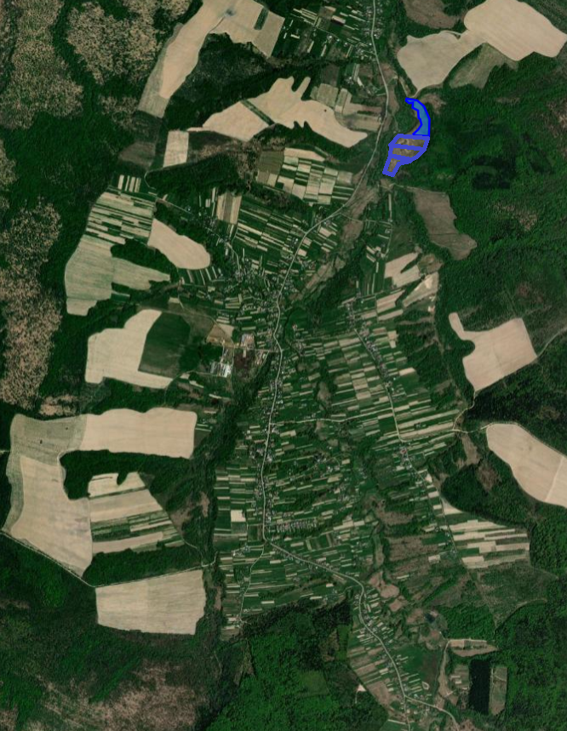

Проєкт

ДОЛИНСЬКА МІСЬКА РАДА
КАЛУСЬКОГО РАЙОНУ ІВАНО-ФРАНКІВСЬКОЇ ОБЛАСТІ
восьме скликання
(шістдесята сесія)

РІШЕННЯ

Від № ______-60/2025
м. Долина

Про земельну ділянку площею 0,5000 га
на вул. Лесі Українки в м. Долина право оренди
якої підлягає продажу на земельних торгах

З метою створення сприятливих умов для раціонального використання земельних ділянок, прозорості в наданні земельних ділянок у користування та забезпечення додаткових надходжень до міського бюджету платежів, розглянувши технічну документацію із землеустрою щодо інвентаризації земель, витяг із технічної документації з нормативної грошової оцінки земельних ділянок № НВ-9958777432025 від 14.04.2025, керуючись рішенням міської ради від 14.06.2022 № 1592-20/2022 «Про встановлення ставок орендної плати за земельні ділянки комунальної власності на території Долинської міської ТГ», зі змінами, Земельним кодексом України, Законом України «Про місцеве самоврядування в Україні», міська рада

В И Р І Ш И Л А :

1. Затвердити розроблену відповідно до рішення Долинської міської ради від 23.10.2024 №2955-48/2024 технічну документацію із землеустрою щодо інвентаризації земельної ділянки площею 0,5000 га (кадастровий номер 2622010100:01:028:0016) цільове призначення 02.09 - для будівництва і обслуговування паркінгів та автостоянок на землях житлової та громадської забудови (для облаштування парковки автомобілів) на вул. Лесі Українки в м. Долина Калуського району Івано-Франківської області.

2. Підтвердити за Долинською міською радою право комунальної власності на земельну ділянку площею 0,5000 га (кадастровий номер 2622010100:01:028:0016) цільове призначення 02.09 - для будівництва і обслуговування паркінгів та автостоянок на землях житлової та громадської забудови (для облаштування парковки автомобілів) на вул. Лесі Українки в м. Долина Калуського району Івано-Франківської області.

3. Державному реєстратору провести реєстрацію права комунальної власності на вищевказану земельну ділянку.

4. Визначити та затвердити перелік земельних ділянок, право оренди яких підлягає продажу на земельних торгах, а саме: земельну ділянку площею 0,5000 га (кадастровий номер 2622010100:01:028:0016), цільове призначення 02.09 – для будівництва і обслуговування паркінгів та автостоянок на землях житлової та громадської забудови, адреса земельної ділянки: вул. Лесі Українки, м. Долина Калуського району Івано-Франківської області.

5. Затвердити стартовий розмір річної орендної плати за земельну ділянку в сумі 43 438,84 грн (сорок три тисячі чотириста тридцять вісім грн 84 коп.), що становить 3 відсотки від нормативної грошової оцінки земельної ділянки.

6. Затвердити проект договору оренди земельної ділянки, який укладатиметься з переможцем торгів (додається).

7. Встановити термін оренди земельної ділянки 5 (п’ять) років.

8. Особою, уповноваженою на укладення (підписання) договору оренди земельної ділянки, визначити міського голову: Диріва І.Я.

9. Встановити умови використання земельної ділянки: дотримання вимог та обмежень, які мають бути враховані при використанні території.

10. Переможцю земельних торгів відшкодувати витрати (видатки), здійснені на організацію та проведення земельних торгів.

11. Відділу земельних ресурсів забезпечити проведення відповідних торгів та укладення договору оренди земельної ділянки з переможцем земельних торгів.

12. Контроль за виконанням даного рішення покласти на постійну комісію міської ради з питань землекористування та земельних відносин.

Міський голова Іван ДИРІВ

Додаток до рішення міської ради
від 2025 № ______-60/2025
ДОГОВІР
оренди земельної ділянки

м. Долина, Івано-Франківської області, Україна, «___» _______ 20__ року

Долинська міська рада, в особі міського голови Диріва Івана Ярославовича, який діє на підставі Закону України “Про місцеве самоврядування в Україні” та Земельним кодексом України, надалі "Орендодавець", з однієї сторони, та ________________________ - надалі "Орендар" з другої сторони, уклали цей Договір про нижченаведене:

І. ПРЕДМЕТ ДОГОВОРУ
1.1. Орендодавець на підставі рішення Долинської міської ради від __________№___________ «Про земельну ділянку площею 0,5000 га в м. Долина по вул. Лесі Українки, право оренди якої підлягає продажу на земельних торгах» та відповідно до протоколу про результати земельних торгів № _________, сформованого __.__.2025 року надає, а Орендар приймає в строкове платне користування земельну ділянку несільськогосподарського призначення для будівництва і обслуговування паркінгів та автостоянок на землях житлової та громадської забудови (для облаштування парковки автомобілів) з кадастровим номером 2622010100:01:028:0016, яка знаходиться за адресою: вул. Лесі Українки, м. Долина, Калуський р-н, Івано-Франківська обл.
ІІ. ОБ’ЄКТ ОРЕНДИ
2.1. В оренду передається земельна ділянка загальною площею 0,5000 га, у тому числі: 0,5000 га – землі під будівлями та спорудами транспорту.
2.2. На земельній ділянці відсутні об’єкти нерухомого майна, об’єкти інфраструктури .
2.3. Нормативна грошова оцінка земельної ділянки згідно із витягу з технічної документації про нормативну грошову оцінку земельної ділянки № НВ-9958777432025 від 14.04.2025 року становить 1447961,38_грн (один мільйон чотириста сорок сім тисяч девятсот шістдесят одна грн 38 коп.).
2.4. Недоліків, які могли б перешкоджати ефективному використанню земельної ділянки за цільовим призначенням, не виявлено.
2.5. Інші особливості об’єкта оренди, які можуть вплинути на орендні відносини - відсутні.
ПІ. СТРОК ДІЇ ДОГОВОРУ
3.1. Договір укладено терміном на 5 (п’ять) років. Після закінчення строку договору Орендар має переважне право поновлення його на новий строк. У цьому разі Орендар повинен не пізніше ніж за тридцять днів до закінчення строку дії договору повідомити письмово Орендодавця про намір продовжити його дію. Умови цього договору зберігають свою чинність на строк його дії у випадках, коли після набуття ним чинності, законодавством встановлені інші правила, ніж передбачені договором.
3.2. Договір не містить умову про його поновлення після закінчення строку, на який його укладено.
ІV. ОРЕНДНА ПЛАТА
4.1. За оренду земельної ділянки Орендар сплачує орендну плату у грошовій формі, у національній валюті України. Розмір річної орендної плати визначається за результатами земельних торгів (протокол про результати земельних торгів № _________, сформований __.__.2025 року) і становить _______ грн (______________________ грн ____ коп.).
4.2. Орендар сплачує розмір річної орендної плати за перший рік оренди земельної ділянки в сумі: _______ грн (___________________ грн ___ коп.). До суми купівельної ціни зараховується сума, що підлягає перерахуванню від оператора, через електронний майданчик якого подано заяву переможцем в розмірі: _________ грн (____________________ грн. _____ коп.).
Орендар доплачує кошти наступним чином:
- кошти в сумі – _________ грн (___________________ грн ____ коп.) на рахунки Долинської міської ради для фізичних та/або юридичних осіб.
4.3. Орендна плата за наступні роки оренди земельної ділянки складає в рік ________ грн (___________________ грн ____ коп.) та перераховується Орендарем щомісячно в розмірі _______ грн у такі строки: 30 календарних днів, наступних за останнім календарним днем звітного (податкового) місяця на рахунки Долинської міської ради для фізичних та/або юридичних осіб.
4.4. Обчислення розміру орендної плати за землю здійснюється з урахуванням індексів інфляції.
4.5. Розмір орендної плати за землю щорічно переглядається в односторонньому порядку орендодавцем у разі:
- зміни умов господарювання, передбачених договором;
- зміни граничних розмірів орендної плати, визначених Податковим кодексом України, підвищення цін і тарифів, зміни коефіцієнтів індексації, визначених законодавством;
- погіршення стану орендованої земельної ділянки не з вини Орендаря, що підтверджено документами;
- зміни ставок орендної плати згідно рішень Долинської міської ради, нормативної грошової оцінки земельної ділянки;
- в інших випадках, передбачених законом.
4.6. У разі зміни ставок оренди земельної ділянки за рішенням Долинської міської ради, в т.ч. нормативної грошової оцінки земельної ділянки, орендна плата може бути змінена (збільшена або зменшена) орендодавцем в односторонньому порядку.
4.7. У разі невнесення орендної плати у строк, визначений цим Договором, на несплачену суму нараховується штраф у розмірі 100 відсотків річної орендної плати, встановленої цим договором, пеня із розрахунку 50% річних ставки НБУ діючої на день виникнення заборгованості, за кожний день прострочення.
V. УМОВИ ВИКОРИСТАННЯ ЗЕМЕЛЬНОЇ ДІЛЯНКИ
5.1. Земельна ділянка передається в оренду за функціональним призначенням: для облаштування парковки автомобілів.
5.2. Цільове призначення земельної ділянки: 02.09 – для будівництва і обслуговування паркінгів та автостоянок на землях житлової та громадської забудови. Зміна цільового та функціонального призначення можлива тільки за письмовою згодою Орендодавця.
5.3. Умови збереження стану об’єкта оренди - Орендарю надається право проводити поліпшення стану земельної ділянки з метою ефективного користування нею за обраним видом використання та цільовим призначенням, дотримання природо-охоронних та санітарно-екологічних норм.
VI. УМОВИ І СТРОКИ ПЕРЕДАЧІ ЗЕМЕЛЬНОЇ ДІЛЯНКИ В ОРЕНДУ
6.1. Передача земельної ділянки в оренду здійснюється з розробленням документації із землеустрою.
6.2. Інші умови передачі земельної ділянки в оренду: заборона зміни цільового та функціонального призначення земельної ділянки.
6.3. Передача земельної ділянки в оренду здійснюється після укладення договору оренди земельної ділянки шляхом підписання акту прийому передачі земельної ділянки та державної реєстрації права оренди.
VIІ. УМОВИ ПОВЕРНЕННЯ ЗЕМЕЛЬНОЇ ДІЛЯНКИ
7.1. Після припинення дії Договору Орендар повертає Орендодавцеві земельну ділянку у стані, не гіршому порівняно з тим, у якому він одержав її в оренду.
Орендодавець у разі погіршення корисних властивостей орендованої земельної ділянки, пов'язаних із зміною її стану, має право на відшкодування збитків у розмірі, визначеному сторонами. Якщо сторонами не досягнуто згоди про розмір відшкодування збитків, спір розв'язується у судовому порядку.
7.2. Витрати, понесені Орендарем на поліпшення стану земельної ділянки відшкодуванню не підлягають.
7.3. Сторони мають право на відшкодування збитків, заподіяних унаслідок невиконання або неналежного виконання зобов'язань, передбачених цим Договором.
7.4. Розмір фактичних витрат визначається на підставі документально підтверджених даних.
VIІІ. ОБМЕЖЕННЯ (ОБТЯЖЕННЯ) ЩОДО ВИКОРИСТАННЯ ЗЕМЕЛЬНОЇ ДІЛЯНКИ
8.1. На орендовану земельну ділянку встановлено обмеження (обтяження) та інші права третіх осіб: санітарно-захисна зона газопроводу, санітарно-захисна зона нафтопроводу, санітарно-захисна зона вздовж залізничної колії.
8.2. Земельна ділянка під заставою та забороною не перебуває.

ІХ. ПРАВА ТА ОБОВ'ЯЗКИ СТОРІН
9.1. Орендодавець має право:
- вимагати своєчасного та повного внесення Орендарем орендної плати в терміни обумовлені Договором;
- вимагати від Орендаря використання земельної ділянки за цільовим та функціональним призначенням згідно із цим Договором;
- вимагати забезпечення екологічної безпеки землекористування шляхом додержання вимог земельного законодавства України, державних та місцевих стандартів, норм і правил, у тому числі місцевих правил забудови населених пунктів, дотримання режиму водоохоронних зон, прибережних смуг, зон санітарної охорони, дотримання встановлених обмежень (обтяжень);
- вимагати відшкодування збитків завданих внаслідок використання земельної ділянки за нецільовим та не функціональним призначенням, погіршення її стану, а також порушення умов повернення земельної ділянки Орендодавцеві обумовлених Договором;
Орендодавець гарантує, що:
- земельна ділянка є у його власності і він має законні повноваження передавати цю ділянку в оренду, надавати інші права, визначені у цьому Договорі;
- жодна із умов та жодне із положень цього Договору не порушує чинного законодавства України;
- особа, яка підписує цей Договір, є належним чином уповноважена на те, щоб діяти від імені Орендодавця для цілей укладення цього Договору і на умовах, визначених у ньому.
9.2. Орендодавець зобов'язаний:
- передати в користування земельну ділянку у стані, що відповідає умовам Договору оренди;
- не втручатись у господарську діяльність Орендаря і не вчиняти дій, які б перешкоджали Орендареві користуватися орендованою земельною ділянкою;
- попередити Орендаря про особливі властивості та недоліки земельної ділянки, які відомі Орендодавцю на момент укладення договору та які в процесі її використання можуть спричинити екологічно небезпечні наслідки для довкілля або призвести до погіршення стану самого об'єкта оренди.
9.3. Орендар земельної ділянки має право:
- самостійно господарювати на землі з дотриманням умов Договору оренди землі;
- за письмовою згодою Орендодавця зводити в установленому законодавством порядку жилі, виробничі, культурно-побутові та інші будівлі і споруди та закладати багаторічні насадження;
- переважного придбання у власність орендованої земельної ділянки у відповідності до Закону та переважного права за рівних інших умов на поновлення Договору оренди;
- отримувати продукцію і доходи;
- за письмовою згодою Орендодавця передавати у користування орендовану земельну ділянку або її частину іншій особі (суборенда) у випадках та на умовах, передбачених Законом;
- користуватися на умовах платності та у відповідності з діючим порядком інженерними комунікаціями Орендодавця з метою забезпечення належної господарської діяльності на орендованій земельній ділянці
9.4. Орендар земельної ділянки зобов'язаний:
- приступати до використання земельної ділянки в строки, встановлені Договором оренди землі, зареєстрованим у встановленому законом порядку;
- виконувати встановлені щодо об'єкта оренди обмеження (обтяження) в обсязі, передбаченому Законом та Договором оренди землі;
- дотримуватися режиму використання земель природно-заповідного та іншого природоохоронного призначення, оздоровчого, рекреаційного та історико-культурного призначення;
- використовувати ділянку згідно встановленого п.п. 5.1., 5.2. даного Договору цільового та функціонального призначення;
- у п'ятиденний строк після державної реєстрації Договору оренди земельної ділянки надати копію договору відповідному органу державної податкової служби.
Х. РИЗИК ВИПАДКОВОГО ЗНИЩЕННЯ АБО ПОШКОДЖЕННЯ
ОБ'ЄКТА ОРЕНДИ ЧИ ЙОГО ЧАСТИНИ, СТРАХУВАННЯ ОБ'ЄКТА ОРЕНДИ
10.1. Ризик випадкового знищення або пошкодження об'єкта оренди чи його частини несе Орендодавець.
10.2. Згідно з цим Договором об'єкт оренди не підлягає страхуванню на весь період цього Договору.
ХІ. ЗМІНА УМОВ ДОГОВОРУ І ПРИПИНЕННЯ ЙОГО ДІЇ
11.1. Зміна умов Договору здійснюється у письмовій формі за взаємною згодою сторін, крім випадків передбачених п. 4.5., п. 4.6. Договору. У випадку передбаченому п. 4.6. Договору, договір в частині зміни (збільшення чи зменшення) орендної плати може бути змінений Орендодавцем в односторонньому порядку. Момент сплати орендної плати за новими ставками та при зміні нормативної грошової оцінки земельної ділянки настає з моменту винесення рішення міської ради.
11.2. Дія Договору припиняється у разі:
- закінчення строку, на який його було укладено;
- придбання Орендарем земельної ділянки у власність;
- викупу земельної ділянки для суспільних потреб або примусового відчуження земельної ділянки з мотивів суспільної необхідності в порядку, встановленому законом;
- ліквідації юридичної особи-Орендаря.
Договір припиняється також в інших випадках, передбачених законом.
11.3. Дія Договору припиняється шляхом його дострокового розірвання за:
- взаємною згодою сторін;
- рішенням суду на вимогу однієї із сторін унаслідок невиконання другою стороною обов'язків, передбачених Договором, та внаслідок випадкового знищення, пошкодження орендованої земельної ділянки, яке істотно перешкоджає її використанню, а також з інших підстав, визначених законом.
11.4. Розірвання Договору оренди землі в односторонньому порядку допускається у разі:
- використання земельної ділянки не за встановленим міською радою функціональним та цільовим призначенням з відшкодуванням завданих збитків;
- тривалої (більше трьох місяців) або систематичної несплати орендної плати, або неповної її сплати;
- несплати орендної плати у разі її зміни згідно п. 4.4. даного Договору.
- не раніше, як за 2 місяці Сторона даного Договору зобов’язана письмово повідомити іншу Сторону по намір розірвати Договір оренди земельної ділянки чи змінити його умови;
11.5. Перехід права користування чи власності на орендовану земельну ділянку до другої особи, а також реорганізація юридичної особи-Орендаря є підставою для зміни умов або розірвання Договору.
ХІІ. ВІДПОВІДАЛЬНІСТЬ СТОРІН ЗА НЕВИКОНАННЯ АБО НЕНАЛЕЖНЕ ВИКОНАННЯ ДОГОВОРУ
12.1. За невиконання або неналежне виконання Договору сторони несуть відповідальність відповідно до закону та цього Договору.
12.2. Сторона, яка порушила зобов'язання, звільняється від відповідальності, якщо вона доведе, що це порушення зумовлене форс-мажорними обставинами.
12.3.Форс-мажорними обставинами за цим Договором вважаються стихійні лиха, страйки, військові дії на території Івано-Франківської області, масові заворушення, епідемії, епізоотії та інші події, які знаходяться за межами контролю будь-якої із Сторін, об’єктивно перешкоджають виконанню цього Договору і не можуть бути передбачені та усунуті Сторонами.
12.4. Сторона, що посилається на виникнення, дію або припинення форс-мажорної обставини, зобов’язана на вимогу іншої Сторони підтвердити це документом, виданим у порядку, встановленому законодавством України. Сторони погоджуються, що підписання даного Договору відбувається в умовах воєнного стану на території України та зобов’язуються не посилатись на цю обставину як на форс-мажорну.
12.5. При виникненні форс-мажорних обставин Орендар зобов’язується виконувати умову договору щодо сплати орендної плати, але звільняється від відповідальності за порушення строків її сплати, передбачених Договором на період рівний строку дії форс-мажорної обставини.
12.6. Військовий стан, як обставина непереборної сили, не звільняє від сплати орендної плати.
12.7. Якщо форс-мажорна обставина виникла в період невиконання чи неналежного виконання Стороною своїх обов’язків за цим Договором, така сторона не вправі посилатись на таку обставину як на підставу звільнення від відповідальності за невиконання чи неналежне виконання її обов’язків.
ХІІІ. ЗАБОРОНА ВІДЧУЖЕННЯ ОРЕНДАРЕМ ПРАВА НА ОРЕНДУ ЗЕМЕЛЬНОЇ ДІЛЯНКИ
13.1. Право на оренду земельної ділянки не може бути відчужено її орендарем іншим особам, внесено до статутного фонду, передано у заставу.
ХІV. ПРИКІНЦЕВІ ПОЛОЖЕННЯ
14.1. Цей Договір набирає чинності після підписання сторонами та його державної реєстрації.
14.2. Цей Договір укладено у двох примірниках, що мають однакову юридичну силу, один з яких знаходиться в Орендодавця, другий - в Орендаря.
XV. ЮРИДИЧНІ АДРЕСИ, БАНКІВСЬКІ РЕКВІЗИТИ ТА ПІДПИСИ СТОРІН:

ОРЕНДОДАВЕЦЬ: ОРЕНДАР:

Долинська міська рада
м. Долина, проспект Незалежності, 5
ЄДРПОУ 04054317
рахунки Долинської міської ради для фізичних та/або юридичних осіб

____________________/Дирів І.Я./ ___________________/____________________/
МП МП (підпис)

Зареєстровано у Долинській міській раді за №________ від _______202__ року.
________ ______________________________________ .
(підпис) (ініціали та прізвище посадової особи, яка провела реєстрацію)

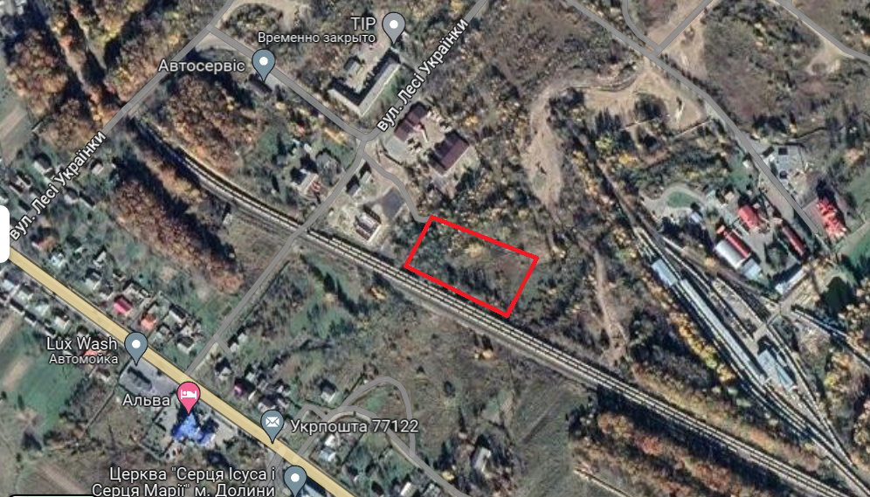

Проєкт

ДОЛИНСЬКА МІСЬКА РАДА
КАЛУСЬКОГО РАЙОНУ ІВАНО-ФРАНКІВСЬКОЇ ОБЛАСТІ
восьме скликання
(шістдесята сесія)

РІШЕННЯ

Від № ______-60/2025
м. Долина

Про земельну ділянку площею 0,1070 га
в м. Долина на вул. Обліски, право оренди
якої підлягає продажу на земельних торгах

З метою створення сприятливих умов для раціонального використання земельних ділянок, прозорості в наданні земельних ділянок у користування та забезпечення додаткових надходжень до міського бюджету платежів, розглянувши проект землеустрою щодо відведення земельної ділянки, витяг із технічної документації з нормативної грошової оцінки земельних ділянок № НВ-9963780322025 від 20.05.2025, керуючись рішенням міської ради від 14.06.2022 № 1592-20/2022 «Про встановлення ставок орендної плати за земельні ділянки комунальної власності на території Долинської міської ТГ», зі змінами, Земельним кодексом України, Законом України «Про місцеве самоврядування в Україні», міська рада

В И Р І Ш И Л А :

1. Затвердити розроблений відповідно до рішення Долинської міської ради від 20.03.2025 №4048-52/2025 проект землеустрою щодо відведення земельної ділянки площею 0,1070 га (кадастровий номер 2622010100:01:012:0024) цільове призначення 03.08 - для будівництва і обслуговування об’єктів туристичної інфраструктури та закладів громадського харчування на вул. Обліски в м. Долина Калуського району Івано-Франківської області.

2. Підтвердити за Долинською міською радою право комунальної власності на земельну ділянку площею 0,1070 га (кадастровий номер 2622010100:01:012:0024) цільове призначення 03.08 - для будівництва і обслуговування об’єктів туристичної інфраструктури та закладів громадського харчування на вул. Обліски в м. Долина Калуського району Івано-Франківської області.

3. Державному реєстратору провести реєстрацію права комунальної власності на вищевказану земельну ділянку.

4. Визначити та затвердити перелік земельних ділянок, право оренди яких підлягає продажу на земельних торгах, а саме: земельну ділянку площею 0,1070 га (кадастровий номер 2622010100:01:012:0024), цільове призначення 03.08 – для будівництва і обслуговування об’єктів туристичної інфраструктури та закладів громадського харчування, адреса земельної ділянки: вул. Обліски, м. Долина Калуського району Івано-Франківської області.

5. Затвердити стартовий розмір річної орендної плати за земельну ділянку в сумі 29060,00 грн (двадцять дев’ять тисяч шістдесят грн. 00 коп.), що становить 5 відсотки від нормативної грошової оцінки земельної ділянки.

6. Затвердити проект договору оренди земельної ділянки, який укладатиметься з переможцем торгів (додається).

7. Встановити термін оренди земельної ділянки 5 (п’ять) років.

8. Особою, уповноваженою на укладення (підписання) договору оренди земельної ділянки, визначити міського голову: Диріва І.Я.

9. Встановити умови використання земельної ділянки: дотримання вимог та обмежень, які мають бути враховані при використанні території.

10. Переможцю земельних торгів відшкодувати витрати (видатки), здійснені на організацію та проведення земельних торгів.

11. Відділу земельних ресурсів забезпечити проведення відповідних торгів та укладення договору оренди земельної ділянки з переможцем земельних торгів.

12. Контроль за виконанням даного рішення покласти на постійну комісію міської ради з питань землекористування та земельних відносин.

Міський голова Іван ДИРІВ

Додаток до рішення міської ради
від № ______-60/2025
ДОГОВІР
оренди земельної ділянки

м. Долина, Івано-Франківської області, Україна, «___» _______ 20__ року

Долинська міська рада, в особі міського голови Диріва Івана Ярославовича, який діє на підставі Закону України “Про місцеве самоврядування в Україні” та Земельним кодексом України, надалі "Орендодавець", з однієї сторони, та ________________________ - надалі "Орендар" з другої сторони, уклали цей Договір про нижченаведене:

І. ПРЕДМЕТ ДОГОВОРУ
1.1. Орендодавець на підставі рішення Долинської міської ради від __________№___________ «Про земельну ділянку площею 0,1070 га в м. Долина на вул. Обліски, право оренди якої підлягає продажу на земельних торгах» та відповідно до протоколу про результати земельних торгів № _________, сформованого __.__.2025 року надає, а Орендар приймає в строкове платне користування земельну ділянку несільськогосподарського призначення цільове призначення 03.08 - для будівництва і обслуговування об’єктів туристичної інфраструктури та закладів громадського харчування з кадастровим номером 2622010100:01:012:0024, що знаходиться за адресою: вул. Обліски, м. Долина Калуського району Івано-Франківської області.
ІІ. ОБ’ЄКТ ОРЕНДИ
2.1. В оренду передається земельна ділянка загальною площею 0,1070 га.
2.2. На земельній ділянці відсутні об’єкти нерухомого майна, об’єкти інфраструктури .
2.3. Нормативна грошова оцінка земельної ділянки згідно із витягу з технічної документації про нормативну грошову оцінку земельної ділянки № НВ-9963780322025 від 20.05.2025 року становить 581200,33_грн (пятсот вісімдесят одна тисяча двісті гривень тридцять три копійки).
2.4. Недоліків, які могли б перешкоджати ефективному використанню земельної ділянки за цільовим призначенням, не виявлено.
2.5. Інші особливості об’єкта оренди, які можуть вплинути на орендні відносини - відсутні.
ПІ. СТРОК ДІЇ ДОГОВОРУ
3.1. Договір укладено терміном на 5 (п’ять) років. Після закінчення строку договору Орендар має переважне право продовжити його на новий строк. У цьому разі Орендар повинен не пізніше ніж за тридцять днів до закінчення строку дії договору повідомити письмово Орендодавця про намір продовжити його дію. Умови цього договору зберігають свою чинність на строк його дії у випадках, коли після набуття ним чинності, законодавством встановлені інші правила, ніж передбачені договором.
3.2. Договір не містить умову про його поновлення після закінчення строку, на який його укладено.
ІV. ОРЕНДНА ПЛАТА
4.1. За оренду земельної ділянки Орендар сплачує орендну плату у грошовій формі, у національній валюті України. Розмір річної орендної плати визначається за результатами земельних торгів (протокол про результати земельних торгів № _________, сформований __.__.2025 року) і становить _______ грн (______________________ грн ____ коп.).
4.2. Орендар сплачує розмір річної орендної плати за перший рік оренди земельної ділянки в сумі: _______ грн (___________________ грн ___ коп.). До суми купівельної ціни зараховується сума, що підлягає перерахуванню від оператора, через електронний майданчик якого подано заяву переможцем в розмірі: _________ грн (____________________ грн. _____ коп.).
Орендар доплачує кошти наступним чином:
- кошти в сумі – _________ грн (___________________ грн ____ коп.) на рахунки Долинської міської ради для фізичних та/або юридичних осіб.
4.3. Орендна плата за наступні роки оренди земельної ділянки складає в рік ________ грн (___________________ грн ____ коп.) та перераховується Орендарем щомісячно в розмірі _______ грн у такі строки: 30 календарних днів, наступних за останнім календарним днем звітного (податкового) місяця на рахунки Долинської міської ради для фізичних та/або юридичних осіб.
4.4. Обчислення розміру орендної плати за землю здійснюється з урахуванням індексів інфляції.
4.5. Розмір орендної плати за землю щорічно переглядається в односторонньому порядку орендодавцем у разі:
- зміни умов господарювання, передбачених договором;
- зміни граничних розмірів орендної плати, визначених Податковим кодексом України, підвищення цін і тарифів, зміни коефіцієнтів індексації, визначених законодавством;
- погіршення стану орендованої земельної ділянки не з вини Орендаря, що підтверджено документами;
- зміни ставок орендної плати згідно рішень Долинської міської ради, нормативної грошової оцінки земельної ділянки;
- в інших випадках, передбачених законом.
4.6. У разі зміни ставок оренди земельної ділянки за рішенням Долинської міської ради, в т.ч. нормативної грошової оцінки земельної ділянки, орендна плата може бути змінена (збільшена або зменшена) орендодавцем в односторонньому порядку.
4.7. У разі невнесення орендної плати у строк, визначений цим Договором, на несплачену суму нараховується штраф у розмірі 100 відсотків річної орендної плати, встановленої цим договором, пеня із розрахунку 50% річних ставки НБУ діючої на день виникнення заборгованості, за кожний день прострочення.
V. УМОВИ ВИКОРИСТАННЯ ЗЕМЕЛЬНОЇ ДІЛЯНКИ
5.1. Земельна ділянка передається в оренду за функціональним призначенням: для будівництва і обслуговування об’єктів туристичної інфраструктури та закладів громадського харчування.
5.2. Цільове призначення земельної ділянки: 03.08 – для будівництва і обслуговування об’єктів туристичної інфраструктури та закладів громадського харчування. Зміна цільового та функціонального призначення можлива тільки за письмовою згодою Орендодавця.
5.3. Умови збереження стану об’єкта оренди - Орендарю надається право проводити поліпшення стану земельної ділянки з метою ефективного користування нею за обраним видом використання та цільовим призначенням, дотримання природо-охоронних та санітарно-екологічних норм.
VI. УМОВИ І СТРОКИ ПЕРЕДАЧІ ЗЕМЕЛЬНОЇ ДІЛЯНКИ В ОРЕНДУ
6.1. Передача земельної ділянки в оренду здійснюється з розробленням документації із землеустрою.
6.2. Інші умови передачі земельної ділянки в оренду: заборона зміни цільового та функціонального призначення земельної ділянки.
6.3. Передача земельної ділянки в оренду здійснюється після укладення договору оренди земельної ділянки шляхом підписання акту прийому передачі земельної ділянки та державної реєстрації права оренди.
VIІ. УМОВИ ПОВЕРНЕННЯ ЗЕМЕЛЬНОЇ ДІЛЯНКИ
7.1. Після припинення дії Договору Орендар повертає Орендодавцеві земельну ділянку у стані, не гіршому порівняно з тим, у якому він одержав її в оренду з урахуванням звичайних наслідків її експлуатації за функціональним та цільовим призначенням. Орендодавець у разі погіршення корисних властивостей орендованої земельної ділянки, пов'язаних із зміною її стану, має право на відшкодування збитків у розмірі, визначеному сторонами. Якщо сторонами не досягнуто згоди про розмір відшкодування збитків, спір вирішується у судовому порядку.
7.2. Витрати, понесені Орендарем на поліпшення стану земельної ділянки відшкодуванню не підлягають.
7.3. Сторони мають право на відшкодування збитків, заподіяних унаслідок невиконання або неналежного виконання зобов'язань, передбачених цим Договором.
7.4. Розмір фактичних витрат визначається на підставі документально підтверджених даних.
VIІІ. ОБМЕЖЕННЯ (ОБТЯЖЕННЯ) ЩОДО ВИКОРИСТАННЯ ЗЕМЕЛЬНОЇ ДІЛЯНКИ
8.1. На орендовану земельну ділянку не встановлено обмеження (обтяження) та інші права третіх осіб.
8.2. Земельна ділянка під заставою та забороною не перебуває.

ІХ. ПРАВА ТА ОБОВ'ЯЗКИ СТОРІН
9.1. Орендодавець має право:
- вимагати своєчасного та повного внесення Орендарем орендної плати в терміни обумовлені Договором;
- вимагати від Орендаря використання земельної ділянки за цільовим та функціональним призначенням згідно із цим Договором;
- вимагати забезпечення екологічної безпеки землекористування шляхом додержання вимог земельного законодавства України, державних та місцевих стандартів, норм і правил, у тому числі місцевих правил забудови населених пунктів, дотримання режиму водоохоронних зон, прибережних смуг, зон санітарної охорони, дотримання встановлених обмежень (обтяжень);
- вимагати відшкодування збитків завданих внаслідок використання земельної ділянки за нецільовим та не функціональним призначенням, погіршення її стану, а також порушення умов повернення земельної ділянки Орендодавцеві обумовлених Договором;
Орендодавець гарантує, що:
- земельна ділянка є у його власності і він має законні повноваження передавати цю ділянку в оренду, надавати інші права, визначені у цьому Договорі;
- жодна із умов та жодне із положень цього Договору не порушує чинного законодавства України;
- особа, яка підписує цей Договір, є належним чином уповноважена на те, щоб діяти від імені Орендодавця для цілей укладення цього Договору і на умовах, визначених у ньому.
9.2. Орендодавець зобов'язаний:
- передати в користування земельну ділянку у стані, що відповідає умовам Договору оренди;
- не втручатись у господарську діяльність Орендаря і не вчиняти дій, які б перешкоджали Орендареві користуватися орендованою земельною ділянкою;
- попередити Орендаря про особливі властивості та недоліки земельної ділянки, які відомі Орендодавцю на момент укладення договору та які в процесі її використання можуть спричинити екологічно небезпечні наслідки для довкілля або призвести до погіршення стану самого об'єкта оренди.
9.3. Орендар земельної ділянки має право:
- самостійно господарювати на землі з дотриманням умов Договору оренди землі;
- за письмовою згодою Орендодавця зводити в установленому законодавством порядку жилі, виробничі, культурно-побутові та інші будівлі і споруди та закладати багаторічні насадження;
- переважного придбання у власність орендованої земельної ділянки у відповідності до Закону та переважного права за рівних інших умов на поновлення Договору оренди;
- за письмовою згодою Орендодавця передавати у користування орендовану земельну ділянку або її частину іншій особі (суборенда) у випадках та на умовах, передбачених Законом;
- користуватися на умовах платності та у відповідності з діючим порядком інженерними комунікаціями Орендодавця з метою забезпечення належної господарської діяльності на орендованій земельній ділянці
9.4. Орендар земельної ділянки зобов'язаний:
- приступати до використання земельної ділянки в строки, встановлені Договором оренди землі, зареєстрованим у встановленому законом порядку;
- виконувати встановлені щодо об'єкта оренди обмеження (обтяження) в обсязі, передбаченому Законом та Договором оренди землі;
- дотримуватися режиму використання земель природно-заповідного та іншого природоохоронного призначення, оздоровчого, рекреаційного та історико-культурного призначення;
- використовувати ділянку згідно встановленого п.п. 5.1., 5.2. даного Договору цільового та функціонального призначення;
- у п'ятиденний строк після державної реєстрації Договору оренди земельної ділянки надати копію договору відповідному органу державної податкової служби.
Х. РИЗИК ВИПАДКОВОГО ЗНИЩЕННЯ АБО ПОШКОДЖЕННЯ
ОБ'ЄКТА ОРЕНДИ ЧИ ЙОГО ЧАСТИНИ, СТРАХУВАННЯ ОБ'ЄКТА ОРЕНДИ
10.1. Ризик випадкового знищення або пошкодження об'єкта оренди чи його частини несе Орендодавець.
10.2. Згідно з цим Договором об'єкт оренди не підлягає страхуванню на весь період цього Договору.
ХІ. ЗМІНА УМОВ ДОГОВОРУ І ПРИПИНЕННЯ ЙОГО ДІЇ
11.1. Зміна умов Договору здійснюється у письмовій формі за взаємною згодою сторін, крім випадків передбачених п. 4.5., п. 4.6. Договору. У випадку передбаченому п. 4.6. Договору, договір в частині зміни (збільшення чи зменшення) орендної плати може бути змінений Орендодавцем в односторонньому порядку. Момент сплати орендної плати за новими ставками та при зміні нормативної грошової оцінки земельної ділянки настає з моменту винесення рішення міської ради.
11.2. Дія Договору припиняється у разі:
- закінчення строку, на який його було укладено;
- придбання Орендарем земельної ділянки у власність;
- викупу земельної ділянки для суспільних потреб або примусового відчуження земельної ділянки з мотивів суспільної необхідності в порядку, встановленому законом;
- ліквідації юридичної особи-Орендаря.
Договір припиняється також в інших випадках, передбачених законом.
11.3. Дія Договору припиняється шляхом його дострокового розірвання за:
- взаємною згодою сторін;
- рішенням суду на вимогу однієї із сторін унаслідок невиконання другою стороною обов'язків, передбачених Договором, та внаслідок випадкового знищення, пошкодження орендованої земельної ділянки, яке істотно перешкоджає її використанню, а також з інших підстав, визначених законом.
11.4. Розірвання Договору оренди землі в односторонньому порядку допускається у разі:
- використання земельної ділянки не за встановленим міською радою функціональним та цільовим призначенням з відшкодуванням завданих збитків;
- тривалої (більше трьох місяців) або систематичної несплати орендної плати, або неповної її сплати;
- несплати орендної плати у разі її зміни згідно п. 4.4. даного Договору.
- не раніше, як за 2 місяці Сторона даного Договору зобов’язана письмово повідомити іншу Сторону по намір розірвати Договір оренди земельної ділянки чи змінити його умови;
11.5. Перехід права користування чи власності на орендовану земельну ділянку до другої особи, а також реорганізація юридичної особи-Орендаря є підставою для зміни умов або розірвання Договору.
ХІІ. ВІДПОВІДАЛЬНІСТЬ СТОРІН ЗА НЕВИКОНАННЯ АБО НЕНАЛЕЖНЕ
ВИКОНАННЯ ДОГОВОРУ ТА ІНШІ УМОВИ
12.1. За невиконання або неналежне виконання Договору сторони несуть відповідальність відповідно до закону та цього Договору.
12.2. Сторона, яка порушила зобов'язання, звільняється від відповідальності, якщо вона доведе, що це порушення зумовлене форс-мажорними обставинами.
12.3.Форс-мажорними обставинами за цим Договором вважаються стихійні лиха, страйки, військові дії на території Івано-Франківської області, масові заворушення, епідемії, епізоотії та інші події, які знаходяться за межами контролю будь-якої із Сторін, об’єктивно перешкоджають виконанню цього Договору і не можуть бути передбачені та усунуті Сторонами.
12.4. Сторона, що посилається на виникнення, дію або припинення форс-мажорної обставини, зобов’язана на вимогу іншої Сторони підтвердити це документом, виданим у порядку, встановленому законодавством України. Сторони погоджуються, що підписання даного Договору відбувається в умовах воєнного стану на території України та зобов’язуються не посилатись на цю обставину як на форс-мажорну.
12.5. При виникненні форс-мажорних обставин Орендар зобов’язується виконувати умову договору щодо сплати орендної плати, але звільняється від відповідальності за порушення строків її сплати, передбачених Договором на період рівний строку дії форс-мажорної обставини.
12.6. Військовий стан, як обставина непереборної сили, не звільняє від сплати орендної плати.
12.7. Якщо форс-мажорна обставина виникла в період невиконання чи неналежного виконання Стороною своїх обов’язків за цим Договором, така сторона не вправі посилатись на таку обставину як на підставу звільнення від відповідальності за невиконання чи неналежне виконання її обов’язків.
ХІІІ. ЗАБОРОНА ВІДЧУЖЕННЯ ОРЕНДАРЕМ ПРАВА НА ОРЕНДУ ЗЕМЕЛЬНОЇ ДІЛЯНКИ
13.1. Право на оренду земельної ділянки не може бути відчужено її орендарем іншим особам, внесено до статутного фонду, передано у заставу.
ХІV. ПРИКІНЦЕВІ ПОЛОЖЕННЯ
14.1. Цей Договір набирає чинності після підписання сторонами та його державної реєстрації.
14.2. Цей Договір укладено у двох примірниках, що мають однакову юридичну силу, один з яких знаходиться в Орендодавця, другий - в Орендаря.
XV. ЮРИДИЧНІ АДРЕСИ, БАНКІВСЬКІ РЕКВІЗИТИ ТА ПІДПИСИ СТОРІН:

ОРЕНДОДАВЕЦЬ: ОРЕНДАР:

Долинська міська рада
м. Долина, проспект Незалежності, 5
ЄДРПОУ 04054317
рахунки Долинської міської ради для фізичних та/або юридичних осіб

____________________/Дирів І.Я./ ___________________/____________________/
МП МП (підпис)

Зареєстровано у Долинській міській раді за №________ від _______202__ року.
________ ______________________________________ .
(підпис) (ініціали та прізвище посадової особи, яка провела реєстрацію)

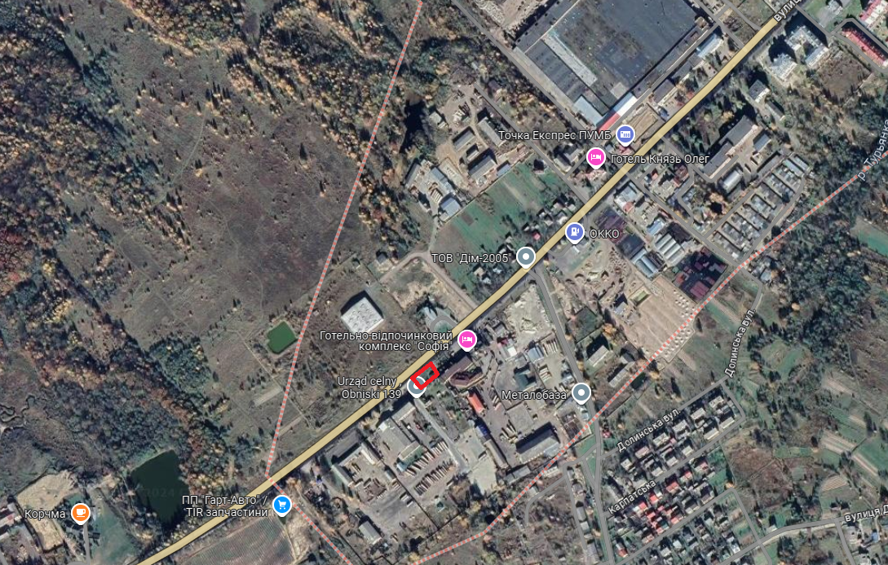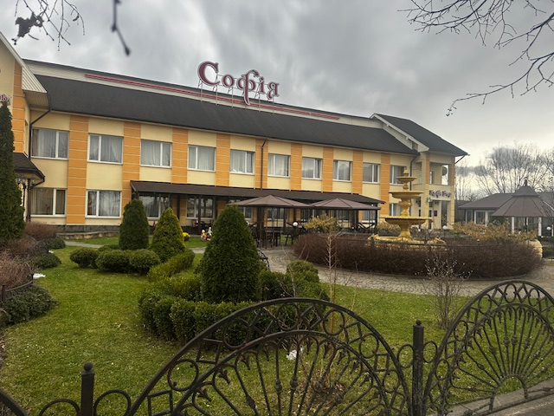

Проєкт

ДОЛИНСЬКА МІСЬКА РАДА
КАЛУСЬКОГО РАЙОНУ ІВАНО-ФРАНКІВСЬКОЇ ОБЛАСТІ
восьме скликання
(шістдесята сесія)

РІШЕННЯ

Від № ______-60/2025
м. Долина

Про технічну документацію із землеустрою щодо
встановлення (відновлення) меж земельних ділянок
в натурі (на місцевості) АТ «Укрнафта»
НГВУ «Долинанафтогаз», Лоп’янський
старостинський округ

Розглянувши звернення публічного акціонерного товариства «Укрнафта» НГВУ «Долинанафтогаз», що знаходиться за адресою: вул. Промислова, буд. 7, м. Долина Калуського району Івано-Франківської області про затвердження технічної документації із землеустрою щодо встановлення (відновлення) меж земельних ділянок в натурі (на місцевості) загальною площею 3,6333 га на території Лоп’янського старостинського округу, державний акт на право постійного користування землею №46 від 02.02.1998 р., керуючись Земельним кодексом України, ст. 26 Закону України «Про місцеве самоврядування в Україні», міська рада

В И Р І Ш И Л А :

1. Затвердити розроблену відповідно до рішення Долинської міської ради від 18.07.2023 №2269-33/2023 технічну документацію із землеустрою щодо встановлення (відновлення) меж земельних ділянок в натурі (на місцевості).
2. Підтвердити за Долинською міською радою право комунальної власності на земельні ділянки загальною площею 3,6333 га, цільове призначення 11.01 для розміщення та експлуатації основних, підсобних і допоміжних будівель та споруд підприємствами, що пов’язані з користуванням надрами (для промислових потреб ПАТ «Укрнафта» НГВУ «Долинанафтогаз»), що знаходяться на території Лоп’янського старостинського округу згідно додатку.
3. Попередити ПАТ «Укрнафта» НГВУ «Долинанафтогаз», що право постійного користування на земельні ділянки виникає з моменту реєстрації цих прав.
4. Постійно утримувати в належному стані земельні ділянки.

Міський голова Іван ДИРІВ

Додаток до рішення міської ради
від № ______-60/2025

Перелік земельних ділянок на території Лоп’янського
старостинського округу

№ п/п | Кадастровий номер | Площа, га | Об'єкт
1 | 2624883200:02:001:0020 | 0,3650 | 74-Сп
2 | 2624883201:01:002:0165 | 0,9900 | 69-Сп
3 | 2624883201:01:002:0164 | 0,5782 | 68-Сп
4 | 2624883201:01:002:0166 | 0,5385 | 72-Сп
5 | 2624883201:01:001:0126 | 0,0835 | ВРБ-1
6 | 2624883201:01:001:0127 | 0,2725 | 79-Сп
7 | 2624883201:01:001:0125 | 0,3880 | 80-Сп
8 | 2624883200:07:001:0004 | 0,3602 | дорога св.80-Сп
9 | 2624883201:01:001:0128 | 0,0574 | дорога св.80-Сп

Начальник відділу
земельних ресурсів Лілія МАЛЕТА

Проєкт
ДОЛИНСЬКА МІСЬКА РАДА
КАЛУСЬКОГО РАЙОНУ ІВАНО-ФРАНКІВСЬКОЇ ОБЛАСТІ
восьме скликання
(шістдесята сесія)

РІШЕННЯ

Від № ______-60/2025
м. Долина

Про надання дозволу на розроблення проєкту
землеустрою щодо відведення земельної ділянки
гр. Хоменець С. О., м. Долина

Розглянувши звернення громадянки Хоменець Світлани Остапівни, про надання дозволу на виготовлення проєкту землеустрою щодо відведення земельної ділянки для обслуговування нежитлового приміщення на вул. Антоновича, 1-А в м. Долина Калуського району Івано-Франківської області, керуючись ст. 12, 123, 124 Земельного кодексу України, ст. 26 Закону України “Про місцеве самоврядування в Україні”, міська рада

В И Р І Ш И Л А:

1. Надати дозвіл громадянці Хоменець Світлані Остапівні на розроблення проєкту землеустрою щодо відведення земельної ділянки орієнтовною площею 0,0820 га для обслуговування нежитлового приміщення на вул. Антоновича,1-А в м. Долина Калуського району Івано-Франківської області.

2. Зобов’язати громадянку Хоменець С. О.:
2.1. Замовити в суб'єкта господарювання, що є виконавцем робіт із землеустрою згідно із законом, проєкт землеустрою щодо відведення земельної ділянки.
2.2. Проєкт землеустрою щодо відведення земельної ділянки погодити та подати його на затвердження у встановленому законом порядку.
3. Контроль за виконанням даного рішення покласти на постійну комісію міської ради з питань землекористування та земельних відносин.

Міський голова Іван ДИРІВ

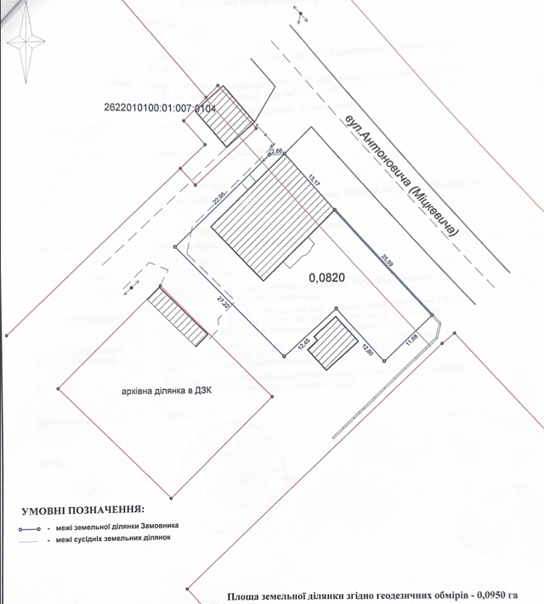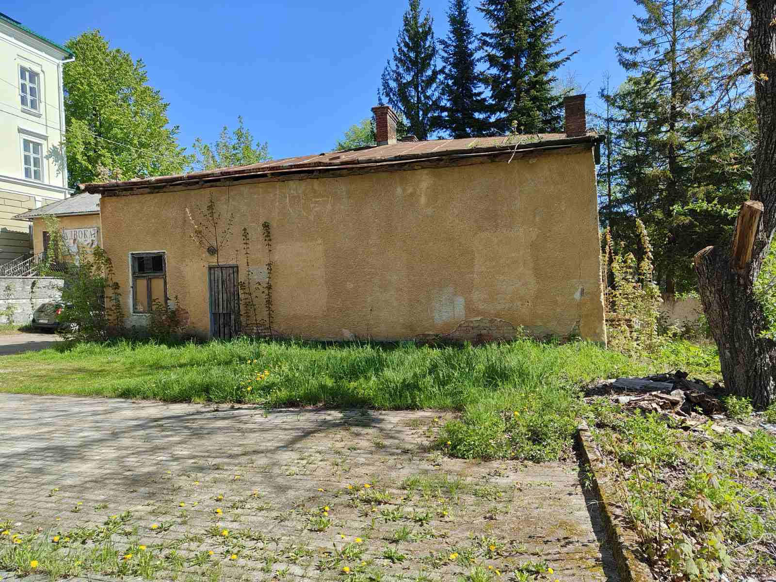
Проєкт

ДОЛИНСЬКА МІСЬКА РАДА
КАЛУСЬКОГО РАЙОНУ ІВАНО-ФРАНКІВСЬКОЇ ОБЛАСТІ
восьме скликання
(шістдесята сесія)

РІШЕННЯ

Від № ______-60/2025
м. Долина

Про затвердження проекту землеустрою
щодо відведення земельної ділянки,
цільове призначення якої змінюється
гр. Гавриленку О.А., м. Долина

Розглянувши звернення громадянина Гавриленка Олега Анатолійовича, про затвердження проекту землеустрою щодо відведення земельної ділянки, цільове призначення якої змінюється на земельну ділянку площею 0,0180 га на вул. Хмельницького, 23 в м. Долина, керуючись ст. 12, 20 Земельного кодексу України, ст. 26 Закону України «Про місцеве самоврядування в Україні», міська рада

В И Р І Ш И Л А :

1. Затвердити розроблений відповідно до рішення міської ради від 23.10.2024 №2923-48/2024 проект землеустрою щодо відведення земельної ділянки, цільове призначення якої змінюється на земельну ділянку площею 0,0180 га (кадастровий номер 2622010100:01:017:0017) на вул. Хмельницького, 23 в м. Долина Калуського району Івано-Франківської області.
2. Змінити громадянину Гавриленку Олегу Анатолійовичу цільове призначення земельної ділянки площею 0,0180 га (кадастровий номер 2622010100:01:017:0017) на вул. Хмельницького, 23 в м. Долина Калуського району Івано-Франківської області з «03.15 – для будівництва та обслуговування інших будівель громадської забудови» на «03.07 – для будівництва та обслуговування будівель торгівлі».
3. Зобов’язати громадянина Гавриленка Олега Анатолійовича:
3.1. В місячний термін укласти з Долинською міською радою угоду до договору оренди земельної ділянки та провести її державну реєстрацію.
3.2. Постійно утримувати в належному стані земельну ділянку та об’єкт нерухомого майна.
4. Контроль за виконанням даного рішення покласти на постійну комісію міської ради з питань землекористування та земельних відносин.

Міський голова Іван ДИРІВ
